ГОСУДАРСТВЕННОЕ БЮДЖЕТНОЕ ПРОФЕССИОНАЛЬНОЕ ОБРАЗОВАТЕЛЬНОЕ УЧРЕЖДЕНИЕ «САРОВСКИЙ ПОЛИТЕХНИЧЕСКИЙ ТЕХНИКУМ ИМЕНИ ДВАЖДЫ ГЕРОЯ СОЦИАЛИСТИЧЕСКОГО ТРУДА БОРИСА ГЛЕБОВИЧА МУЗРУКОВА»

МЕТОДИЧЕСКИЕ РЕКОМЕНДАЦИИ
ДЛЯ ВЫПОЛНЕНИЯ ЛАБОРАТОРНЫХ И ПРАКТИЧЕСКИХ РАБОТ
по ПМ.02 Обработка деталей на металлорежущих станках различного вида и типа (сверлильных, токарных, фрезерных, копировальных, шпоночных и шлифовальных)

для профессии 15.01.25 Станочник (металлообработка)

Саров,
2016
Организация – разработчик: ГБПОУ СПТ им. Б.Г. Музрукова
Разработчик: Потехин А.А., преподаватель ГБПОУ СПТ им. Б.Г. Музрукова

СОГЛАСОВАНО УТВЕРЖДАЮ
Протокол №__ от «__ »__________201_г. Зам. директора по УР
Председатель МК _________ О.Н. Тарасова
__________ Е.С. Богданович «___»_________201_ г.

СОДЕРЖАНИЕ

Паспорт для проведения лабораторных и практических работ по………………...... | 4
ЛАБОРАТОРНАЯ РАБОТА № 1  ТЕМА Охрана труда и организация и оснащение рабочего места станочника.………………………………..... | 7
ЛАБОРАТОРНАЯ РАБОТА №2  ТЕМА Заточка углов токарного резца.………………………………………………………………………………  ЛАБОРАТОРНАЯ РАБОТА №3  ТЕМА Заточка режущей части сверла, зенкеров, разверток с последующим контролем комплексным шаблоном……………………………………………………………………………………………………………… | 9  18
ЛАБОРАТОРНАЯ РАБОТА №4  ТЕМА Заточка режущей части фрезы………………………………………………………………………………..  ЛАБОРАТОРНАЯ РАБОТА №5  ТЕМА Определение режимов резания и затрачиваемую мощность при работе на токарных станках………….  ЛАБОРАТОРНАЯ РАБОТА №6  ТЕМА Заточка режущей части фрезы………………………………………………………………………………...  ЛАБОРАТОРНАЯ РАБОТА №7  ТЕМА Расчет кинематической цепи. Построение кинематических схем……………………………………….....  ЛАБОРАТОРНАЯ РАБОТА №8  ТЕМА Расчеты режимов резания при обработке наружных цилиндрических поверхностей, подрезании уступов, обработке торцовых поверхностей, при точении канавок и отрезании………………………………….  ЛАБОРАТОРНАЯ РАБОТА №9  ТЕМА Наладка токарно-винторезного станка на определенный режим обработки наружных цилиндрических и торцевых поверхностей…………………………………………………………………………..  ЛАБОРАТОРНАЯ РАБОТА №10  ТЕМА Наладка токарно-винторезного станка для черновой и чистовой обработки гладкого и ступенчатого цилиндрического валиков……………………………………………………………………………………………..  ЛАБОРАТОРНАЯ РАБОТА №11  ТЕМА Наладка ТВС на обработку цилиндрических поверхностей, вытачивания канавок и отрезание………...  ЛАБОРАТОРНАЯ РАБОТА №12  ТЕМА Наладка ТВС при сверлении, зенкеровании и развертывании отверстий…………………………………  ЛАБОРАТОРНАЯ РАБОТА №13  ТЕМА Наладка ТВС при растачивании сквозных, глухих и ступенчатых отверстий…………………………….  ЛАБОРАТОРНАЯ РАБОТА №14  ТЕМА Наладка ТВС на обработку конических поверхностей различными способами…………………………..  ЛАБОРАТОРНАЯ РАБОТА №15  ТЕМА Наладка ТВС на обработку фасонных поверхностей различными способами…………………………....  ЛАБОРАТОРНАЯ РАБОТА №16  ТЕМА Наладка ТВС при нарезании резьбы плашками и метчиками………………………………………………  ЛАБОРАТОРНАЯ РАБОТА №17  ТЕМА Наладка ТВС на обработку треугольных резьб резцом……………………………………………………..  ЛАБОРАТОРНАЯ РАБОТА №18  ТЕМА Наладка ТВС на обработку деталей в 4-х кулачковом патроне и на планшайбе………………………….  ЛАБОРАТОРНАЯ РАБОТА №19  ТЕМА Наладка фрезерного станка на обработку горизонтальных плоских поверхностей различными фрезами…………………………………………………………………………………………………………………  ЛАБОРАТОРНАЯ РАБОТА №20  ТЕМА Наладка фрезерного станка на обработку пазов, канавок различного профиля…………………………..  ЛАБОРАТОРНАЯ РАБОТА №21  ТЕМА Наладка фрезерного станка на обработку фасонных поверхностей различного профиля………………..  ЛАБОРАТОРНАЯ РАБОТА №22  ТЕМА Наладка УДГ для простого, непосредственного и дифференциального деления с последующим фрезерованием многогранников……………………………………………………………………………………....  ЛАБОРАТОРНАЯ РАБОТА №23  ТЕМА Наладка фрезерного станка при обработке канавок и шлицев на цилиндрических и конических поверхностях…………………………………………………………………………………………………………...  ЛАБОРАТОРНАЯ РАБОТА №24  ТЕМА Наладка фрезерного станка при фрезеровании деталей со сложной установкой…………………………  ЛАБОРАТОРНАЯ РАБОТА №25  ТЕМА Наладка вертикально-сверлильного станка на сверление, зенкерование, развертыванием………………  ЛАБОРАТОРНАЯ РАБОТА №26  ТЕМА Наладка вертикально- сверлильного станка на зенкование, цекование и нарезания резьбы…………….  ЛАБОРАТОРНАЯ РАБОТА №27  ТЕМА Установка и правка шлифовальных кругов на станок. Наладка круглошлифовального станка для обработки различных поверхностей…………………………………………………………………………………. | 26  32  34  37  41  44  52  53  56  58  61  64  67  72  74  77  83  90  94  96  99  102  111  114
1. Паспорт для проведения лабораторных и практических работ
по ПМ.02 Обработка деталей на металлорежущих станках различного вида и типа (сверлильных, токарных, фрезерных, копировальных, шпоночных и шлифовальных) для профессии 15.01.25 Станочник (металлообработка)

Рекомендации для выполнения лабораторных и практических работ по профессии 15.01.25 Станочник(металлообработка) разработаны в соответствии с содержанием рабочей программы, которая разработана на основе ФГОС в соответствии с утвержденным приказом Министерства образования и науки Российской Федерации.
С целью овладения указанным видом профессиональной деятельности и соответствующими профессиональными компетенциями обучающийся должен:
иметь практический опыт:
- обработки заготовок, деталей на универсальных сверлильных, токарных, фрезерных, копировальных, шпоночных и шлифовальных станках при бесцентровом шлифовании, токарной обработке, обдирке, сверлении отверстий под смазку, развертывание поверхностей, сверлении, фрезеровании;
- наладки обслуживаемых станков;
- проверки качества обработки деталей.
уметь:
- выполнять работы по обработке деталей на сверлильных, токарных, фрезерных, шлифовальных станках с применением охлаждающей жидкости, с применением режущего инструмента и универсальных приспособлений и соблюдением последовательности обработки и режимов резания в соответствии с технологической картой или указаниями мастера;
- выполнять сверление, рассверливание, зенкование сквозных и гладких отверстий в деталях, расположенных в одной плоскости, по кондукторам, шаблонам, упорам и разметке на сверлильных станках;
- нарезать резьбы диаметром свыше 2 мм и до 24 мм на проход и в упор на сверлильных станках;
- нарезать наружную и внутреннюю однозаходную треугольную, прямоугольную и трапецеидальную резьбу резцом, многорезцовыми головками;
- нарезать наружную, внутреннюю треугольную резьбу метчиком или плашкой на токарных станках;
- нарезать резьбы диаметром до 42 мм на проход и в упор на сверлильных станках;
- выполнять обработку деталей на копировальных и шпоночных станках и на шлифовальных станках с применением охлаждающей жидкости;
- фрезеровать плоские поверхности, пазы, прорези, шипы, цилиндрические поверхности фрезами;
- выполнять установку и выверку деталей на столе станка и в приспособлениях;
- фрезеровать прямоугольные и радиусные наружные и внутренние поверхности уступов, пазов, канавок, однозаходных резьб, спиралей, зубьев шестерен и зубчатых реек;
- выполнять установку сложных деталей на угольниках, призмах, домкратах, прокладках, тисках различных конструкций, на круглых поворотных столах, универсальных делительных головках с выверкой по индикатору;
- выполнять установку крупных деталей сложной конфигурации, требующих комбинированного крепления и точной выверки в различных плоскостях;
- выполнять наладку обслуживаемых станков;
- выполнять подналадку сверлильных, токарных, фрезерных и шлифовальных станков;
- управлять подъемно-транспортным оборудованием с пола;
- выполнять строповку и увязку грузов для подъема, перемещения, установки и складирования;
- фрезеровать открытые и полуоткрытые поверхности различных конфигураций и сопряжений, резьбы, спирали, зубья, зубчатые колеса и рейки;
- шлифовать и нарезать рифления на поверхности бочки валков на шлифовально-рифельных станках;
- выполнять сверление, развертывание, растачивание отверстий у деталей из легированных сталей, специальных и твердых сплавов;
- нарезать всевозможные резьбы и спирали на универсальных и оптических делительных головках с выполнением всех необходимых расчетов;
- фрезеровать сложные крупногабаритные детали и узлы на уникальном оборудовании;
- выполнять шлифование и доводку наружных и внутренних фасонных поверхностей и сопряженных с криволинейными цилиндрическими поверхностями с труднодоступными для обработки и измерения местами;
- выполнять шлифование электрокорунда.
знать:
- кинематические схемы обслуживаемых станков;
- принцип действия однотипных сверлильных, токарных, фрезерных и шлифовальных станков;
- правила заточки и установки резцов и сверл;
- виды фрез, резцов и их основные углы;
- виды шлифовальных кругов и сегментов;
- способы правки шлифовальных кругов и условия их применения;
- устройство, правила подналадки и проверки на точность сверлильных, токарных, фрезерных, копировально-щпоночно-фрезерных и шлифовальных станков различных типов;
- элементы и виды резьб;
- характеристики шлифовальных кругов и сегментов;
- форму и расположение поверхностей;
- правила проверки шлифовальных кругов на прочность;
- способы установки и выверки деталей;
- правила определения наивыгоднейшего режима шлифования в зависимости от - материала, формы изделия и марки шлифовальных станков.
О выполненной работе студент должен составить отчет. Особое внимание при оформлении отчета следует уделить формулировке выводов по выполняемой работе, в которых должны быть отражены наиболее важные результаты, вытекающие из экспериментальных данных. В выводах надо дать ответы на вопросы, поставленные в разделе «Цель работы».
В результате освоения основной профессиональной образовательной программы профессии 15.01.25 Станочник (металлообработка) обучающиеся должны овладеть следующими
основными видами компетенций.
ОК 1. Понимать сущность и социальную значимость своей будущей профессии, проявлять к ней устойчивый интерес.
ОК 2. Организовывать собственную деятельность, исходя из цели и способов ее достижения, определенных руководителем.
ОК 3. Анализировать рабочую ситуацию, осуществлять текущий и итоговый контроль, оценку и коррекцию собственной деятельности, нести ответственность за результаты своей работы.
ОК 4. Осуществлять поиск информации, необходимой для эффективного выполнения профессиональных задач.
ОК 5. Использовать информационно-коммуникационные технологии в профессиональной деятельности.
ОК 6. Работать в команде, эффективно общаться с коллегами, руководством, клиентами.
ОК 7. Исполнять воинскую обязанность, в том числе с применением полученных профессиональных знаний (для юношей).
Профессиональные компетенции:
ПК 2.1. Выполнять обработку заготовок, деталей на сверлильных, токарных, фрезерных, шлифовальных, копировальных и шпоночных станках.
ПК 2.2. Осуществлять наладку обслуживаемых станков.
ПК 2.3. Проверять качество обработки деталей.

ОФОРМЛЕНИЕ ОТЧЁТА ПО ПРАКТИЧЕСКИМ И ЛАБОРАТОРНО-ПРАКТИЧЕСКИМ РАБОТАМ

Составление отчета о проведенных исследованиях является важнейшим этапом выполнения лабораторно-практической работы. По каждой выполненной работе в рабочей тетради составляют отчет, руководствуясь следующими положениями:

- указать название и порядковый номер лабораторно-практической работы, а также кратко сформулировать цель работы;

- указать тип и номинальные данные оборудования, а также типы, номера, пределы измерений, класс точности и системы измерительных приборов, используемых при выполнении практической или лабораторной работы.

- отчет по каждой работе должен содержать основные выводы.

Правила выполнения лабораторно - практических работ

При выполнении лабораторно - практической работы студент должен:
- строго выполнять весь объем, указанный в описаниях соответствующих работ;
- знать, что перед выполнением каждой работы преподавателем проводится актуализация знаний, обучающихся;
- соблюдать правила безопасности, быть внимательным и аккуратным;
- перед началом работы, внимательно прочитать порядок ее выполнения;
- проверить наличие всех необходимых материалов для выполнения работы;
- знать, что после выполнения работы, надо представить отчет о проделанной работе.

ПРАКТИЧЕСКОЕ ЗАНЯТИЕ № 1
Тема. Охрана труда, организация и оснащение рабочего места станочника

1. Цель занятия: Научится организовывать рабочее место станочника с соблюдением всех требований по охране труда.
2. Краткие теоретические сведения
В процессе труда человек вступает во взаимодействие с предметами и орудиями труда. Совокупность факторов производственной фазы оказывает влияние на здоровье и работоспособность человека.
Организация охраны труда на промышленных предприятиях осуществляется в соответствии с основными законами, законодательными и нормативными правовыми актами.
Основные законы:
- Федеральный закон «Об основах охраны труда в Российской Федерации», 1999;
- Трудовой кодекс Российской Федерации, 2013.
Законодательные акты:
- «Положение о расследовании и учёте несчастных случаев на производстве» - Постановление правительства РФ от 11 марта 1999 г. № 279;
- Приказ № 342 н «Об утверждении порядка проведения аттестации рабочих мест по условиям труда» - Министерство здравоохранения и социального развития Российской Федерации от 26 апреля 2011 г.
Основные нормативные правовые акты: ПДК, СанПиН.
Правильная организация рабочего места – это создание на рабочем месте необходимых условий для производительного высококачественного и безопасного труда.
При организации труда на рабочем месте учитываются следующие факторы:
- особенность конструкции применяемого оборудования;
- требования к микроклимату;
- требования к освещению;
- соответствие средств защиты требованиям охраны труда;
- требования к противопожарной защите.
На постоянных рабочих местах в рабочей зоне работников с целью обеспечения высокого уровня их работоспособности необходимо ежегодно создавать оптимальные показатели микроклимата.
Оптимальные микроклиматические условия - сочетание показателей микроклимата, которые при длительном и систематическом воздействии на человека обеспечивают сохранение нормального теплового состояния организма без напряжения механизмов терморегуляции. Они обеспечивают ощущение теплового комфорта и создают предпосылки для высокого уровня работоспособности (и максимальной производительности).
Снижение работоспособности возможно при допустимых показателях микроклимата.
Допустимые микроклиматические условия - сочетание показателей микроклимата, которые при длительном и систематическом воздействии на человека могут вызывать обратимые и быстро нормализующиеся изменения теплового состояния организма, сопровождающиеся напряжением механизмов терморегуляции, не выходящим за пределы физиологических приспособительных возможностей. При этом не возникает нарушение здоровья, но могут наблюдаться дискомфортные теплоощущения, ухудшение самочувствия и понижение работоспособности (и производительности).
Оптимальные показатели человек почти не чувствует, а допустимые являются граничными - началом чувствительности к теплу или к холоду.
Воздействие на организм неблагоприятных показателей микроклимата (недопустимых) вызывает терморегуляции организма, что может привести к снижению работоспособности. Поэтому на рабочих местах в рабочей зоне необходимо соблюдать оптимальные и допустимые показатели микроклимата.
Служба охраны труда предприятия должна своевременно разрабатывать инструкции для работников по профессиям и на отдельные виды работ. Такие инструкции должны иметь следующие разделы:
- требования безопасности перед началом работы;
- требования безопасности во время работы;
- требования безопасности в аварийной ситуации;
требования безопасности по окончании работы.
Большое значение для предупреждения травматизма на предприятиях имеют инструктажи по охране труда. Согласно ГОСТ 12.0.004-90 предусматривается проведение инструктажей: вводного, первичного, повторного, внепланового, целевого и текущего.
3. Задание
- Дать анализ опасных и вредных факторов, возникающих на рабочем месте.
2. Разработать требования безопасности при организации рабочего места согласно заданию:
- перед началом работы;
- во время работы;
- в аварийной ситуации;
- по окончании работы.
3. Определить освещённость и микроклимат на рабочем месте. Сделать вывод о соответствии этих показателей нормативным (оптимальным, допустимым) и указать возможные последствия их влияния на работоспособность и здоровье человека.
4. Провести инструктаж на рабочем месте.
4. Порядок выполнения работы
- Ознакомиться с литературой и данными методическими указаниями.
- Определить опасные и вредные факторы, возникающие на рабочем месте, согласно варианту. Варианты заданий даны в Приложении А.
- Разработать требования безопасности к рабочему месту: перед началом работы, во время работы, в аварийной ситуации, по окончании работы.
- Измерить освещённость и параметры микроклимата на рабочем месте и заполнить 1.
Таблица 1 – Параметры микроклимата на рабочем месте

Показатели микроклимата | Температура воздуха t, С⁰ | Относительная влажность воздуха, % | Освещённость Е, Лк
Физические
Оптимальные
Допустимые
Сделать вывод о соответствии этих показателей нормативным и указать возможные последствия их влияния на работоспособность и здоровье человека.
- Провести инструктаж по охране труда на рабочем месте с работающими в мастерских студентами по типам оборудования.
5. Содержание отчета
1. Наименование работы
2. Цель работы
3. Порядок выполнения работы:
- анализ опасных и вредных факторов, возникающих на рабочем месте;
- требования безопасности к рабочему месту;
- значение освещённости и параметры микроклимата на рабочем месте;
- содержание инструктажа, проведённого на рабочем месте.
4. Информация о проделанной работе:
- выполненное индивидуальное задание;
- вывод о значении безопасной организации рабочего места;
- ответы на контрольные вопросы.
6. Контрольные вопросы
1. Какие опасные и вредные факторы могут возникнуть на рабочем месте?
2. Что относится к микроклимату производственных помещений и его влияние на организм человека?
3. Какие виды инструктажей по охране труда проводятся на предприятиях?
4.Какие мероприятия, проводимые на рабочем месте, способствуют снижению травматизма?
5. Как обеспечивается электробезопасность на рабочем месте?
7. Список литературы
1В.А. Девисилов Охрана труда: Учебник. – М.: ФОРУМ: ИНФРА, 2009
2 ГОСТ 12.0.003-74*ССБТ Опасные и вредные производственные факторы. Классификация.
3 ГОСТ 12.0.004-90ССБТ Организация обучения безопасности труда.

ПРАКТИЧЕСКОЕ ЗАНЯТИЕ № 2
Тема. Заточка углов токарного резца
1. Цель занятия:
1. Изучение:
- методов заточки инструмента;
- износа металлорежущих инструментов;
- абразивных материалов и инструментов, используемых при заточке;
2. Освоение методики выбора техпроцесса заточки, заточных станков, абразивного инструмента и режимов заточки металлорежущего инструмента;
3. Получение практических навыков заточки и доводки токарных резцов.
Необходимый объем теоретической подготовки.
В процессе резания возникает интенсивное трение между инструментом и обрабатываемой заготовкой. Под действием сил трения происходит истирание и выкрашивание частиц поверхностного слоя режущих частей инструмента, т.е. его износ. В зоне резания действуют высокие давления и температуры, в результате чего интенсивность износа режущей части инструмента значительно выше интенсивности износа деталей машин.
Физическая картина процесса износа при резании очень сложна. В зоне резания имеет место несколько видов (механизмов) износа. Основным видом является абразивно-механический износ. Абразивно-механический износ происходит в результате срезания и уноса микроскопических объемов материала инструмента твердыми структурными составляющими обрабатываемого металла.
При высоких давлениях и температурах соизмеримым по действию оказывается адгезионный (молекулярный) износ, выражающийся в схватывании (сваривании) материала инструмента с материалом заготовки и вырыванием отдельных частиц материала инструмента.
При резании возникает два интенсивных очага трения - трение стружки о переднюю поверхность резца и трение поверхности резания заготовки о заднюю поверхность резца. В соответствии с этим выделяют две основные формы износа- по передней и по задней поверхностям резца (рисунок 1). Так как центр давления материала стружки о переднюю поверхность смещен вглубь от режущей кромки, то износ передней поверхности обычно имеет форму лунки. Износ задней поверхности имеет вид площадки высотой А₃ с задним углом, равным нулю.
При работе инструмента всегда имеет место износ и по передней и по задней поверхности режущей части, однако (в зависимости от условий обработки) может преобладать тот или другой вид износа.
При обработке хрупких металлов преобладает износ по задней поверхности, т. к. стружка надлома оказывает малое истирающее действие на переднюю поверхность. Преобладающий износ по передней поверхности наблюдается при обработке пластичных материалов с большими скоростями резания при сливной стружке.
Зависимость износа от времени имеет вид, показанный на рисунок 2. Кривую износа можно разбить на три участка. Участок I - период приработки или начального износа. В период приработки происходит истирание наиболее выступающих микронеровностей. Микронеровности имеют форму конусов и гребней и по мере износа площадь контакта увеличивается. Поэтому скорость износа максимальна в начале работы и уменьшается к концу периода приработки. Чем меньше шероховатость поверхности инструмента, тем короче будет период приработки.
Период нормального износа II характеризуется значительно более медленным и почти линейным возрастанием износа во времени. Обычно период нормального износа составляет 90-95 % всего времени работы резца.
При достижении износа определенной величины режущая кромка округляется, условия резания изменяются (возрастает трение, повышается температура резания) и наступает период повышенного (катастрофического) износа III.
Таблица 1.1 - Характеристики абразивных кругов, режимы черновой и чистовой заточки и доводки резца
Характер заточки |  | Характеристики круга |  |  |  |  | Режим заточки
 |  | Форма круга | Абразивный материал | Номер зернистости | Вид связки | Твёрдость | Скорость круга, м/сек | Продольная подача, м/мин | Поперечная подача, мм/дв.х.
1 | 2 | 3 | 4 | 5 | 6 | 7 | 8 | 9 | 10
Черновая | I
Черновая | II
Чистовая | I
Чистовая | II
Доводка | I
Доводка | II

Примечание.
I – параметры, выбранные по справочным данным;
II – фактические параметры, установленные в результате настройки станка.
Работа инструмента в период катастрофического износа не целесообразна, и его нужно направлять на переточку.
Существует несколько критериев (признаков), руководствуясь которыми резец считают изношенным и подлежащим переточке. Простейшим критерием, который обычно используется при черновой обработке, является критерий блестящей полоски. Резец считается изношенным, если при обработке стали на поверхности резания появляется блестящая полоска, а при обработке чугуна - темные пятна. Это свидетельствует о том, что режущая кромка округлилась (полностью или в отдельных местах) и начинает сминать и полировать поверхность резания. Появление блестящей полоски свидетельствует о начале периода катастрофического износа. При чистовой обработке инструмент нельзя доводить до начала катастрофического износа, поэтому критерий блестящей полоски при чистовой обработке неприменим.
Критерий оптимального износа обеспечивает получение наибольшего общего срока службы инструмента. Общий срок службы инструмента М равен произведению количества переточек К на время работы инструмента между двумя переточками Т:
М = К · Т.
При использовании этого критерия инструмент доводят до начала катастрофического износа, через определенные периоды измеряя величину износа.
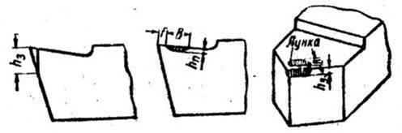
Рисунок 1. Формы износа резца.

Используя полученные данные расчетным путем, по специальной методике, определяют величины К и Т, обеспечивающие максимальное значение общего срока службы инструмента. Критерий оптимального износа целесообразно использовать для инструментов, работающих при постоянных условиях, в условиях крупносерийного и массового производства.
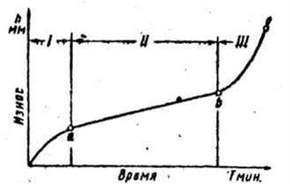

Рисунок 2. Зависимость износа от времени работы инструмента.
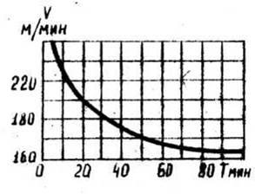
Рисунок З. Стойкостная зависимость при обработке твердосплавным резцом заготовки из стали 45.
При чистовой (окончательной) обработке используется технологический критерий износа инструмента. Он заключается в том, что инструмент считается изношенным и подлежит переточке, когда обработанная поверхность перестает отвечать технологическим условиям по точности или шероховатости. По этому критерию перетачивать инструмент приходится наиболее часто. Технологический критерий является основным для инструментов, работающих на станках-автоматах и автоматических линиях.
Зависимость между скоростью резания и стойкостью инструмента
Время работы инструмента между двумя переточками - период стойкости - зависит от многих факторов: физико-механических свойств обрабатываемого материала, материала режущей части инструмента, подачи, глубины резания, геометрических параметров резца и т.д. Однако, наибольшее влияние на стойкость инструмента оказывает скорость резания. Допускаемая скорость резания, в первую очередь, зависит от принятого периода стойкости инструмента. Зависимость между скоростью резания и периодом стойкости инструмента называется стойкостной зависимостью.
На рисунок 3 приведена стойкостная зависимость для резца, оснащенного пластинкой твердого сплава ТI5K6 при токарной обработке заготовки из стали 45 (при t = 2 мм и S= 0,63 мм/об).
Такая форма стойкостной зависимости является типичной. Аналитически она выражается уравнением следующего вида:
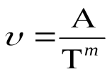,
где А–постоянная, зависящая от свойств обрабатываемого материала и условий обработки;
Т – период стойкости инструмента;
m – показатель степени, зависящий от свойств обрабатываемого материала, материала режущей части и условий обработки (для резцов, оснащенных пластинками твердого сплава, m = 0,125 - 0,3).
Для токарных резцов, оснащенных твердым сплавом, период стойкости рекомендуется принимать в пределах Т = 60 - 90 мин.
Абразивные инструменты
Затачивание металлорежущего инструмента – один из видов обработки материалов шлифованием. Шлифование производится абразивным инструментами, режущими элементами которых являются твердые зернаабразивных материалов.
Абразивные инструменты характеризуются геометрической формой и размерами, материалом и размерами (зернистостью) режущего абразивного зерна, твердостью, структурой, материалом связки, классом точности и классом дисбаланса.
Наиболее распространенными абразивными инструментами являются шлифовальные круги. Форма поперечных сечений шлифовальных кругов и их размеры регламентированы ГОСТ 2424-83, который предусматривает 22 профиля и несколько сот типоразмеров. Для заточки резцов чаще всего используются шлифовальные круги плоские прямого профиля (ПП), чашечные цилиндрические (ЧЦ) и чашечные конические (ЧК).
Абразивные материалы делятся на естественные: алмаз, кварц, корунд, наждак, кремень, гранат, и искусственные: электрокорунд, карбид кремния, карбид бора, кубический нитрид бора (эльбор, кубонит, боразон), искусственные алмазы. В настоящее время для изготовления абразивных инструментов используются, в основном, искусственные абразивные материалы. Характеристики искусственных абразивных материалов приведены в таблице 1.2.
Зерна абразивного материала разделяют по крупности на группы (шлифзерно, шлифпорошок и микропорошки) и номера внутри групп. В обозначении зернистости (например, 32П) цифра указывает размер зерна основной фракции (в нашем случае 315 - 400 мкм), буква - содержание зерна основной фракции (в нашем примере 55 %).
Под твердостью абразивного инструмента понимают прочность удержания абразивных зерен в инструменте при помощи связки. Твердость определяется количеством к свойствами связки, введенной в инструмент. По твердости абразивные инструменты разделяются на семь групп – мягкие (М), среднемягкие (СМ), средние (С) и т. д. С подразделением на две или три степени твердости внутри каждой группы (M1, M2, МЗ, СМ1, СМ2, C1, С2 и т. д.).
Структура абразивного инструмента характеризует его внутреннее строение-соотношение объемов абразивных зерен, связки и пор ГОСТ предусматривает двенадцать номеров структуры. Чем выше номер, тем больший объем занимают поры, т.е. тем более открытая структура инструмента. Для заточки инструмента используются шлифовальные круги с номерами структуры 8 -10.
Связки в абразивных инструментах бывают неорганические (керамическая, магнезиальная, силикатная), органические (бакелитовая, вулканитовая) и металлические.
Установлено два класса точности абразивных инструментов - А и Б. Допуски на предельные отклонения наружного диаметра, посадочного отверстия, смещения оси отверстия и высоты кругов для класса А в 1,5-2 раза меньше, чем для класса Б.
Класс дисбаланса характеризуется неуравновешенностью массы шлифовального круга. Установлено четыре класса дисбаланса для инструмента разной сортности, зернистости и размеров.
Рассмотрим пример маркировки шлифовального круга 14 А 40 П С2 6 К5, А, 2 кл ПП 500x50x305, 35 м/сек:
14A-вид абразивного материала, 40П-номер и индекс зернистости, С2 - степень твердости, 6-номер структуры, К5-вид связки, А-класс инструмента, 2 кл - класс дисбаланса, ПП - форма крута, 500-наружный диаметр, 50-высота, 305 -диаметр отверстия, 35 м/сек - допустимая окружная скорость круга.
В последнее время широкое распространение получила заточка резцов и другого металлорежущего инструмента алмазными и эльборовыми кругами. Алмазные и эльборовые круги в 3-4 раза превосходят по износостойкости описанные выше абразивные инструменты. В отличие от абразивных материалов, где повышение твердости сопровождается уменьшением прочности, в алмазах наивысшая твердость сочетается с прочностью, превышающей прочность электрокорунда и карбида кремния в 2-3 раза. Однако алмаз имеет невысокую термостойкость и химически активен к железу, поэтому алмазные круги не рекомендуется применять для заточки инструментов, изготовленных из углеродистых, легированных и быстрорежущих сталей.
В эльборе (кубическом нитриде бора) в отличие от алмаза сочетаются высокая твердость с высокой термостойкостью и химической инертностью к железу. Благодаря этому эльборовые инструменты весьма эффективны при высокоскоростной заточке инструментов из инструментальных сталей. Круги из эльбора, обладая высокой износостойкостью, длительно сохраняют высокие режущие свойства и заданный профиль.
Основные характеристики алмазных и эльборовых кругов такие же, как и кругов из обычных абразивных материалов. Отличия заключаются в следующем. Абразивный материал со связкой в алмазных и эльборовых кругах наносится в виде слоя на основу, в маркировке указывается ширина и высота этого слоя.
Алмазный и эльборовый инструмент характеризуется концентрацией алмазного или эльборового порошка в абразивном слое. Содержание алмазов или эльбора, равное 25 % от объема слоя, принято за концентрацию 100 %. Алмазные и эльборовые круги изготавливают с концентрацией от 25 % до 200 %.
Кроме этого, в маркировке указывается общее количество алмаза или эльбора винструменте в каратах. Для изготовления алмазных кругов используют порошки синтетических и природных алмазов.
Таблица 1.2 Характеристики искусственных абразивных материалов
Абразивный материал | Химическая формула | Микро  твёрдость кгс/мм | Термостойкость, °С | Стойкость к динамическим нагрузкам | Инертность к железу
Электрокорунд | 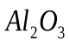 | 1900-2400 | 1700-1800 | Высокая | Инертен
Карбид кремния |  | 3300-3600 | 1300-1400 | Повышенная хрупкость | –
Карбид бора |  | 4000-4500 | Низкая, окисляется при  t > 500°С | Очень хрупок | –
Кубический нитрид бора |  | 8000-9600 | 1500-1600 | Выше, чем у карбида бора, но ниже, чем у алмаза | Инертен
Алмаз |  | До 10060 | Пониженная, окисляется при  t > 750°С | Высокая | Химически активен к железу
Для заточки инструмента рекомендуется использовать круги из порошков АСР, АСК, АСВ. Эльборовые круги изготовляют из порошка эльбора ЛО (обычной прочности) и ЛП (повышенной прочности).
Рассмотрим пример маркировки алмазного круга: А 4К 150х 32x32x5x3, AСP 63/50 IOOK C2 307 35 м/сек. А4К-форма круга чашечный конический (у алмазных кругов перед обозначением формы ставится буква А, а у эльборовых - буква Л), 150-наружный диаметр, 32-высота круга, 32- диаметр отверстия, 5-ширина алмазного слоя, 3-высота алмазного слоя, АСР -материал, 63/50-зернистость, 100-концентрация 100 %, К-связка, С2- твердость, 30-количество карат алмаза, 7-структура, 35 м/сек - допустимая окружная скорость.
Методы заточки металлорежущего инструмента
Заточка металлорежущего инструмента производится:
- абразивными инструментами;
- физико-химическими методами;
- комбинированными методами, сочетающими физико-химические и механическое действия.
При физико-химических методах заточки удаление припуска производится за счет физических и химических явлений. Из физико-химических методов заточки инструмента получили распространение электроэрозионный, основанный на явлении эрозии (разрушения электродов при пропускании между ними импульсного тока), и электрохимический, основанный на явлении растворения анода при электролизе.
Комбинированные методы, сочетающие физико-химическое и механическое воздействия на заготовку, дают значительно больший эффект при заточке, чем каждый из методов отдельно. Из комбинированных методов наибольшее распространение получили: анодно-механическая, электроконтактная и электроабразивная заточки режущего инструмента.
При анодно-механической заточке резец подводится к вращающемуся металлическому диску. Через контакт пропускают постоянный ток (диск- катод, инструмент-анод) и в зону обработки подают электролит. Заточка происходит за счет электрохимических и электроэрозионных процессов и механического действия вращающегося диска. На станках для анодно-механической заточки обработка может производиться в трех режимах: обдирка (черновая заточка), чистовая заточка, доводка.
Электроконтактная заточка так же производится вращающимся металлическим диском при пропускании тока (обычно переменного), но без подачи электролита. Обработка происходит за счет локального разогрева заготовки в месте контакта и удалении размягченного металла диском. Этот метод менее производителен, чем анодно-механический и применим только для предварительной черновой заточки, но находит применение благодаря своей простоте.
Механизм действия и схема процесса электроабразивной заточки такие же, как при анодно-механической заточке, только вместо металлического диска используется абразивный круг на металлической связке. В последнее время получила широкое распространение разновидность электроабразивной заточки - электроалмазная заточка. Электроалмазная заточка производится алмазными кругами на металлических связках типа М5-5, М013Э, МВ1. При электроалмазной обработке около 75 %-припуска снимается за счет анодного растворения и электроэрозии и около 25 % -за счет механического воздействия алмазных зерен. Электроалмазная заточка более производительна, обеспечивает меньшую шероховатость поверхности, чем заточка абразивными и алмазными инструментами и другими комбинированными методами, и является одним из наиболее перспективных методов заточки.

Физико-химические и комбинированные методы заточки, несмотря на их эффективность, технологически сложнее заточки абразивными кругами. Поэтому основным методом заточки в настоящее время является заточка абразивными кругами.
Заточка металлорежущих инструментов абразивными кругами производится по чертежам и технологическим процессам, разрабатываемых в соответствии с ГОСТ 14 301-73.
В общем случае заточку металлорежущего инструмента проводят в три этапа:
- черновая (предварительная) заточка;
- чистовая заточка;
- доводка.
Таблица 1.3. Характеристики кругов и режимы заточки.

При черновой заточке снимается основная часть припуска и режущей части инструмента придается заданная чертежом геометрическая форма. При черновой заточке токарных резцов, заданный передний угол обычно придается не всей передней поверхности, а фаске у режущей кромки шириной 0,5-3 мм. Остальная часть передней поверхности затачивается под углом + (2°-3°). Так же
затачиваются и задние поверхности. Ширина фаски у обдирочных резцов по передней поверхности 2-3 мм, по задней поверхности 1-3 мм. У чистовых резцов по передней поверхности- 1,0-1,5 мм и по задним поверхностям - 1,0-2,0 мм. Черновая заточка для увеличения производительности процесса производится крупнозернистыми кругами. Шероховатость поверхности после черновой заточки R_{а} = 2,5-0,63 мкм (6-7 кл.).
Чистовую заточку производят мелкозернистыми кругами на станках с большей жесткостью узла шпинделя и малыми осевым и радиальным биениями шпинделя. Шероховатость поверхности после чистовой обработки повышается до R_{а} = 0,63-0,16 мкм (8-9 кл.).
Стойкость резца и шероховатость обработанной поверхности заготовки в значительной мере зависит от степени остроты режущей кромки (отсутствие на ней зазубрин) и шероховатости передней и задних поверхностей у режущих кромок. Поэтому режущие инструменты после заточки подвергают доводке для получения шероховатости R_{а} = 0,08-0,02 мкм (11-12 кл.). Доводку производят не по всей передней и задним поверхностям, а только пo фаскам у режущих кромок.
До широкого применения алмазных кругов основным методом доводки являлась обработка на доводочных станках при помощи вращающегося чугунного диска-притира. На притир наносится мелко-абразивная паста. Абразивные зерна пасты внедряются в поверхность притира и производят обработку-срезание микростружки с поверхности заготовки. Этот способ отличается сравнительно высокой трудоемкостью. В настоящее время доводку, как правило, производят мелкозернистыми алмазными и эльборовыми кругами. Для доводки используются круги на бакелитовой связке. Доводка производится на станках, специально для этого предназначенных. Доводку алмазными и эльборовыми кругами производят с охлаждением.
Для твердосплавного инструмента рекомендуется следующий технологический процесс заточки.
1.Черновое затачивание кругами из карбида кремния.2.Чистовое затачивание алмазными кругами.
3. Доводка алмазными кругами.
Характеристики кругов и режимы заточки приведены в таблице 1.3.
Для заточки инструментов из быстрорежущей, легированной и углеродистой стали рекомендуется следующий техпроцесс.
- Черновое затачивание крупнозернистыми кругами из электрокорунда.
- Чистовое затачивание мелкозернистыми кругами из электрокорунда.
- Доводка эльборовыми кругами.
Характеристики кругов и режимы заточки приведены в табл.1.3.
Заточку резцов из сверхтвердых материалов (эльбора, гексагонита), а также из поликристаллов алмаза типа карбанадо и баллас производят алмазными кругами (см. таблицу 1.З). Заточку ведут с обильным охлаждением.
Доводка выполняется на точных чугунных притирах пастами из микропорошков алмазов ACH, ACM I4/I0-5/3 на масле (лучше оливковое).
Заточные станки
Для затачивания режущих инструментов применяют универсальные и специальные заточные станки.
На универсальных станках можно производить заточку всех видов режущего инструмента.
В настоящее время станкостроительная промышленность выпускает универсально-заточные станки 3Б641, 3Б642, 3В642, 3Б643 и 3640, оснащенные точными приспособлениями и принадлежностями.
Разработана гамма новых современных универсально-заточных станков 3М642E (вместо 3Б642), 3М642 (вместо 3В642), 3M642E-I (с удлиненным столом).
На рисунок 4 показан общий вид универсально-заточного станка. Станок имеет три основные узла станину 1, суппорт 2 и шлифовальную бабку 3.
Станина предназначена для установки на ней всех остальных узлов станка. Она представляет собой чугунную отливку коробчатой формы. На верхней части станины имеются направляющие, по которым перемещается суппорт. Внутри станины смонтировано электрооборудование и бак со смазывающе-охлаждающей жидкостью.
Суппорт предназначен для закрепления затачиваемого инструмента и сообщения ему в процессе заточки продольной и поперечной подач. Суппорт состоит из поперечных салазок 4, продольных салазок 5 и стола 6.
Поперечные салазки перемещаются по направляющим станины в поперечном (относительно плоскости вращения абразивного круга) направлении. По направляющим на верхней части поперечных салазок перемещаются продольные салазки 5. На продольных салазках располагается стол 6. На столе с помощью болтовых прижимов крепятся приспособления, в которых закрепляется затачиваемый инструмент: тиски, делительные головки, передняя и задняя бабки (для крепления инструмента в центрах) и т.д. Стол может поворачиваться в горизонтальной плоскости на угол 90°.
Продольная и поперечная подачи суппорта производятся вручную маховичками 8 и 7 соответственно. Кроме этого, станок имеет механизм толчковой поперечной подачи. При нажатии на рычаг 10 суппорт перемещается в поперечном направлении на 0,025 мм. Для осуществления следующего толчка рычаг необходимо отпустить и вновь нажать.
Шлифовальная бабка 3 имеет двухсторонний шпиндель, на котором можно закреплять одновременно два шлифовальных круга. Двухскоростной двигатель и ременная передача сменная позволяют сообщать шпинделю четыре частоты вращения 2240; 3150; 4500 и 6300 об/мин.
Шлифовальная бабка может поворачиваться в горизонтальной плоскости на угол 350°. Кроме этого, колонна со всеми механизмами шлифовальной бабки может перемещаться вертикально. За счет этого перемещения осуществляется вертикальная подача при заточке. Вертикальная подача производится вращением маховичка 9. В соответствии с ГОСТ 1584-87 универсально-заточные станки изготавливаются повышенной и высокой точности (классы П и В). Допуск на осевое и радиальное биение шпинделя для станков класса точности П соответственно 3 и 4 мкм и для класса точности В- соответственно 2 и 2,5 мкм.
Затачивание резцов на универсально-заточном станке производится с применением трех поворотных тисков (рисунок 5). Нижняя плита тисков 1 закрепляется на столе станка двумя болтовыми прижимами. Резец закрепляется в тисках между подвижной 2 и неподвижной 3 губками. Корпус 4 тисков может устанавливаться под любым углом в пространстве за счет поворота кронштейна 5 вокруг оси А, кронштейна 6 вокруг оси Б и корпуса 4 вокруг оси В. Шкала с градусными делениями облегчает установку корпуса тисков под необходимым углом.

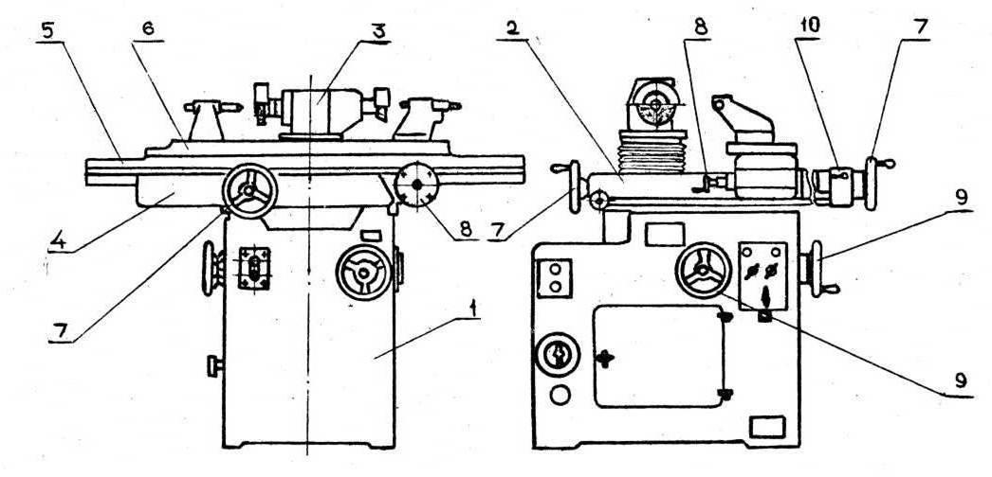
Рисунок 4. Универсально-заточной станок
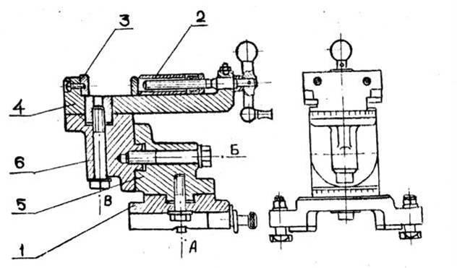
Рисунок 5. Трехповоротные тиски
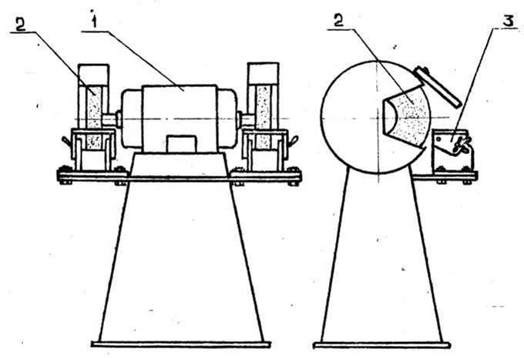
Рисунок 6. Точильно-шлифовальный станок
При заточке передней поверхности резец устанавливается горизонтально передней поверхностью к поверхности абразивного круга. Затем поворотом вокруг оси В устанавливается заданный угол , поворотом вокруг оси Б заданный угол и поворотом вокруг оси А угол 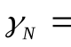arc tg·(tg· cos).
При заточке задней поверхности исходное положение резца такое же, как и при заточке передней поверхности. Угол () устанавливается поворотом вокруг оси В, угол _{α} + 90° или + 90° поворотом вокруг оси А.
Ручную заточку резцов можно производить на точильно-шлифовальных станках моделей 3Б633, 3Б634, 3М636. На рисунке 6 приведен общий вид точильно-шлифовального станка.
Электродвигатель 1 приводит во вращение два шлифовальных круга 2. Обычно один круг крупнозернистый - для черновой заточки, второй мелкозернистый - для чистовой заточки. При заточке резец кладется на столик 3. Столик может поворачиваться вокруг горизонтальной оси на требуемый угол.
Заточка передней поверхности резца производится торцом круга. Столик поворачивается на угол _{φ} к горизонтали, а резец на столике поворачивается под углом _{γ} к плоскости вращения круга. Заточка задних поверхностей резца производится периферией круга. Столик при этом поворачивается на угол _{α} (), а резец на столик на угол_{φ} () к плоскости вращения круга.
Для заточки и доводки резцов выпускается гамма специальных станков. Для заточки задних поверхностей выпускаются полуавтоматы моделей 3Е624, 3Е24Э, 3Д624, для заточки передней поверхности-полуавтоматы моделей 3626, 3626Э. Для доводки задних поверхностей станок модели 3622Д.
Станки с индексом "Э" предназначены для электроалмазной заточки токопроводящими алмазными кругами на металлических связках.
Для ручной заточки и доводки поверхностей резцов алмазными кругами этот завод выпускает специализированные станки модели 3Б632В. Общий вид станка приведен на рисунке 7. На двухстороннем шпинделе закрепляются алмазные шлифовальные круги 1. Резец закрепляется на столике 2. Столик подвешен на четырех пластинчатых пружинах и при ручном возбуждении колеблется вдоль плоскости вращения шлифовального круга с частотой 100-130 колеб/мин. Столик может поворачиваться вокруг горизонтальной оси на угол- -10…+20°. Угол поворота отсчитывается по шкале. Поперечная подача осуществляется перемещением столика маховичком 3. При заточке или доводке задней поверхности резца столик поворачивается на угол _{α} (). Резец поворачивается на столике на угол_{φ} (), угол поворота отсчитывается по шкале на зажимном устройстве 4.
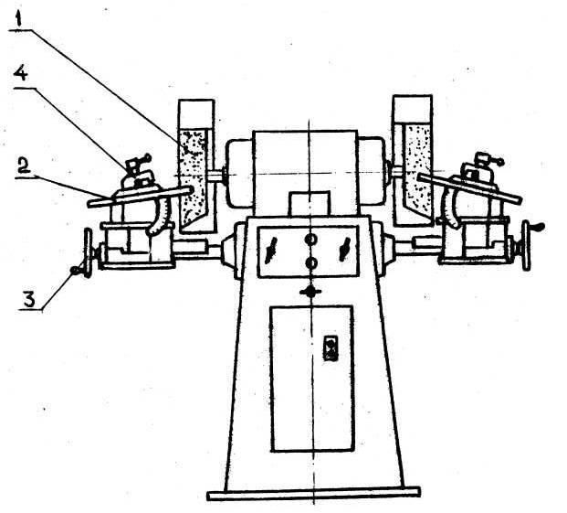
Рисунок 7. Специализированный заточной станок 3Б632В

Содержание и порядок выполнения работы
1. Получить у преподавателя заготовку токарного резца и исходные данные для заточки.
2. Выбрать по справочным данным, приведенным в методическом указании, характеристики абразивных кругов, режимы черновой и чистовой заточки и доводки резца. Данные занести в таблицу результатов (таблица 1) в графу I.
3. Произвести настройку заточных станков. Черновую заточку резца выполнять на станке 3Б634, чистовую - на станках 3В642 и 8Е642Е в трехповоротных тисках, доводку на станке 3Б632В. Фактические характеристики абразивных кругов и режимы затачивания занести в графы 11 таблицы 1.
4. Произвести заточку резца. В процессе заточки производить методический контроль затачиваемых углов с помощью угломера и при необходимости корректировать настройку станков.
Список литературы
- В.А. Аршинов, Г.А. Алексеев. Резание металлов и режущий инструмент.-М.,”Машиностроение “,1968.
- В.А.Кривоухов и др. Резание конструкционных материалов и режущие инструменты и станки. -М.,”Машиностроение,1967”.
- А.М. Дальский. Технология конструкционных материалов.- М.,”Машиностроение”,1977.
- Ящерицин П.И., Ефремов В.Д.. Металлорежущие станки. Учебник под ред.
- А.И. Кочергина.-Мн.,БГАТУ,2001.-446с.
- Захаров В. И. Технология токарной обработки. – Л.: Лениздат, 1972. – 496 с.
- Технология конструкционных материалов: Учебник для машино-строительных специальностей вузов / Под общ. ред. А. М. Дальского. – М.: Машино-строение, 2003. – 512 с.
- В.А. Девисилов Охрана труда: Учебник. – М.: ФОРУМ: ИНФРА, 2009
- ГОСТ 12.0.003-74*ССБТ Опасные и вредные производственные факторы. Классификация.
- ГОСТ 12.0.004-90ССБТ Организация обучения безопасности труда.

ПРАКТИЧЕСКОЕ ЗАНЯТИЕ № 3
Тема. Заточка режущей части сверла, зенкеров, разверток с последующим контролем комплексным шаблоном
1. Цель занятия:
- закрепление и углубление практических знаний студентов по инструментам, применяемых при обработке отверстий.
- освоение методики выбора техпроцесса заточки, заточных станков, абразивного инструмента и режимов заточки осевого инструмента;
- получение практических навыков заточки и доводки сверл, зенкеров, разверток.
Необходимый объем теоретической подготовки.
Сверление - это операция по образованию сквозных и глухих отверстий в сплошном материале, выполняемая при помощи режущего инструмента - сверла. Различают сверление ручное - ручными пневматическими и электрическими сверлильными устройствами (дрелями) и сверление на сверлильных станках. Ручные сверлильные устройства используются для получения отверстий диаметром до 12 мм в материалах небольшой и средней твердости (пластмассы, цветные металлы, конструкционные стали и др.). Для сверления и обработки отверстий большего диаметра, повышения производительности труда и качества обработки используют настольные сверлильные и стационарные станки - вертикально-сверлильные и радиально-сверлильные.
Одной из разновидностей сверления является рассверливание - увеличение диаметра отверстия, просверленного ранее. В качестве инструментов для рассверливания отверстий, также как и для сверления, используют сверла. Не рекомендуется рассверливать отверстия, полученные в заготовке методом литья, ковки или штамповки. Такие отверстия имеют различную твердость по поверхности отверстия из-за окалины, образующейся при литье, а также из-за неравномерной концентрации внутренних напряжений в металле на различных участках поверхности отверстий, полученных методом ковки или штамповки. Наличие мест с неравномерной и повышенной твердостью поверхности приводит к изменению радиальных нагрузок на сверло в процессе обработки отверстия, что ведет к смещению его оси, а также является причиной поломки сверла/Обработка отверстий сверлением и рассверливанием позволяет получить точность размеров обработанного отверстия до 10-го квалитета и шероховатость обработанной поверхности до Rz 80.
Сверла
Сверла применяются при обработке отверстий в сплошном материале. По конструкции различаются спиральные, центровочные, перовые, ружейные с наружным или внутренним отводом стружки и кольцевые (трепанирующие головки) сверла. Сверла изготавливаются из быстрорежущей стали марок Р18, Р12, Р9, Р6АМ5, Р6АМ5ФЗ, Р6П5К5 и Р9М4К8. Возможно оснащение режущей части сверла пластинами твердого сплава марок ВК6, ВК6М, ВК8, ВК10М, ВК15М, что позволяет использовать их при обработке материалов на высоких скоростях резания, а также при обработке материалов высокой твердости, например легированных конструкционных сталей.
Спиральные сверла (рисунок 1) состоят из трех частей: рабочей части, хвостовика и шейки. Рабочая часть сверла образована двумя спиральными канавками и включает в себя режущую и цилиндрическую (направляющую) части с двумя ленточками, что уменьшает трение сверла о поверхность обрабатываемого отверстия. Режущей частью сверла является его вершина, образующая при заточке сверла два зуба с режущими кромками. Режущие кромки сверла выполняют основную работу резания.
Спиральные сверла выпускают с хвостовой частью (хвостовиком) двух типов - цилиндрические и конические. Цилиндрические хвостовики применяются для сверл диаметром до 20 мм, а конические - для сверл диаметром от 5 мм.
Конический хвостовик сверла имеет лапку, служащую для установки сверла в шпинделе станка или переходной втулке. Крутящий момент от шпинделя станка сверлу передается за счет сил трения между поверхностями конического хвостовика и втулки или отверстия шпинделя станка. Лапка на конце конического хвостовика облегчает удаление (выбивание) сверла из переходной втулки или шпинделя станка. Сверла с цилиндрическими хвостовиками закрепляются в станке или сверлильном приспособлении, механизированном инструменте при помощи специальных сверлильных патронов.
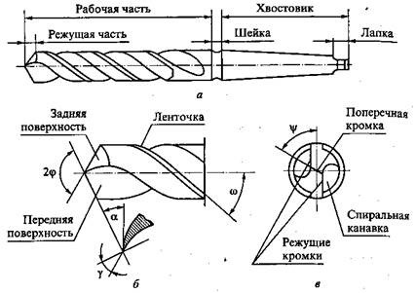
Рисунок 1 - Спиральное сверло
а - конструкция сверла; б - конструкция рабочей части; в - конструкция режущей части; 2φ - угол при вершине; ω - угол наклона винтовой канавки; α - главный задний угол;
γ ⁻ передний угол; ψ - угол наклона поперечной режущей кромки
Конструктивные особенности и специфика работы сверла обусловливают непостоянство геометрических параметров заточки их рабочей части. Так, главный задний угол α у стандартного сверла возрастает по мере приближения к центру. На периферии сверла этот угол составляет 8... 14°, а около поперечной режущей кромки уже 26... 35°. На периферии передний угол γ = 18... 33°, а около поперечной режущей кромки γ = 0 ° или имеет отрицательное значение.
Угол при вершине сверла 2φ выбирают в зависимости от свойств обрабатываемого материала. У стандартных сверл величина этого угла колеблется в пределах 116... 118°. В зависимости от обрабатываемого материала величина угла при вершине выбирается в следующих пределах:
. для стали углеродистой конструкционной — 116... 120°;
. для коррозионно-стойкой стали - 125... 130°;
. для стали высокой прочности - 125... 130 °;
. для жаропрочных сплавов - 125... 130°;
• для титановых сплавов - 140 °;
• для чугуна средней твердости - 90... 100 °;
• для чугуна твердого — 120... 125°; . для твердой бронзы - 90... 100 °;
. для латуни, алюминиевых сплавов, баббита - 130... 140°;
• для меди- 125°;
• для пластмасс - 80... 110 °;
• для мрамора - 80... 90 °.
Угол наклона поперечной режущей кромки ψ составляет 50... 55 °, а угол наклона винтовой канавки к оси отверстия ω - 23... ...27°.
Принята единая градация диаметров сверл, которая охватывает сверла диаметром до 80 мм. Сверла диаметром от 1 до 3 мм имеют градацию через каждые 0,05 мм; диаметром от 3 до 13,7 мм - через 0,1 мм; диаметром от 13,75 до 49,5 - через 0,5; 0,1; 0,15; 0,25; сверла диаметром 52... 80 мм имеют градацию через 1 мм.
Заточка сверл
При обработке рабочая часть сверла изнашивается, а режущая громка затупляется. У спиральных сверл износ происходит преимущественно по задней поверхности уголка на пересечении заборного конуса с ленточками сверла (рисунок 2, а), причем в ряде случаев он сопровождается срезанием уголков и части ленточек, что приводит к образованию на ленточках сверла цилиндрических участков (рисунок 2, б), либо участков со встречным конусом (рисунок 2, в), что приводит к защемлению сверл в отверстии и их поломке. Достаточно часто при сверлении отверстий в литых, кованных и термически обработанных деталях наблюдается изнашивание сверл с образованием проточек на ленточках (рисунок 2, г). При сверлении сталей повышенной вязкости может происходить налипание на ленточки материала заготовки. Повышенное изнашивание сверл, оснащенных пластинами из твердого сплава, по ленточкам и уголкам (рисунок 2, д) резко сокращает число возможных заточек и приводит к их выкрошиванию и поломкам. Сверла, изношенные по рабочей части, выбраковываются.
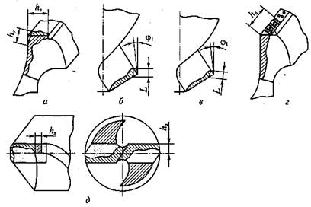
Рисунок 2 - Износ сверл: а - по задней поверхности; б, в, г - по ленточке; д - твердосплавных сверл; h_{y} - износ по оси; h₃ - износ затылованнои части; h_{л} - износ ленточки; L - линейный износ уголка; φ₁ - угловой износ сверла.
Для восстановления режущих свойств сверл и обеспечения качественной обработки отверстий их режущие кромки затачивают по мере затупления. Заточку режущих кромок сверл на рабочем месте выполняют на заточных станках. Централизованная заточка спиральных сверл осуществляется на специальных заточных участках или в заточных цехах на специальном оборудовании.
При заточке режущей части сверла придают различную форму, выбор которой производится в зависимости от характера выполняемых работ и обрабатываемого материала.
При обработке отверстий диаметром от 0,25 до 12 мм в стали, чугуне, стальном литье применяется одинарная (нормальная) заточка (рисунок 3, а).
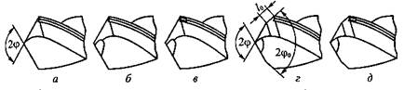
Рисунок 3 - Форма заточки: а - одинарная; б - одинарная с подточкой перемычки; в - одинарная с подточкой перемычки и ленточки; г - двойная с подточкой перемычки; д - двойная с подточкой перемычки и ленточки; 2φ - угол при вершине; l₀ - ширина дополнительной заточки; 2φ₀ -угол дополнительной заточки.
При сверлении отверстий диаметром от 12 до 80 мм в стальном литье по литейной корке используется одинарная заточка с подточкой перемычки - поперечной кромки (рисунок 3, б).
При сверлении отверстий диаметром от 12 до 80 мм в стали и стальном литье со снятой литейной коркой используется одинарная заточка с подточкой перемычки и ленточки (рисунок 3, в).
При сверлении отверстий диаметром от 12 до 80 мм в чугунном литье по литейной корке применяется двойная заточка с подточкой перемычки (рисунок 3, г).
При сверлении отверстий диаметром от 12 до 80 мм в чугунном литье со снятой литейной коркой выполняется двойная заточка с подточкой перемычки и ленточки (рисунок 3, д).
Основные правила заточки сверл
1.Необходимо отрегулировать положение подручника заточного станка таким образом, чтобы между ним и периферией заточного круга был зазор не менее 2 мм. Следует проверить наличие и исправность экрана заточного станка.
2.Необходимо соблюдать следующие требования к заточке сверл:
• заточку следует производить периферией заточного круга;
• в левой руке должна находиться режущая часть сверла режущими кромками вверх, в правой руке - хвостовик сверла;
• кисть левой руки должна опираться на подручник станка.
3. При заточке следует периодически проверять правильность
заточки сверла по специальному шаблону (рисунок 4):
• длина режущих кромок должна быть одинаковой;
• угол заточки при вершине сверла должен соответствовать шаблону;
• углы между кромками и боковой поверхностью сверла должны быть одинаковыми;
• углы заострения кромок должны быть равны и соответствовать шаблону.
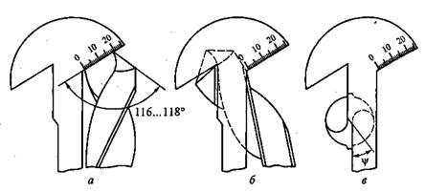
Рисунок 4 - Шаблон для контроля заточки сверл: а - контроль угла при вершине; б - контроль угла наклона ленточки; в - контроль угла наклона поперечной режущей кромки; ψ - угол наклона поперечной режущей кромки
4. Необходимо заправить режущие кромки сверла на бруске.
5. Необходимо произвести пробное сверление отверстия заточенным сверлом:
• стружки от обеих режущих кромок должны быть одинаковой
толщины (проверять визуально);
• диаметр просверленного отверстия должен точно соответствовать диаметру сверла;
• отверстие не должно смещаться более чем на 0,2 мм (проверка осуществляется по контрольным рискам).
6. Необходимо соблюдать следующие требования правил безопасности:
• заточку сверл малого диаметра надо производить на мелкозернистом круге;
• запрещается выполнять заточку сверл на заточном станке без подручника и с неисправным защитным кожухом или без него;
• категорически запрещается осуществлять заточку сверл «на весу», т.е. без использования подручника;
• обязательно, особенно при заточке сверл большого диаметра, опускать защитный экран, при отсутствии экрана заточку сверл производить с использованием защитных очков во избежание попадания абразивной пыли в глаза.
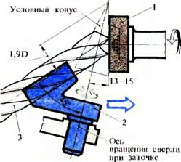

Рисунок 5 - Схема заточки сверла на заточном станке: 1 — заточной круг, 2 — заточное приспособление, 3 — сверло

Рисунок 6 - Контроль правильности заточки сверла шаблоном: а - шаблон; б - проверка угла при вершине и длин режущих кромок; в - угл заострения; г – угла между перемычкой и режущей кромкой.
Неправильная заточка режущих кромок спирального сверла: а - клины режущих кромок неодинаковы, середина перемычки не совпадает с осью сверла; б - режущие кромки заточены под различными углами к оси сверла, середина перемычки совпадает с осью сверла.
Неравномерная нагрузка на части сверла вызовет его биение в процессе резания и, как результат, увеличение диаметра полученного отверстия.
Самый простой способ проверки правильности заточки - пробное сверление. Если перья сверла заточены неодинаково, то у менее нагруженного будет меньше стружки из соответствующей канавки. Иногда стружка выступает лишь через одну канавку. Диаметр отверстия может быть преувеличен в сравнении с диаметром сверла.
Зенкер.
Зенкерование — это обработка отверстий, полученных литьем, штамповкой или сверлением, для придания им более правильной формы и размеров. Оно выполняется специальными инструментами-зенкерами. Зенкерование может быть процессом окончательной обработки отверстия или подготовительным к развертыванию. В последнем случае при зенкеровании оставляют припуск на дальнейшую обработку.
Основные конструктивные и геометрические параметры зенкера.
Зенкеры изготавливают либо цельными из инструментальных, чаще всего быстрорежущих сталей, либо составными, оснащёнными пластинками или коронками из твёрдых сплавов.
На рис. 7 показаны конструкции цельных зенкеров с цилиндрическим и коническим хвостовиками. Как видно из этих рисунков, зенкер состоит из рабочей части и хвостовика . На рабочей части, в свою очередь, можно выделить режущую и направляющую части.
Режущая часть (рис. 8) выполнена в виде заборного конуса и имеет несколько передних поверхностей 1 (в зависимости от количества режущих зубьев) и столько же задних поверхностей 2. р􀁁
Передние поверхности представляют собой винтовые поверхности, плавно сопрягающиеся с поверхностями стружкоотводящих канавок.

Рис. 7 Конструкции цельных зенкеров: а – с цилиндрическим хвостовиком; б – с коническим хвостовиком, быстрорежущий (ГОСТ 12489-71); в – с коническим хвостовиком, твёрдосплавный (ГОСТ 3231-71)
Рис. 8 Конструкция режущей части зенкера: а – стандартного; б – с переходной дополнительной кромкой.
Развертка.
Развертывание — это, как правило, чистовая (окончательная) обработка отверстий. По своей сущности она подобна зенкерованию, но обеспечивает более высокую точность и низкую шероховатость поверхности отверстий. Выполняется эта операция ручными или машинными развертками. Развертка (рис. 1, д) состоит из рабочей части, шейки и хвостовика. Рабочая часть, в свою очередь, подразделяется на заборную режущую (коническую) и калибрующую (цилиндрическую) части. Калибрующая часть ближе к шейке имеет обратный конус (уменьшение диаметра в сторону шейки на 0,04— 0,6 мм) для снижения трения развертки о стенки отверстия. Зубья на рабочей части (винтовые или прямые) могут быть расположены равномерно по окружности или неравномерно. Развертки с неравномерным шагом зубьев используются обычно для обработки отверстий вручную. Они позволяют избежать образования так называемой огранки, т. е. получения отверстий неправильной цилиндрической формы. 6 Хвостовик ручной развертки имеет квадрат для установки воротка. Хвостовик машинных разверток диаметром до 10—12 мм выполняется цилиндрическим, у других разверток — коническим с лапкой, как и у сверл. Развертки выполняются комплектами из двух или трех штук для черновой и чистовой обработки отверстий. Изготавливают развертки из тех же материалов, что и другие режущие инструменты для обработки отверстий.
Заточка режущей части зенкера или развертки.
Заточка режущей части зенкера или развертки производится в зависимости от конструкции зуба по задней или по передней поверхностям. Зенкеры и развертки в основном снабжены зубьями, заточенными по задней поверхности. Но имеются зенкеры, которые снабжены затылованными зубьями (двузубые), заточенными по
передней поверхности
.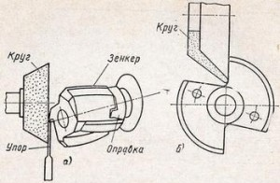
Рис. 9. Схема заточки зенкера: а – насадного по задней поверхности; б – двузубого по передней поверхности.
Для затачивания применяют универсально-заточные станки. Зенкер устанавливают в приспособлении, допускающем поворот его на определенный угол. На рис. 9, а показана схема заточки зенкера по задней поверхности зуба.
Инструмент насаживают на оправку, установленную в приспособлении, и подводят к чашечному кругу. Для фиксирования зуба в определенном положении на стол станка устанавливают передвижной упор,
который упирается в переднюю поверхность зуба.
Иначе затачивают зенкеры с затылованным зубом, например, двузубый зенкер (рис. 228, б). Такой зенкер перед заточкой необходимо поставить на специальную оправку. Перед заточкой рекомендуется вершины зубьев прошлифовать, т. е. коснуться шлифовальным кругом обеих вершин зубьев. Затем на заточном станке в поворотном приспособлении, установленном под определенным углом, затачивают только переднюю поверхность зенкера. Для заточки применяют тарельчатый или чашечный шлифовальный круг.
Развертка является чистовым инструментом, поэтому к качеству заточки ее предъявляются очень высокие требования; рабочие поверхности зубьев развертки должны быть обработаны не ниже 8—9-го классов шероховатости. На рис. 10 дана схема установки развертки при заточке ее по задней поверхности. После заточки развертка подвергается доводке. Доводку разверток производят на специальном точном доводочном станке чашечным кругом (рис. 11). Развертку устанавливают в центрах и опирают передней поверхностью на упор; доводочный круг устанавливают на шпинделе станка.

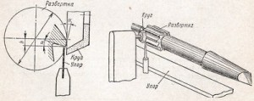
Рис. 10 Схема заточки развертки. Рис. 11. Схема доводки развертки.
Измерение углов при вершине 2ϕ и 2ϕ0 производится на универсальном угломере. Он предназначен для измерения углов от 0 до 1800 и состоит (рис. 9) из основания 2 с градусной шкалой, нониуса 1 с подвижной линейкой 5 и неподвижной линейки 8.
Нониус с подвижной линейкой может поворачиваться вокруг оси 4 основания 2 и закрепляться в определённом положении стопором 3. Прибор даёт значение угла с вычетом 900. Отсчёт угла производится по градусной шкале против нуля нониуса.

Рис. 12. Угломер с нониусом
При измерении угла при вершине 2ϕ (2ϕ0) ≤ 900 на подвижную линейку 5 с помощью державки 6 крепится угольник 7. К сторонам измеряемого угла зенкера прикладывается угольник 7 и основание линейки 8. По шкале прибора против нуля нониуса отсчитывается значение угла (рис.12). Если угол при вершине 2ϕ (2ϕ0) ≥ 900, угольник 7 необходимо снять. Схема измерения остаётся неизменной, но к значению угла, взятому по прибору, необходимо добавить 900.

Рис. 13 Схема измерения угла при вершине 2ϕ.

Содержание и порядок выполнения работы
1. Получить у преподавателя сверло, зенкер, развертку и исходные данные для заточки.
2. Произвести настройку заточного станка.
3. Произвести заточку сверла, зенкера, развертки. В процессе заточки производить контроль затачиваемых углов с помощью комплексного шаблона и угломера.
4. На рисунке изобразить элементы сверла, зенкера, развертки входящие в состав рабочей части с простановкой реальных параметров полученных после заточки.
Контрольные вопросы
- Назовите типовые конструкции сверл, зенкеров, разверток?
- Назовите основные части сверл, зенкеров, разверток?
- Какова величина угла уклона конуса Морзе?
- С какой целью на зенкерах и развертках выполняется угол обратного конуса?
- Каково назначение лапки на хвостовике?
- Как измеряется угол заборного конуса на зенкерах?
Список литературы
Металлорежущие инструменты [Текст] / В.А. Гречишников, С.Н. Григорьев, С.В. Кирсанов [и др.]. – М.: МГТУ СТАНКИН, 2005. – 567 с.
2. Барсов, А.И. Технология инструментального производства [Текст] / А.И. Барсов. – М.: Машиностроение, 1975. – 272 с.
3. Попов, С.А. Заточка и доводка режущего инструмента [Текст] / С.А. Попов. – М.: Высш. школа, 1986. – 223 с.
4. Палей, М.М. Технология шлифования и заточки режущего инструмента [Текст] / М.М. Палей, Л.Г. Дибнер, М.Д. Флид. – М.: Машиностроение, 1988. – 288 с.
5. Справочник инструментальщика [Текст] / под ред. И.А. Ординарцева. – Л.: Машиностроение, 1987. – 845 с.

ПРАКТИЧЕСКОЕ ЗАНЯТИЕ № 4
Тема. Заточка режущей части фрезы.

1. Цель занятия: Данная работа имеет целью ознакомить студентов с конструкциями цельных, cборных, остро заточенных и затылованных фрез, а также с методами их заточки и контроля геометрии.
Необходимый объем теоретической подготовки.
Фрезы - это многозубые режущие инструменты, применяемые для обработки плоскостей, пазов, фасонных поверхностей, тел вращения, а также для разрезки материалов.
В процессе фрезерования в контакте с заготовкой, как правило, находится несколько зубьев, снимающих стружку переменной толщины. При этом благодаря большой суммарной активной длине режущих кромок обеспечивается высокая производительность процесса фрезерования. Повышению производительности также способствует высокая скорость фрезерования, которая достигается за счет периодического выхода зубьев из зоны резания, обеспечивающего охлаждение и снятие тепловой напряженности в режущем клине.
Кинематика фрезерования проста: фреза получает вращение от главного привода, а заготовка, закрепленная на столе станка, - движение подачи от отдельного привода станка, кинематически не связанное с вращением фрезы. Движение подачи может быть прямолинейным, вращательным или винтовым, а режущие кромки фрезы - прямолинейными, наклонными к оси, винтовыми или фасонными. Это обусловило появление огромного разнообразия конструкций фрез и широкую область их применения.
Фрезы можно классифицировать по следующим основным признакам:
- конструкция режущих зубьев и способ их заточки - фрезы с остроконечными зубьями, перетачиваемыми по задней поверхности и с затылованными зубьями, перетачиваемыми по передней грани;
- форма и расположение режущих кромок относительно оси вращения инструмента - фрезы цилиндрические, дисковые, торцовые, концевые, угловые, фасонные;
- направление зубьев к оси фрезы - фрезы прямозубые, винтовые, с наклонными зубьями;
- способ крепления на станке - фрезы насадные с отверстием под оправку и концевые с цилиндрическим или коническим хвостовиком;
- конструкция фрезы - цельные и сборные со вставными зубьями, в том числе с напаянными или механически закрепляемыми режущими пластинами из твердого сплава или СТМ
Форма зуба фрезы должна быть такой, чтобы: 1) обеспечивалась необходимая прочность зуба; 2) допускалось возможно большее количество переточек; 3) объём канавок между зубьями был достаточным для размещения стружки.
Остроконечные (острозаточенные) фрезы изготовляют с зубьями трех типов: трапецеидальной (рисунок 1, а), криволинейной (параболической) (рисунок 1, в) и двухугловой (усиленной) (рисунок 1, б).
Трапециевидная форма наиболее простая в изготовлении, но при этом зуб несколько ослаблен, имеет небольшую высоту и объём стружечной канавки. Однако такая форма зуба допускает небольшое число переточек и применяется на фрезах для чистовой обработки.
Параболическая форма зуба обладает наибольшей прочностью на изгиб, т.к. спинка зуба, оформленная по параболе, обеспечивает равнопрочность во всех сечениях по высоте зуба. Недостатком этой формы является необходимость для каждой высоты зуба иметь свою фасонную канавочную фрезу. Поэтому параболу часто заменяют дугой окружности радиуса R. Переточка допускается только по задней поверхности (фаска h.
Усиленная форма зуба применяется для тяжёлых работ вместо параболической формы. Такой зуб имеет ломаную спинку, а также увеличенные толщину и высоту. Такие зубья проще в изготовлении, чем параболические. Они имеют большой запас на переточку и высокую прочность. При переточке зубья затачиваются по задней поверхности под углом α.
- 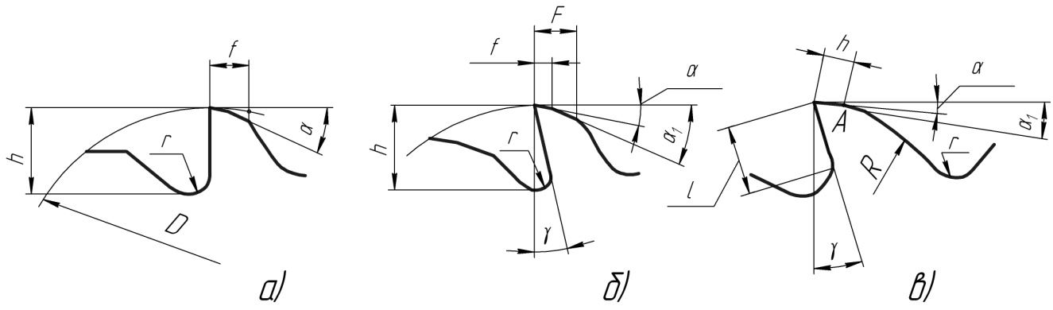
Рисунок 1- Формы зуба остроконечных фрез.
Затылованный зуб (рис. 2) внешне отличается большей толщиной, а главное - формой задней поверхности, которая выполняется на специальной операции, называемой затылованием, с целью создания задних углов во всех точках режущих кромок. Достигается это за счет того, что радиальное сечение зуба, содержащее фасонный профиль, по мере поворота фрезы вокруг оси смещается в направлении к центру с помощью фасонного резца или шлифовального круга. Благодаря затылованию профиль режущей кромки зуба при переточках по передней грани во всех радиальных сечениях остается неизменным независимо от его сложности. Это является основным достоинством таких фрез наряду с весьма простой и нетрудоемкой по исполнению операцией переточки. Кроме того, зубья такой формы обладают высокой прочностью, а по мере переточки объем канавок для размещения стружки увеличивается, что благоприятно сказывается наработе фрезы.
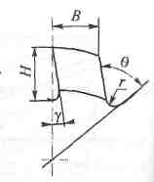
Рисунок 2 – Затылованный зуб.
В то же время фрезы с затылованными зубьями имеют ряд существенных недостатков, главные из которых:
- число зубьев у затылованных фрез значительно меньше, чем у фрез с остроконечными зубьями. Это объясняется тем, что затылованные зубья имеют большую толщину, так как при переточке по передней по верхности приходится снимать больший припуск, чтобы избавиться от износа, который сосредоточен на задней поверхности зуба;
- при переточке наблюдается большое радиальное биение зубьев, что приводит к увеличению шероховатости обработанной поверхности и снижению стойкости фрез;
- у фрез с нешлифованным профилем зубьев после термообработки остаются обезуглероженные участки на задней поверхности, снижающие их стойкость;
- остаточные термические напряжения могут вызывать искажение профиля режущих кромок фрезы.
Из-за этих недостатков фрезы с затылованными зубьями уступают по производительности и качеству обработанной поверхности фрезам с остроконечными зубьями. Однако из-за простоты переточки они широко используются при обработке фасонных поверхностей.
Фрезы с затылованными зубями получили широкое распространение в машиностроении, главным образом при обработке деталей с фасонными профилями. Некоторые из фрез стандартизованы: полукруглые, пазовые, дисковые, червячные (для нарезания зубчатых колес), гребенчатые (для нарезания резьбы) и др. Их изготавливают чаще всего в виде насадных фрез - дисковых или цилиндрических, реже - концевых фрез с фасонными главными режущими кромками. В процессе эксплуатации такие фрезы перетачиваются только по передней грани.
Для создания задних углов на фасонных режущих кромках фрезы используется процесс затылования, осуществляемый на специальных станках.
Цилиндрические и дисковые фрезы.
Особенностью конструкций этих фрез является расположение главных режущих кромок на цилиндре, ось которого совпадает с осью вращения инструмента, параллельной обрабатываемой поверхности. У цилиндрических фрез (рис. 3, а) нет вспомогательных режущих кромок, и они работают в условиях свободного резания..
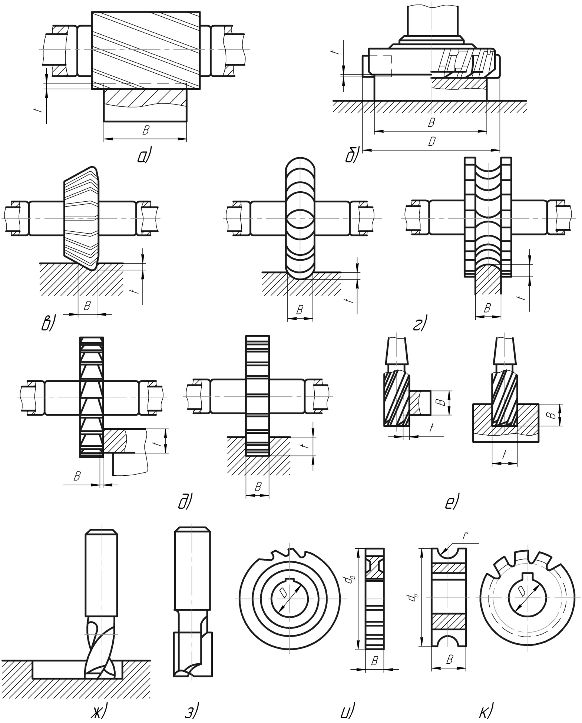
Рисунок 3. Зубья дисковых фрез (рис. 3, в, г, д, и, к), наоборот, на одном или обоих торцах снабжены вспомогательными режущими кромками. Причем, в отличие от цилиндрических фрез, их диаметр значительно больше длины фрезы. Оба типа фрез, как правило, насадные, с отверстием и шпоночными пазами для крепления на оправках. Для снижения колебаний сил резания и вибраций зубья цилиндрических фрез часто делают винтовыми. При этом возникает нежелательная осевая составляющая силы резания. Однако условия отвода стружки из зоны резания фрез с винтовыми зубьями значительно лучше, чем фрез с прямыми зубьями.
Цилиндрические фрезы с крупным зубом предназначены для снятия больших припусков и особенно эффективны при обработке плоскостей большой площади. С целью экономии быстрорежущей стали фрезы больших диаметров делают сборными со вставными режущими зубьями, а корпусы фрез изготавливают из конструкционной стали. Большое значение при конструировании фрез любого типа имеет правильное определение ее наружного диаметра. С увеличением этого диаметра можно увеличить число зубьев, а следовательно, и производительность процесса фрезерования, повысить жесткость крепления. Однако при этом возрастает крутящий момент и, следовательно, расход мощности при той же скорости резания, увеличивается время на врезание и перебег фрезы. Поэтому необходимо выбирать оптимальное значение диаметра фрезы.
Дисковые фрезы, в отличие от цилиндрических фрез, предназначены для обработки узких поверхностей, прорезки пазов, подрезки уступов, отрезки заготовок и т.д. Они работают в более тяжелых условиях несвободного резания, часто сопровождаемого вибрациями из-за низкой поперечной жесткости корпусов фрез и неблагоприятных условий отвода стружки из зоны резания.
Различают следующие виды дисковых фрез: двух- и трехстороннего резания, пазовые, прорезные и отрезные (пилы).
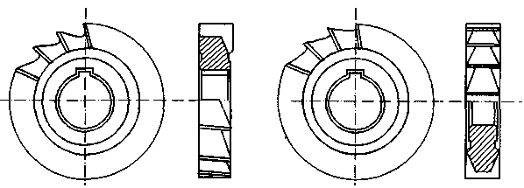
а) б)
Рисунок 4 – Дисковые фрезы
У дисковых двухсторонних фрез (рис. 4, а) режущие кромки зубьев имеются на цилиндрической и одной торцовой поверхностях, а у трехсторонних (рис. 4, б) - на обоих торцах. Эти фрезы могут обрабатывать соответственно две или три взаимно перпендикулярные поверхности в пазах и уступах. Они изготавливаются с мелкими зубьями для чистовой обработки и с крупными зубьями - для черновой обработки. Последние характеризуются удалением больших объемов металла из глубоких пазов, выемок, поэтому они имеют большой объем стружечных канавок. Зубья у этих фрез при малой ширине режущих кромок или прямые, или наклонные к оси. Причем последние обеспечивают более равномерное фрезерование, имеют благоприятную геометрию торцовых зубьев и лучшее удаление стружки.Трехсторонние фрезы (рис. 4, а) изготавливают с разнонаправленными зубьями (фрезы «зигзаг»), что позволяет создать на торцовых режущих кромках положительные передние углы. При переточках ширина такой фрезы уменьшается, поэтому используют также сдвоенные фрезы, состоящие из двух половинок, между которыми закладывают мерное кольцо. Цельные фрезы изготавливают диаметром d = 63... 125 мм и шириной В = 6...28 мм, а сборные со вставными ножами d = 75...200 мм и В = 12...60 мм. Такие ножи изготавливают из быстрорежущей стали с креплением в клиновидных пазах с помощью рифлений.

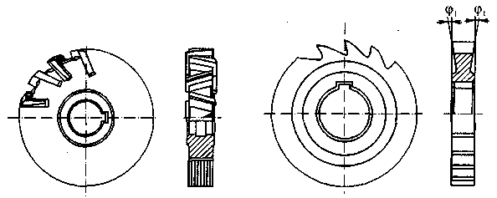
а) б)
Рисунок 4. Пазовые фрезы.
Пазовые фрезы (рис. 4, б) предназначены для фрезерования пазов, точных по ширине. Внешне они подобны дисковым трехсторонним фрезам, но имеют меньшую длину главных режущих кромок с геометрическими параметрами зубьев: γ = 10. ..15°, α= 20°. Вспомогательные режущие кромки на торцах получают заточкой с углом в плане ϕ₁=1...2°, стружечные канавки у них нарезают только на цилиндрической части. Пазовые фрезы изготавливают диаметром 50... 100 мм и шириной 3...16 мм. Иногда, чтобы при переточках сохранить постоянство ширины паза В, их изготавливают с затылованными зубьями.
Фрезы прорезные и отрезные (пилы) по форме зуба подобны пазовым фрезам и используются для прорезки неглубоких и узких пазов, например шлицевых, шириной В = 0,2...6,0 мм, а также для разрезки заготовок любого профиля и толщины. Цельные фрезы диаметром 20...315 мм изготавливают с мелкими, средними и крупными зубьями. Сборные фрезы диаметром 250...2000 мм оснащают вставными ножами, либо сегментами из быстрорежущей стали, содержащими 4...8 зубьев и закрепляемыми заклепками на диске пилы, изготовленном из конструкционной стали. Для уменьшения трения и улучшения проникновения СОЖ в зону резания у зубьев с боковых сторон имеются выемки глубиной 0,5 мм. В отличие от других конструкций отрезных фрез, ; у сегментных пил спинка зубьев выполнена по дуге окружности, а переточка производится по передней поверхности на специальных станках, работающих в полуавтоматическом режиме. При этом передний угол в зависимости от твердости обрабатываемого материала берется равным Г у = 0...25^{о}. По мере износа пил предусматривается замена изношенных сегментов на новые.
У торцовых (рис. 3, б) и концевых (рис. 3, е, ж) фрез ось вращения расположена перпендикулярно к обрабатываемой поверхности. При этом, кроме главных режущих кромок, находящихся на цилиндрической поверхности, на торце фрезы имеются вспомогательные режущие кромки, расположенные под углом ϕ₁. Торцовые фрезы, как правило, изготавливают насадными, а когда их диаметр становится значительно меньше длины, то они переходят в группу концевых фрез. Торцовые фрезы широко используют при обработке плоских поверхностей, в том числе ступенчатых, которые невозможно обработать цилиндрическими фрезами. По сравнению с последними они имеют следующие преимущества:
- конструкция торцовых фрез позволяет разместить большее число зубьев на длине контакта с заготовкой, что обеспечивает большую производительность и более равномерное фрезерование (при этом угол контакта не зависит от толщины срезаемого слоя);
- торцовые фрезы можно изготавливать с жесткими, массивными корпусами, с надежным механическим креплением режущих элементов, например в виде СМП из твердого сплава и СТМ;
- при фрезеровании плоскостей можно получать более низкую шероховатость за счет большого числа вспомогательных режущих кромок на торце фрезы и при наличии зачистных зубьев с ϕ₁=0.
Благодаря этим достоинствам торцовые фрезы по сравнению с другими типами фрез нашли наибольшее применение в металлообработке.
Главные режущие кромки торцовых и концевых фрез могут быть прямолинейными, но чаще всего они наклонные или винтовые (ω= 10... 15° у торцовых фрез и ω=20...45° у концевых фрез). Благодаря этому обеспечивается лучший отвод стружки из зоны резания и более равномерная работа фрезы. Кроме того, из-за угла наклона зубьев к оси фрезы создаются положительные передние углы на торцевых режущих кромках.
Главный угол в плане ϕ у торцовых фрез можно изменять в широких пределах - от 90° и ниже. Для повышения стойкости и производительности обработки угол ϕ уменьшают до 45...60° и даже до 10...20°. Такие фрезы называют торцово-коническими, так как главные режущие кромки у них находятся на конической поверхности. Стойкость и производительность таких фрез повышается за счет уменьшения толщины среза при заданной подаче на зуб. Однако при уменьшении угла ω до 10° резко возрастает осевая составляющая силы резания, отталкивающая фрезу от заготовки, в результате чего фрезерование оказывается возможным только на очень жестких станках. Торцовые фрезы больших диаметров (d = 100... 1000 мм и более) чаще всего изготавливают сборными, оснащенными СМП. Реже применяются такие фрезы со вставными ножами из быстрорежущей стали и совсем редко с ножами, оснащенными эльбором. Последние используют для чистовой обработки высокопрочных чугунов и закаленных сталей. Концевые фрезы (рис. 5) применяются для обработки пазов, уступов с взаимно перпендикулярными поверхностями и для контурной обработки заготовок. Главные режущие кромки, выполняющие основную работу по удалению припуска, как и у торцовых фрез, расположены на цилиндрической поверхности, а вспомогательные (зачищающие) - на торце. Зубья изготавливают обычно винтовыми, с углом наклона к оси, доходящим до ω= 30...45°. Такое большое значение угла ω при наличии больших по объему стружечных канавок обеспечивает надежный отвод стружки из зоны резания даже при весьма стесненных условиях резания. По этой причине число режущих зубьев у концевых фрез значительно меньше, чем у торцовых фрез. Однако при этом снижение производительности компенсируется за счет увеличения подачи на зуб.
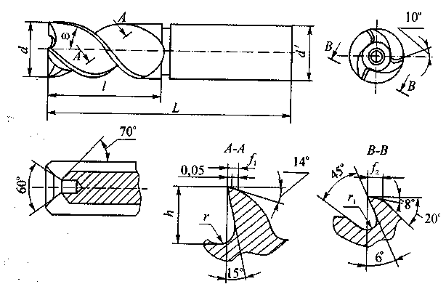
Рисунок 5. Концевые фрезы.
Хвостовики таких фрез либо цилиндрические (d = 3...20 мм), либо конические с конусом Морзе (d = 14...63 мм). У фрез больших диаметров используются хвостовики с конусом 7:24. Крепление фрез в шпинделе станка при цилиндрическом хвостовике производится с помощью цанговых патронов, а при коническом хвостовике, имеющем внутреннюю резьбу, - штревелем (натяжным болтом), проходящим через полый шпиндель станка.
Разновидностью концевых фрез являются шпоночные фрезы (рис. 3, ж, з) и фрезы для обработки Т-образных пазов, нашедших широкое применение в столах станков и корпусах станочных приспособлений.
Шпоночные фрезы (рис. 6) имеют два зуба с глубокими прямыми или наклонными (ω=12... 15°) стружечными канавками и длиной рабочей части, равной примерно трем диаметрам фрезы. При этом диаметр сердцевины фрезы увеличен до 0,35d, благодаря чему обеспечивается максимальная жесткость инструмента.
Особенность условий работы шпоночных фрез заключается в том, что шпоночный паз они обрабатывают за несколько проходов. В конце каждого прохода производится врезание на глубину паза путем вертикальной подачи вдоль оси фрезы. Эту работу выполняют режущие кромки, расположенные на торце фрезы, заточенные с углом поднутрения (ϕ₁=5° по конусу с вершиной, направленной в сторону хвостовика и с задним углом α₁=20°.
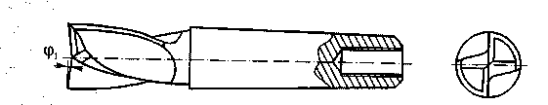
Рисунок 6. Шпоночные фрезы.
Чтобы избежать при этом значительного увеличения осевой составляющей силы резания, у быстрорежущих фрез делают подточку поперечной кромки, как у сверл. У шпоночных фрез с напайными твердосплавными пластинами одна из пластин доходит до центра, а другая делается короче и отстоит от центра на некотором расстоянии. Благодаря этому значительно упрощается технология изготовления фрезы и улучшается процесс резания.
Переточка шпоночных фрез производится по задним поверхностям торцовых кромок. При этом диаметр фрезы сохраняется неизменным, что необходимо для обеспечения постоянства размера паза.
Фрезы для обработки Т-образных пазов (рис. 7) работают в тяжелых условиях и часто ломаются из-за пакетирования стружки. Для улучшения ее отвода такие фрезы делают с разнонаправленными зубьями и с углом поднутрения на торцах, равным ϕ₁=1.. .2°.
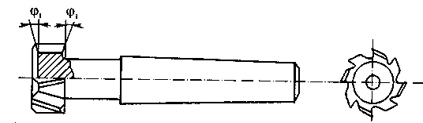
Рисунок 6. Фрезы для обработки Т-образных пазов.
Угловые (рис. 3, в) и фасонные (рис. 3, г, к) фрезы с остроконечным зубом по способу обработки подобны дисковым фрезам. Они изготавливаются, как правило, цельными, насадными, а фрезы небольших диаметров иногда имеют хвостовики. Главные режущие кромки у одноугловых фрез расположены на поверхности усеченного конуса, а у двухугловых - на поверхности двух смежных конусов. Эти фрезы используются в основном как инструменты второго порядка для нарезания канавок у многозубых инструментов, например фрез, разверток и др., а также для обработки различных пазов, скосов и наклонных поверхностей.
Фасонные фрезы представляют собой тела вращения, на наружной поверхности которых располагаются зубья с самыми различными по форме режущими кромками. Они работают так же, как дисковые и угловые фрезы, и предназначены для фрезерования выпуклых или вогнутых фасонных наружных поверхностей, а также прямых или винтовых канавок. При переточке по задней поверхности фасонных фрез с остроконечными зубьями трудно обеспечить идентичность формы режущих кромок, поэтому требуются специальные копировальные устройства, обеспечивающие необходимую траекторию шлифовального круга. Такая заточка очень трудоемка, в связи с этим фасонные фрезы обычно изготавливают с затылованными зубьями. В случаях, когда фасонные режущие кромки имеют относительно простую конфигурацию, их изготавливают с остроконечными зубьями, учитывая высокую производительность таких фрез. При этом для переточки фрез с остроконечными зубьями используются специальные приспособления. Конструкции фрез и условия их работы позволяют широко использовать для их оснащения высокопроизводительные твердые сплавы, минералокерамику и СТМ, которые, однако, обладают пониженной прочностью на изгиб и хрупкостью. Широкому применению твердых сплавов способствуют следующие достоинства процесса фрезерования: 1) благоприятная форма стружки, имеющая малые толщину и длину, обеспечивающая ее хорошую транспортабельность; 2) прерывистость процесса резания, снижающая тепловое напряжение режущих элементов; 3) высокие жесткость и виброустойчивость.
Эти свойства обусловили благоприятные возможности для применения СМП, а большие размеры корпусов фрез позволяют размещать на них элементы крепления сменных пластин.
К недостаткам процесса фрезерования относятся: 1) работа с ударами; 2) высокая вероятность работы в условиях неравномерного фрезерования, вызывающего колебания и вибрации; 3) врезание с нулевой толщиной стружки (при цилиндрическом фрезеровании); 4) затрудненное стружкоудаление при работе концевых, дисковых и пазовых фрез; 5) высокая стоимость изготовления сборных фрез при жестких требованиях к осевому и радиальному биениям режущих кромок.
Однако, как показала практика, принимая меры к устранению или снижению влияния неблагоприятных факторов на стойкость и производительность процесса фрезерования, удалось добиться в большинстве конструкций фрез широкого применения новых марок режущих материалов и главным образом твердых сплавов. Особенно высокие результаты в этом направлении получены при разработке конструкций торцовых фрез, оснащенных СМП, которые практически вытеснили ранее широко применяемые фрезы с напайными твердосплавными пластинами. Напайные пластины используют только при изготовлении мелкоразмерных фрез, в которых не удается разместить элементы механического крепления пластин. Но даже и в этих случаях при резании труднообрабатываемых материалов предпочтение отдается монолитным фрезам, изготовленным целиком из твердого сплава и полученным путем прессования в специальных пресс-формах. В настоящее время в конструкциях фрез средних и крупных размеров способ пайки твердосплавных пластин на корпусы инструментов используется в том случае, когда режущие пластины имеют фасонную форму.
Цилиндрические фрезы в силу специфики их конструкций и условий резания значительно реже по сравнению с торцовыми оснащаются твердосплавными СМП. Торцовые фрезы допускают большее разнообразие способов крепления многогранных пластин, и поэтому в настоящее время освоен выпуск огромного числа различных типов таких фрез, наиболее сложные из которых позволяют производить регулировку положения пластин в корпусе с целью получения минимального радиального и торцового биений режущих кромок.
Анализ современных конструкций торцовых фрез показывает, что основными направлениями в использовании СМП являются: 1) крепление пластин непосредственно на корпусе или его составных частях; 2) использование вкладышей с двумя-тремя базами под пластины; 3) использование механизма регулирования положения режущих кромок пластин относительно оси вращения фрезы. При этом широко применяются пластины трех-, четырехгранные, в форме параллелограмма, реже круглые и пятигранные, негативные и позитивные по геометрическим параметрам, с отверстиями для крепления или без них. Крепление пластин осуществляется винтами или рычагами через отверстие, а также клиньями, прижимающими пластину к гнезду в корпусе или во вкладыше.

Содержание и порядок выполнения работы
1. Получить у преподавателя фрезу и исходные данные для заточки.
2. Произвести настройку заточного станка.
3. Произвести заточку фрезы. В процессе заточки производить контроль затачиваемых углов с помощью угломера.
4. На рисунке изобразить фрезу и элементы формы зуба с простановкой реальных параметров полученных после заточки.
Контрольные вопросы
- Назовите типовые конструкции сверл, зенкеров, разверток?
- Назовите основные части сверл, зенкеров, разверток?
- Какова величина угла уклона конуса Морзе?
- С какой целью на зенкерах и развертках выполняется угол обратного конуса?
- Каково назначение лапки на хвостовике?
- Как измеряется угол заборного конуса на зенкерах?
Список литературы
Металлорежущие инструменты [Текст] / В.А. Гречишников, С.Н. Григорьев, С.В. Кирсанов [и др.]. – М.: МГТУ СТАНКИН, 2005. – 567 с.
2. Барсов, А.И. Технология инструментального производства [Текст] / А.И. Барсов. – М.: Машиностроение, 1975. – 272 с.
3. Попов, С.А. Заточка и доводка режущего инструмента [Текст] / С.А. Попов. – М.: Высш. школа, 1986. – 223 с.
4. Палей, М.М. Технология шлифования и заточки режущего инструмента [Текст] / М.М. Палей, Л.Г. Дибнер, М.Д. Флид. – М.: Машиностроение, 1988. – 288 с.
5. Справочник инструментальщика [Текст] / под ред. И.А. Ординарцева. – Л.: Машиностроение, 1987. – 845 с.

ПРАКТИЧЕСКОЕ ЗАНЯТИЕ № 5
Тема. определение режимов резания и затрачиваемую мощность при работе на токарных станках
Цель работы – научиться рассчитывать и назначать оптимальные режимы резания.
Задачи работы:
- Научиться рассчитывать режимы резания.
- Научиться назначать оптимальные режимы резания
Необходимый объем теоретической подготовки.
Обработка материалов резанием – это технологический процесс, при котором режущий инструмент удаляет с поверхности заготовки слой материала в виде стружки для получения необходимой геометрической формы, точности размеров, взаиморасположения и шероховатостей поверхностей детали. Обработка резанием сопровождается образованием значительных отходов металла в виде стружки. Процесс резания состоит в том, что обрабатываемая деталь и режущий инструмент перемещаются относительно друг друга, во время этого движения инструмент срезает с поверхности детали слой металла, превращая его в стружку. Совокупность относительных движений инструмента и заготовки, необходимых для получения заданной поверхности, называют схемой обработки. Механизмы металлорежущих станков совершают рабочие, установочные и вспомогательные движения. Рабочие движения обеспечивают срезание металла или вызывают изменение состояния обработанной поверхности заготовки. К ним относятся главное движение и движение подачи. Главное движение резания – это прямолинейное поступательное или вращательное движение инструмента или заготовки, происходящее с наибольшей скоростью в процессе резания и определяющее скорость снятия материала срезаемого слоя. Движение подачи – прямолинейное поступательное или вращательное движение инструмента или заготовки, скорость которого меньше скорости главного движения резания. Оно предназначено для того, чтобы распространить отделение слоя металла на всю обрабатываемую поверхность. Установочные движения – это движения, обеспечивающие взаимное положение инструмента и детали для срезания с нее определен-ного слоя материала. К вспомогательным движениям относят транспортирование заготовки, закрепление заготовки и инструмента, быстрые перемещения рабочих органов станка.
В процессе резания на заготовке различают обрабатываемую поверхность 1, с которой снимается слой материала и обработанную поверхность3, с которой слой материала уже срезан. Поверхность 2 образуется режущей кромкой инструмента и является переходной между обрабатываемой и обработанной поверхностями.
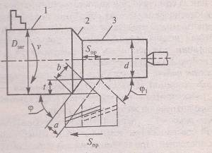
Рисунок 34 - Элементы резания и геометрия срезаемого слоя.
Элементами режима резания являются: скорость резания, подача и глубина резания.
Глубина резания t – это расстояние между и обрабатывающей поверхностью заготовки в мм, измеренное перпендикулярно к последней.
t= D - d/ 2, где
D - диаметр обрабатываемой поверхности;
d - диаметр обработанной поверхности.
Если деталь имеет большой припуск на обработку, который невозможно удалить за один проход, то его делят на несколько частей.
Подача S – это путь перемещения режущей кромки инструмента относительно заготовки в направлении движения подачи за один оборот или за один двойной ход заготовки (инструмента).
При точении, сверлении - размерность мм/об; при строгании, долблении – мм/ход, мм/дв.ход; при фрезеровании – мм/зуб, мм/мин.
Скорость резания V – это путь перемещения режущей кромки инструмента относительно обрабатываемой поверхности детали в направлении главного движения в единицу времени.
Скорость измеряют в м/мин при всех видах обработки резанием, кроме шлифования и полирования, где ее измеряют м/с.
Если главное движение является вращательным, то скорость резания определяют по формуле
V = 3,14 D_{заг.} n / 1000 , где
D_{заг.} -наибольший диаметр заготовки (точение) или инструмента (шлифование, сверление, фрезерование), мм;
n – частота вращения заготовки или инструмента, мин⁻¹ .
Если главное движение является возвратно-поступательным, например при строгании, то скорость резания определяют по формуле:
V = L n (k+1) / 1000, где
L – длина рабочего хода резца или заготовки, мм;
n - число двойных ходов резца или заготовки, мин⁻¹ ;
k – коэффициент, характеризующий отношение скоростей рабочего (Vp) и вспомогательного (Vв) ходов (k=Vp/
Vв).
Настройку станка на требуемую скорость резания производят установкой соответствующей частоты вращения шпинделя, которую определяют по формуле:
n = 1000 υ/ (πD) , где
n — частота вращения шпинделя, об/мин;
υ — скорость резания, м/мин;
D — диаметр заготовки, мм.
Полученное значение n уточняют по паспорту станка и принимают ближайшее наименьшее из имеющихся на станке. Превышать расчетную частоту допускается не более чем на 10%.
Определить мощность резания Np, кВт, по формуле:
N _{рез} = P_{z}V / 60 · 1020 , где
Pz – составляющая силы резания, Н;
V – фактическая скорость резания, м/мин.
Задания для практической работы № 5
Задание № 1: Выполните эскиз предложенной детали с указанием размеров, подлежащих обработке резанием.
Задание № 2: Определите по заданию преподавателя режимы обработки при сверлении (точении), заполните таблицу 1.
Задание № 3: Ответьте на вопросы для закрепления теоретического материала.
Таблица 1
 | № задачи
Параметр  обработки | 1 | 2 | 3 | 4 | 5 | 6 | 7 | 8 | 9 | 10
D, мм | 50 | 60 | 70 | 75 | 80 | 90 | 110 | 150 | 40 | 20
V, мм/мин | 18 |  |  | 30,2 |  | 25,7 |  | 75 | 25
n, об/мин |  | 238 | 120 |  | 170 |  | 135 |  |  | 500
Контрольные вопросы
1. Что понимается под обработкой материалов резанием?
2. В чем состоит сущность процесса резания?
3. Что называется главным движением резания?
4. Что называется установочным движением при резании материала?
5. Как определяется частота вращения заготовки или ниструмента?
6. Как определяется глубина резания?
Список литературы

- В 2-х томах:А.М. Гаврилин, В.И. Сотников, А.Г. Схиртладзе, Г.А. Харламов. Металлорежущие станки в 2-х томах - М. : Издательский центр «Академия», 2012.
- Т.А. Багдасарова. Технология токарных работ -2-е изд. испр. - М.: Издательский центр «Академия»,2012.-160с.,
- Б.И. Черпаков, Т.А. Альперович Металлорежущие станки – М.: Издательский центр «Академия», 2006 г.
- Режимы резания металлов. Справочник./Под ред. Ю.В. Барановского. — М.: Машиностроение,1972, с.23..36, 300.

ПРАКТИЧЕСКОЕ ЗАНЯТИЕ № 6
Тема. расчет передаточных отношений различных передач.

Цель работы - научиться составлять кинематические схемы зубчатых механизмов, определять передаточные отношения различных передач.
Задачи работы:
1. Определить числа зубьев.
2. Определить передаточное отношение зубчатой передачи.
Необходимый объем теоретической подготовки.
Передаточным отношением зубчатого механизма называется отношение угловой скорости колеса, принятого за ведущее, к угловой скорости колеса, принятого за ведомое. Передаточное отношение обозначается , где К – номер ведущего колеса; L – номер ведомого колеса [5].
Так, например, для механизма, состоящего из 2-х колес внешнего (рис. 1,а) или внутреннего (рис. 1,б) зацепления передаточное отношение от первого ко второму колесу обозначается
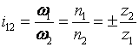,
где , , и - угловые скорости и числа оборотов в минуту первого и второго колеса;
- числа зубьев колес.

а) 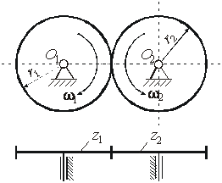 | б) 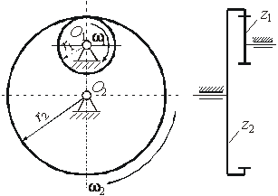

Рисунок 1
Знак «минус» означает разное направление вращения колес (внешнее зацепление), знак «плюс» означает одинаковое направление вращения колес (внутреннее зацепление).
Передаточное отношение от второго колеса к первому будет
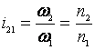,
таким образом, есть величина обратная .
Для простого редуктора (рис. 2) общее передаточное отношение равно произведению передаточных отношений отдельных ступеней , или заменяя передаточные отношения ступеней, выраженными через числа зубьев
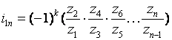,
где n - число колес;
k - число внешних зацеплений.
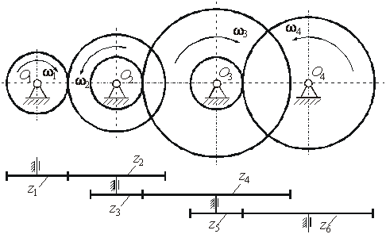

Рисунок 2

Для зубчатого механизма, состоящего из нескольких пар конических колес (рис. 3) передаточное отношение определяется по аналогичной формуле. Знак передаточного отношения таких механизмов определяют при помощи стрелок. Если стрелки ведущего и ведомого колес, оси которых параллельны, направлены в одну сторону, передаточное отношение положительное; если стрелки направлены в разные стороны - отрицательное.
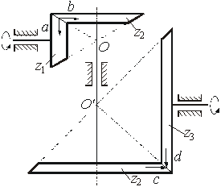

Рисунок 3
Кроме простых редукторов, у которых валы зубчатых колес вращаются в неподвижных подшипниках, применяются также зубчатые механизмы, у которых оси некоторых колес вращаются в подвижных подшипниках (рис. 4).
а) 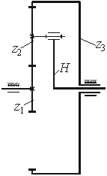 | б) 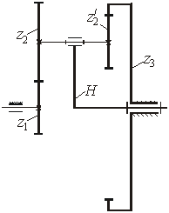

Рисунок 4
К таким механизмам относятся дифференциальные механизмы (степень свободы w = 2) и планетарные редукторы (w = 1).
Угловые скорости вращения звеньев дифференциального механизма (рис. 4,а) определяются по формуле Виллиса
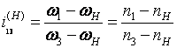.
У планетарного редуктора, изображенного на рис. 4,б ( - центральные колеса, - сателлиты, Н - водило) одно из центральных колес (в данной схеме колесо 3) неподвижно и
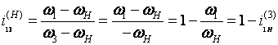.
Передаточное отношение планетарного редуктора
.
В общем случае при “n”-ном неподвижном центральном колесе
.
Порядок выполнения работы
1. Составить кинематические схемы зубчатой передачи.
2. Пронумеровать зубчатые колеса (), начиная от ведущего колеса.
3. Подсчитать числа зубьев колес и записать их в таблицу 1
Таблица 1
№ колеса | Число зубьев

Оформление и содержание отчета
- Наименование и цель работы.
- Кинематическая схема зубчатой передачи.
- Число зубьев колес.
- Передаточное отношение зубчатой передачи, определенное по результатам таблицы 1.
- Кинематическая схема планетарного редуктора.
- Число степеней свободы планетарного редуктора.
- Число зубьев колес планетарного редуктора.
- Передаточное отношение планетарного редуктора, определенное по результатам таблицы 2.
- Погрешность вычислений для планетарного редуктора.
Контрольные вопросы
1. Назовите виды зубчатых механизмов.
2. Что такое передаточное отношение?
4. Запишите формулу Виллиса.
5. Что такое простая рядовая передача?
6. Что такое планетарный и дифференциальный механизм?

ПРАКТИЧЕСКОЕ ЗАНЯТИЕ № 7
Тема. расчет кинематической цепи. построение кинематических схем.

Цель работы - исследовать принцип действия и кинематику простейших механизмов; ознакомится с условным изображением звеньев и кинематических пар. Научиться составлять кинематические схемы простейших механизмов и производить расчет кинематической цепи.
Задачи работы:
1. По заданному варианту задания произвести расчет кинематической цепи.
2. Составить кинематическую схему привода главного движения токарного станка.
3. Составить отчет.
Необходимый объем теоретической подготовки.
Звено - одна или несколько жестко соединенных деталей, входящих в состав механизма
Узел - часть машины, механизма, установки и т. п., состоящая из нескольких более простых деталей (например, подшипник).
Механизм - система звеньев, предназначенная для преобразования движения одного или нескольких звеньев в требуемые движения других. Если в преобразовании движения участвуют жидкая или газообразная среда, то механизм называется гидравлическим или пневматическим. Обычно в механизме имеется одно входное звено (деталь), получающее движение от двигателя, и одно выходное звено, соединенное с рабочим органом машины или указателем прибора.
Система - совокупность деталей, звеньев и элементов, обеспечивающих выполнение определенной функции машины. Например, система управления машиной обеспечивает согласованность движений рабочих органов в соответствии с заданной программой и т. п.
Машина - устройство, выполняющее механические движения для преобразования энергии, материалов и информации с целью получения новых продуктов и замены или облегчения физического и умственного труда человека. Так, с помощью строительных машин и устройств происходит перемещение грузов, материалов и других объектов в пространстве с требуемой скоростью. В энергетических машинах преобразуется энергия, а в информационных - вводимая информация для контроля, регулирования и управления движением. Машины могут состоять из одного или нескольких механизмов. Следовательно, любая машина представляет собой механизм или совокупность механизмов; однако не каждый механизм - машина. Основное назначение механизма заключается в передаче и преобразовании движения. Характерный признак машины заключается в выполнении ею полезной работы.
Кинематическая схема – это условное изображение совокупности кинематических цепей в плоскости чертежа. В свою очередь, кинематическая цепь - это условное изображение совокупности передаточных устройств и механизмов в одной плоскости и связывающих движения каких-либо конечных звеньев станка. Передаточные устройства и механизмы обозначены контуром, подобным реально существующим устройствам и механизмам. К ним можно отнести такие устройства и механизмы как цилиндрические, конические и червячные зубчатые передачи, кулачковые и фрикционные муфты, различные тормозные устройства, ременные передачи, опоры и так далее. Наиболее часто встречающиеся условные обозначения приведены ниже:

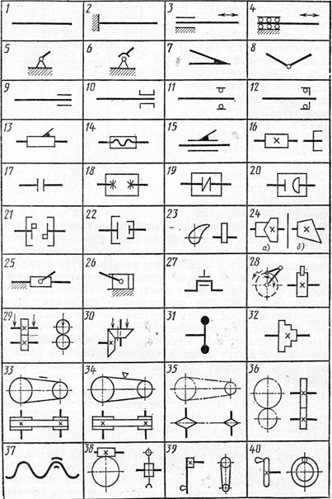

На рис. 1 приведены некоторые наиболее распространенные обозначения из ГОСТ 2.770—68* и часто встречающиеся в кинематических схемах сочетания некоторых обозначений
1—вал, ось, стержень и т. п.;
2 — неподвижное закрепление стержня;
3 — неподвижная опора скольжения для стержня, движущегося возвратно-поступательно;
4 — неподвижная опора качения для стержня, движущегося возвратно-поступательно;
5,6 — неподвижное звено (стойка);
7 — неподвижное соединение частей звена;
8 — вращательная кинематическая пара;
9 — подшипник на валу радиальный (без уточнения типа);
10 — радиальный подшипник скольжения;
11 — радиальный подшипник качения;
12 — радиально-упорный односторонний подшипник качения;
13 — поступательная кинематическая пара;
14 — винтовая кинематическая пара;
15 —
цилиндрическая кинематическая пара;
16 — неподвижное соединение детали с валом, стержнем;
17 — муфта (общее обозначение);
18 — глухая муфта; 19 — упругая муфта; 20 — компенсирующая муфта;
21 — сцепляемая механическая синхронная муфта, например зубчатая;
22 — сцепляемая (управляемая) муфта (общее обозначение);
23 — плоский вращающийся кулачок;
24, а — цилиндрический барабанный кулачок;
24, б — конический барабанный кулачок;
25 — ползун;
26 — неподвижный цилиндр с поршнем и шатуном;
27 — соединение коленчатого вала с шатуном;
28 — храповой зубчатый механизм односторонний с наружным зацеплением;
29 — фрикционная передача с цилиндрическими роликами;
30 — фрикционная передача с коническими роликами;
31—маховик на валу;
32 — ступенчатый шкив, закрепленный на валу;
33 — открытая передача плоским ремнем;
34 — передача клиновидным ремнем;
35 — передача цепью (без уточнения типа цепи);
36 — цилиндрическая зубчатая передача (без уточнения типа зубьев);
37 — неразъемная гайка на винте, передающем движение;
38 — передача червячная с цилиндрическим червяком;
39 — рукоятка;
40 — маховик.
Зная условные обозначения для кинематических схем, можно сравнительно легко читать схематические изображения.
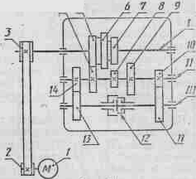
Рис. 2 кинематическую схему механизма коробки скоростей токарного станка
Рассматривая кинематическую схему механизма коробки скоростей токарного станка (рис. 2), устанавливают, что на валу электродвигателя 1 находится шкив 2. С помощью плоскоременной передачи его вращение передается рабочему шкиву 3, находящемуся на валу I.
Вдоль оси вала / перемещается тройной блок зубчатых колес 5, 6 и 7; это дает возможность, используя колеса 4, 8, 9 промежуточного вала //, получить три различных частоты вращения. Зубчатые колеса 10 и 14 находятся в постоянном зацеплении с зубчатыми колесами 11 и 13 вала III или шпинделя станка. Между колесами 11 и 13 шпинделя станка расположена сцепляемая двусторонняя муфта 12, которая своими выступами может быть сцеплена при передвижении с выступами ступиц зубчатых колес 11 и 13. При переключении муфты 12 влево шпиндель может получить от трех комбинаций блока зубчатых колес вала / через зубчатое колесо 10 три разных частоты вращения. При первом включении муфты 12 от трех комбинаций блока зубчатых колес вала I шпиндель может получить еще три частоты вращения через зубчатое колесо 11. Таким образом, шпиндель токарного станка имеет шесть частот вращения или может вращаться с шестью различными числами оборотов.
Для настройки кинематической цепи необходимо составить уравнение кинематического баланса и определить передаточные отношения кинематических пар. Передаточным отношением называется отношение угловых скоростей ведомого ωвм и ведущего ωвщ валов

i = ωвм / ωвщ. (1)

Передаточное отношение зубчатой цилиндрической или конической пары, а также цепной передачи определяется как

i = n2 / n1 = z1 /z2 , (2)

где n1, n2 – частота вращения ведомого и ведущего валов соответственно, мин-1; z1, z2 – число зубьев ведущего и ведомого зубчатых колес соответственно.
Для червячной пары передаточное отношение
i = n1 / n2 = k / z, (3)
где k – число заходов червяка; z – число зубьев червячного колеса.
Для реечной передачи рассчитывается длина прямолинейного перемещения рейки за один оборот зубчатого колеса

i = P · z = π · m · z, (4)

где P = π · m – шаг зуба рейки, мм; z, m – число зубьев и модуль реечного колеса соответственно, мм.
В станках применяют ступенчатый и бесступенчатый приводы, эксплуатационные возможности которых характеризуются диапазоном регулирования. При конструировании станка должна быть обеспечена требуемая условиями резания частота вращения шпинделя в диапазоне от nmin до nmax и любая подача от Smin до Smax.
Этим требованиям наиболее полно отвечают механизмы бесступенчатого регулирования, позволяющие получать любую частоту вращения и любую подачу в пределах диапазона регулирования. Однако бесступенчатые приводы значительно усложняют конструкцию и условия эксплуатации станка, а поэтому их применение ограничено. Подавляющее большинство станков имеет ступенчатые ряды частот вращения и подач, изменяющихся по геометрической прогрессии. Знаменатель геометрической прогрессии φ при известном количестве частот вращения или подач z и диапазоне регулирования D находится по формуле

φ= $\sqrt[z-1]{D}$ (5)
Диапазон регулирования D определяется
D = n max / n min, (6)
D = S max / S min, (7)

Значение φ округляется до стандартного значения: 1,12; 1,26; 1,41; 1,58; 1,78; 2,0.
Если известны φ, z, n max, n min, то можно определить любые промежуточные значения частот по общей формуле

$n_{i}= n_{i-1}{×φ }$, (8)

где ni, $n_{i-1}$ – последующая и предшествующая частоты вращения в геометрическом ряду.
Из формул (5) и (6) следует
$n_{max}= n_{min}{×φ^{z-1} }$, (9)
Составление уравнений кинематического баланса цепи.
Уравнение кинематического баланса связывает расчетные перемещения конечных звеньев кинематических цепей, которые могут иметь как вращательное, так и прямолинейное движение. Если начальное и конечное звенья имеют вращательное движение, то уравнение кинематического баланса в общем виде запишется

$n_{н}·i_{кц}{= n_{к} }$, (12)

где $n_{н}$ и $n_{к}$ – частоты вращения соответственно начального и конечного звеньев, мин-1;
$i_{кц}$ – передаточное отношение кинематической цепи.
Уравнение кинематического баланса для цепи, у которой начальное звено имеет вращательное движение, а конечное – прямолинейное, имеет следующий общий вид:

$n_{н}·i_{кц}·Н{= S_{к} }$, (13)
где Н – ход кинематической пары, преобразующей вращательное движение в прямолинейное, мм/об;
Sк – линейное перемещение конечного звена, мм/с.
Величина хода Н равна перемещению прямолинейно движущегося звена за один оборот вращающегося
звена.

Оформление и содержание отчета
1. Ознакомиться с механизмом, установить его назначение и название.
2. Приведя в движение входное звено, проследить характер движения промежуточных и выходного звеньев.
3. Определить какие кинематические пары образуют звенья механизма друг с другом
4. Составить структурную схему механизмов. Для этого:
а) вычертить одно из положений входного звена, при котором достаточно хорошо видны все остальные звенья;
б) Построить положение остальных звеньев механизма;

в) Пронумеровать звенья арабскими цифрами в порядке их присоединения к входному звену механизма;
г) обозначить кинематические пары большими буквами латинского алфавита.
8. Построить кинематическую схему механизма. .
Контрольные вопросы
1) Что называется механизмом?
2) Что называется звеном механизма?
3) Что называется входным, выходным, промежуточными звеньями?
4) Как классифицируются звенья по виду движения?
5) Что называется кинематической парой?
6) Как классифицируются кинематические пары по числу условий связи и по числу степеней свободы?
7) Какие кинематические пары относятся:
а) к высшим;
б) к низшим;
в) к плоским;
г) к пространственным?
8) Что называется кинематической цепью?
9) Чем отличается механизм от кинематической цепи?
10) Какие виды кинематических цепей существуют?
11) Какой механизм называется шарнирным?
12) Как классифицируются рычажные механизмы в зависимости от звеньев, входящих в их состав?
13) Дать определение структурной и кинематической схемы механизма.
14) Что такое масштабный коэффициент?
15) Как связаны между собой детали, образующие подвижное звено?
16) Как связаны между собой детали, образующие неподвижное звено?
17) Укажите, какие из перечисленных кинематических пар высшие, а какие – низшие:
а) подшипник скольжения и вал, вращающийся в нем;
б)каретка, перемещающаяся в направляющих и соприкасающаяся с ними по поверхности;
в) контакт зубьев двух зубчатых колес;
г) винт и неподвижная опора, в которой он вращается.
18) Детали каких пар подвергаются большему износу и почему?
19) Начертите условные изображения следующих элементов кинематических схем:
а) соединение двух подвижных звеньев, составляющих вращательную пару;
б) соединение подвижного и неподвижного звеньев, составляющих вращательную пару;
в) соединение неподвижного звена и подвижного, перемещающегося поступательно;
г) подшипник: радиальный и упорный:
д) передачи зубчатые - цилиндрическую, коническую и червячную.
20) Какие виды кинематических цепей вы знаете?

ПРАКТИЧЕСКОЕ ЗАНЯТИЕ № 8
Тема. расчеты режимов резания при обработке наружных цилиндрических поверхностей, подрезаний уступов, обработке торцовых поверхностей, при точении канавок и отрезании.

Цель работы -научиться производить расчет режимов резания аналитическим методом. Самостоятельно работать со справочной и методической литературой; пользоваться инженерными калькуляторами. совершенствование знаний и навыков по определению режимов резания при протачивании тела вращения на токарном станке.
Задачи работы:
1. По заданному варианту задания произвести расчет кинематической цепи.
2. Составить кинематическую схему привода главного движения токарного станка.
3. Составить отчет.
Необходимый объем теоретической подготовки.
Элементами режима резания являются: глубина резания, подача и скорость резания.
Глубина резания t (мм) - расстояние между обрабатываемой и обработанной поверхностями, измеренное по нормали к последней. При точении - это толщина слоя металла срезаемого за один проход резца. При обтачивании, растачивании, рассверливании
t = (D - d) / 2,
где D - наибольший диаметр касания инструмента с деталью, мм;
d - наименьший диаметр касания инструмента с заготовкой, мм.
При сверлении
t = D / 2,
где D - диаметр отверстия, мм.
При отрезании и вытачивании канавки глубина резания соответствует ширине прорези, выполняемая резцом за один проход.
Подача S (мм/об) - величина перемещения инструмента за один оборот заготовки. Различают продольную, поперечную и наклонную подачи в зависимости от направления перемещения резца. Рекомендуется для данных условий обработки выбирать максимально возможную величину подачи.
Скорость резания V (м/мин) - путь, который проходит наиболее удаленная от оси вращения точка поверхности резания относительно режущей кромки в направлении главного движения в единицу времени. Скорость резания для станков с главным вращательным движением (токарных, сверлильных, фрезерных) подсчитывается по формуле
V = рDn / 1000 ? Dn / 320,
где D - наибольший диаметр заготовки (при токарной обработке), диаметр сверла (при сверлении) или диаметр фрезы (при фрезеровании), мм;
n - частота вращения заготовки или инструмента, об/мин.
Режим резания, который обеспечивает наиболее полное использование режущих свойств инструмента и возможностей станка при условии получения необходимого качества обработки, называется рациональным.
Для повышения производительности труда рекомендуется работать с возможно большим режимом резания. Однако его увеличение ограничивается стойкостью инструмента, жесткостью и прочностью обрабатываемой детали, узлов станка и его мощностью.
Высокая производительность может быть достигнута, если в первую очередь будут приняты наибольшие возможные значения глубины резания и подачи и в зависимости от них - допустимая скорость резания, обеспечивающая принятую стойкость инструмента.
Выбор режима резания выполняют на основании исходных данных: чертежа обрабатываемой детали, размеров заготовки, типа, материала и геометрии инструмента, паспортных данных станка в следующем порядке.
1. Глубина резания принимается в зависимости от величины припуска.
Рекомендуется вести обработку за один проход. Минимальное число проходов определяется мощностью станка, жесткостью детали и заданной точностью обработки. При черновой обработке (если условия позволяют) глубину резания назначают максимальной - равной всему припуску. Точные поверхности обрабатывают вначале предварительно, затем окончательно. При чистовой обработке глубину резания назначают в зависимости от требуемых степени точности и шероховатости поверхности в следующих пределах: для шероховатости поверхности до Rz от 10 до 20 включительно глубина резания 0,5 - 2,0 мм, для Ra от 2,5 до 0,063 - 0,1 - 0,4 мм.
2. Подачу выбирают из нормативных таблиц в зависимости от марки обрабатываемого материала, размеров заготовки и выбранной глубины резания.
Рекомендуется для данных условий обработки выбирать максимально возможную величину подачи. При черновой обработке ее значение ограничивается жесткостью детали, инструмента и допустимым усилием предохранительного механизма подачи станка. Подача для чистовой обработки определяется главным образом шероховатостью обрабатываемой поверхности. Для уменьшения шероховатости подачу следует принимать меньшей.
Окончательно подачу корректируют исходя из данных станка и принимают ближайшую из имеющихся на станке.
3. Скорость резания, допускаемая инструментом, определяется заданной стойкостью резца, глубиной резания, подачей, твердостью обрабатываемого материала и рядом других факторов. Средняя стойкость резца обычно принимается равной 30-90 мин.
Скорость резания назначают по соответствующим нормативным таблицам в зависимости от свойств обрабатываемого материала, принятых значений глубины резания и подачи. Такие таблицы составлены для определенных условий работы. Поэтому если действительные условия резания отличаются от нормативных, выбранную скорость надо умножить на поправочные коэффициенты, прилагаемые к таблицам.
4. Зная скорость резания, определяют частоту вращения n (об/мин) из формулы
n = 1000V / рD ,или 320V / D,
где V - скорость резания, м/мин;
D - наибольший диаметр касания инструмента с заготовкой, мм.
Так как станок точно такой частоты вращения шпинделя может не иметь, вследствие ее ступенчатого регулирования, то назначают ближайшую меньшую величину. В результате этого незначительно снижается скорость резания, но зато стойкость режущего инструмента повышается.
5. По принятой частоте вращения подсчитывается действительная скорость резания (м/мин).
V = Dn / 320.
6. Проверку режима резания по мощности при черновом точении можно выполнить, пользуясь формулой
Nрез = Pz V / 60 × 1020,
где V - скорость резания, м/мин.; 1020 - коэффициент перевода Н Ч м/с в кВт;
Pz - вертикальная составляющая силы резания, Н.
Вертикальная составляющая силы резания Pz (Н) - сила сопротивления резанию, действующая в вертикальном направлении касательно к поверхности резания. Для приближенных расчетов ее можно определить из формулы
Pz = KtS,
где K - коэффициент резания, равный силе резания, приходящейся на 1мм2 площади поперечного сечения срезаемой стружки, МПа (табл. 11);
t - глубина резания, мм; S - подача, мм/об.
Таблица 11 Средние значения коэффициента резания K при точении
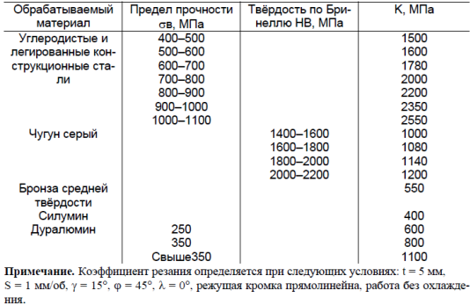
После подсчета мощности резания должно соблюдаться условие
Nшп ≥N рез,
где Nшп - мощность на шпинделе; N рез - мощность, необходимая на резание.
Пример. Выбрать режимы резания для обтачивания вала из стали 45 (ув = 650 МПа) при следующих данных: диаметр заготовки D = 45 мм, диаметр детали d = 40-0,05 мм, длина обрабатываемой поверхности L = 200 мм, шероховатость Ra = 2,5 мкм, установка в патроне и заднем центре.
Станок токарно-винторезный 1К62; резец - проходной упорный с пластинкой из твёрдого сплава Т15К6.
Геометрия резца: г = 12°, б = 10°, φ = 90°, r = 1 мм; форма передней поверхности - плоская с положительным передним углом.
Решение. Учитывая высокую точность и малую шероховатость поверхности детали, обтачивание следует выполнять за два перехода. На чистовое точение оставлен припуск 1 мм на диаметр.
Назначаем режим резания для чернового перехода.
1. Глубина резания
t = (D - d) / 2 = (45 - 41) / 2 = 2 мм.
- 2. Из табл. 20 выбираем подачу равную S = 0,5 мм/об.
- 3. По табл. 27 выбираем скорость резания V = 166 м/мин.
По табл. 28 устанавливаем поправочные коэффициенты для заданных условий работы: К1 = 1; К2 = 1,15; К3 = 1; К4 = 1; К5 = 0,8.
Умножаем табличную скорость на поправочные коэффициенты:
V = 166 × 1,15 × 0,8 = 152 м/мин.
4. Определяем необходимую частоту вращения заготовки
n = 320 × V / D = 320 ? 152 / 45 = 1080 об/мин.
По паспорту станка табл. 31 принимаем ближайшую меньшую частоту вращению n = 1000 об/мин.
5. Уточняем действительную скорость резания
V = Dn / 320 = 45 × 1000 / 320 = 140 м/мин.
6. Проверяем режим резания по мощности на шпинделе станка. Вычисляем усилие резания:
Pz = KtS.
Из табл. 11 коэффициент резания К = 1780 МПа, тогда
Pz = 1780 × 2 × 0,5 = 1780 Н.
Мощность, необходимая на резание,
Nрез = Pz V / 60 × 1020 = 1780 × 140 / 60 × 1020 = 4,1 кВт.
Из табл. 14 мощность двигателя станка Nдв = 10 кВт.
КПД станка принимаем з = 0,75. Тогда мощность на шпинделе составит
Nшп = Nдвз = 10 × 0,75 = 7,5 кВт,
что вполне достаточно для осуществления выбранного режима резания.

Оформление и содержание отчета
Отчет должен содержать:
- цель работы;
- порядковый номер и наименование практической работы;
- содержательная составляющая:
решение заданий практической работы;
вывод.
- ответы на контрольные вопросы

№ варианта | D  мм | D₁  мм | № варианта | D  мм | D₁  мм
1 | 188 | 182 | 6 | 87 | 81,5
2 | 67 | 61,5 | 7 | 216 | 208
3 | 56 | 51 | 8 | 50 | 43,5
4 | 120 | 114 | 9 | 140 | 132
5 | 95 | 88,5 | 10 | 73 | 66,5

Контрольные вопросы
- Глубина резания t?
- Скорость резания V?
- Частота вращения шпинделя n?
- Мощность затрачиваемая на резание?
Список литературы
- В 2-х томах:А.М. Гаврилин, В.И. Сотников, А.Г. Схиртладзе, Г.А. Харламов. Металлорежущие станки в 2-х томах - М. : Издательский центр «Академия», 2012.
- Т.А. Багдасарова. Технология токарных работ -2-е изд. испр. - М.: Издательский центр «Академия»,2012.-160с.,
- Б.И. Черпаков, Т.А. Альперович Металлорежущие станки – М.: Издательский центр «Академия», 2006 г.
- Режимы резания металлов. Справочник./Под ред. Ю.В. Барановского. — М.: Машиностроение,1972, с.23..36, 300.

ПРАКТИЧЕСКОЕ ЗАНЯТИЕ № 9
Тема. наладка токарно-винторезного станка на определенный режим обработки наружных цилиндрических и торцовых поверхностей.

Цель работы – освоить методику настройки и наладки станка на примере выполнения характерных операций обработки наружных цилиндрических и торцевых поверхностей на токарно-винторезном станке мод. 16К20.
Задачи работы:
– освоить порядок подготовки станка к выполнению заданной технологической операции;
– определить формообразующие и другие исполнительные движения и структуру станка для выполнения заданной операции;
– выполнить необходимые расчеты, настройку и наладку станка;
– оценить формирование погрешности обработки.
Необходимый объем теоретической подготовки.
Наладкой называют процесс подготовки технологического оборудования и технологической оснастки к выполнению определённой операции (ГОСТ 3.1109–82). Наладка токарно-винторезного станка 16К20 на обработку заготовки включает: установку режущих инструментов и приспособления, наладку режима резания для каждого из инструментов и наладку инструментов на выполняемые размеры.
Установка и закрепление резца. Перед точением нужно правильно установить резец в резцедержателе. Вершину резца рекомендуется устанавливать на уровне высоты центров станка. Для этого применяют прокладки (не больше двух), помещая их под опорной поверхностью резца. Положение вершины резца по высоте центров проверяют подводкой его к вершине конуса предварительно выверенного по высоте центра, установленного в пиноли задней бабки.
При установке резца необходимо следить за тем, чтобы его выступающая часть была бы возможно короче — не больше 1,5 высоты его стержня. При большем вылете резец может вибрировать, а обработанная поверхность в таком случае получится негладкой, со следами вибраций.
Закрепление резца в резцедержателе должно быть надёжным и прочным, поэтому резец закрепляют не менее чем двумя болтами, которые равномерно и туго затягивают.
Установка и закрепление заготовки. Для установки и надёжного закрепления круглых заготовок с отношением длины заготовки к её диаметру до четырёх используют трёхкулачковые самоцентрирующие патроны. Заготовки большей длины устанавливают в трёхкулачковых самоцентрирующих патронах с поджимом центром, располагаемым в отверстии пиноли задней бабки, либо в центрах с использованием поводкового патрона (рис. 1.11, г), закрепляемого на шпинделе станка. Для обеспечения такого закрепления на заготовке с двух сторон должны быть предварительно сделаны центровые отверстия. С целью уменьшения износа заднего центра его конец, исполненный в виде конуса, делают вращающимся (вращающийся центр, рис. 1 11, в).
Вращение на заготовку при установке в поводковом патроне (рис. 1.11, г) передаётся через три поворачивающихся сектора 1, закреплённых на корпусе 2. Поворот секторов, происходящий под действием силы резания, обеспечивает заклинивание заготовки и её неизменное положение относительно вращающегося корпуса. Недостатком такого патрона является образование вмятин на заготовке в месте закрепления при больших силах резания.
Короткие заготовки некруглой формы устанавливают на специальном приспособлении, называемом планшайбой, или в четырёхкулачковом патроне. Прутки и длинные заготовки небольших диаметров обычно пропускают через сквозное отверстие шпинделя, выдвигая их на требуемую длину и зажимая в трёхкулачковом или цанговом патроне.
Наладка режима резания. К элементам режима резания относят скорость главного движения резания υ, м/мин, подачу S и глубину резания t, мм.
Скоростью главного движения резания υ называют расстояние, проходимое точкой режущей кромки инструмента относительно заготовки в единицу времени. При точении скорость резания υ определяют по формуле
υ = πDп/1000, (1.1)
где D — наибольший диаметр обрабатываемой поверхности заготовки 1 (рис. 1.12), мм; n — частота вращения заготовки, об/мин.
Подачей S называют расстояние, проходимое инструментом относительно заготовки в направлении движения подачи D_{s} за единицу времени. На токарных станках при установке значения подачи с помощью рукояток коробки подач в качестве единицы времени принимают один оборот заготовки. Такую подачу называют подачей за один оборот заготовки и обозначают S_{о}, мм/об.

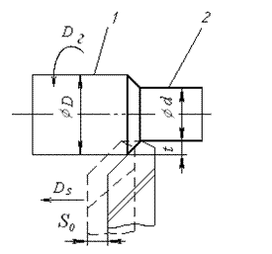
Рис. 1.12.Схема точения
Глубиной резания t называют расстояние по перепендикуляру между обрабатываемой 1 и обработанной 2 поверхностями заготовки. В соответствии с обозначениями, данными на рисунке 1.12, глубина резания определяется по формуле t = (D – d)/2, где D и d — соответственно диаметры обрабатываемой и обработанной поверхностей.
Установку режима резания на станке осуществляют, руководствуясь заданными или выбранными по справочникам значениями элементов режима резания, следующим образом.
По заданному или выбранному значению скорости главного движения резания υ рассчитывают частоту вращения шпинделя n_{расч}по формуле
n_{расч} = 1000υ/πD. (1.2)
Вслед за этим выбирают по паспортным данным станка частоту вращения шпинделя n_{ст}, выполнив условие n_{ст} ≤ n_{расч}, и устанавливают рукоятки коробки скоростей в положения, соответствующие этому значению.
Наладка подачи инструмента заключается в установке рукояток на коробке подач станка в положения, обеспечивающие значение подачи S_{о} равное или меньшее значению подачи, указанной в технологической документации.
Для размерной наладки станка и получения при обработке заданного диаметра заготовки, резец необходимо установить на требуемую глубину резания t. На токарных станках для этого предусмотрено специальное устройство, называемое лимбом. Оно расположено у рукоятки винта поперечной подачи и представляет собой кольцо, на наружной поверхности которого нанесены деления. Поворот рукоятки и винта с лимбом на одно его деление соответствует перемещению резца в направлении глубины резания на расстояние, равное цене деления лимба. На станке 16К20 цена деления лимба поперечной подачи резца равна 0,05 мм.
Для установки глубины резания t следует:
— сообщить заготовке вращательное движение;
— вращением маховика движения продольной подачи и рукоятки винта движения поперечной подачи вручную подвести резец к наружной поверхности вблизи правого торца заготовки так, чтобы его вершина коснулась обрабатываемой поверхности заготовки;
— установить момент касания и отвести резец от заготовки вправо;
— вращением рукоятки винта поперечной подачи, используя лимб винта поперечного движения, переместить резец на глубину резания немного меньшую, чем глубина резания t;
— обточить заготовку с ручной подачей на длине 3–5 мм и отвести резец вправо, затем остановить станок и измерить диаметр полученной поверхности;
— установить резец на глубину резания, соответствующую половине значения разности между получившимся и требуемым диаметрами;
— включить механическую подачу резца и проточить заготовку.
Токарный станок модели 16К20 является типичным и наиболее распространенным представителем класса токарно-винторезных станков.
Станки этого класса - универсальные станки токарной группы и предназначены для обработки деталей типа дисков, валов, втулок и обеспечивают обработку точением внутренних и наружных цилиндрических, конических, торцевых, фасонных поверхностей, прорезку канавок и отрезку, сверление, зенкерование и развертывание отверстий, нарезание различных типов наружных и внутренних резьб резцами, метчиками и плашками, а также накатывание рифленых поверхностей, выглаживание и раскатку поверхностей. Станки такого типа применяются в основном в единичном и мелкосерийном, а также в ремонтном производстве. Масса станка составляет 1826 кг .
Устройство и органы управления токарного станка 16К20
Характерными размерами станков токарной группы являются наибольший диаметр обработки над станиной(характеризует наибольший диаметр заготовки обрабатываемой на станке) и расстояние между центрами характеризует наибольшую длину обрабатываемой заготовки).
- ручка установки подачи и шага резьбы;
- ручка установки подачи и типа нарезаемой резьбы;
- установка частоты вращения шпинделя;
- установка основного или крупного шага резьбы;
- автоматический выключатель;
- сигнальная лампа;
- выключение насоса подачи СОЖ;
- указатель нагрузки станка;
- установка направления резьбы (левое, правое);
- установка ряда чисел оборотов шпинделя;
- управление фрикционной муфтой главного привода;
- лампа местного освещения;
- закрепление и поворот резцовой головки;
- ручное перемещение резцовых салазок;
- крепление пиноли задней бабки станка;
- маховик перемещения пиноли задней бабки;
- управление фрикционной муфтой главного привода;
- включение и выключение гайки ходового винта;
- управление перемещениями каретки и поперечных салазок суппорта;
- включение и выключение электродвигателя;
- ручное перемещение салазок суппорта;
- маховик ручного перемещения каретки;
- смазка направляющих каретки и поперечных салазок суппорта;
- установка подачи и шага резьбы и отключения коробки подач при нарезании резьбы напрямую;
- зажим пиноли задней бабки;
- станина станка;
- шпиндельная бабка;
- задняя бабка;
- суппорт;
- резцовая головка;
- фартук;
- коробка подач;
- коробка передач.

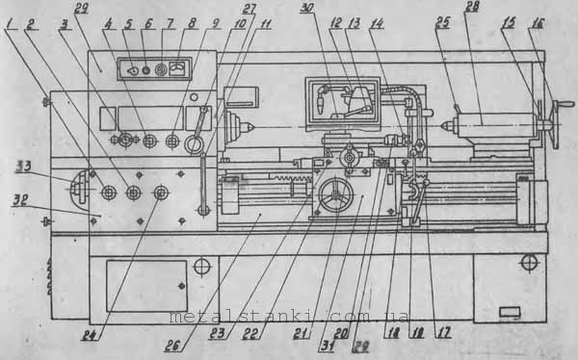
Основание - чугунная отливка прямоугольной формы. В основании расположены приводной электродвигатель, агрегат гидростатики и охлаждения.
Станина - деталь, на которой установлены основные узлы станка. В верхней части станина имеет направляющие, по которым перемещаются суппорт и задняя бабка станка.

Передняя бабка токарного станка 16к20
В передней бабке собраны коробка скоростей и шпиндельный узел. Шпиндель передает заготовке вращающий момент посредством приспособлений. Для установки и центрирования приспособлений служат фланец , коническая шейка - для установки патронов, а также коническое отверстие – для установки центров. В токарных станках это отверстие выполняют по конусу Морзе. Передние концы шпинделей стандартизованы (для токарных станков с фланцевыми передними концами шпинделей ГОСТ 12593-81).
Гитара служит для настройки цепи подач с помощью подбора сменных зубчатых колес на нарезание метрической , дюймовой , модульной , питчевой резьб, а также для настройки на шаг (ход) резьбы при нарезании нестандартных резьб. В двухпарных гитарах расстояние L между валом I; валом II является постоянным. На валу II свободно установлен приклон , который крепится к стенке шпиндельной бабки с помощью болта .
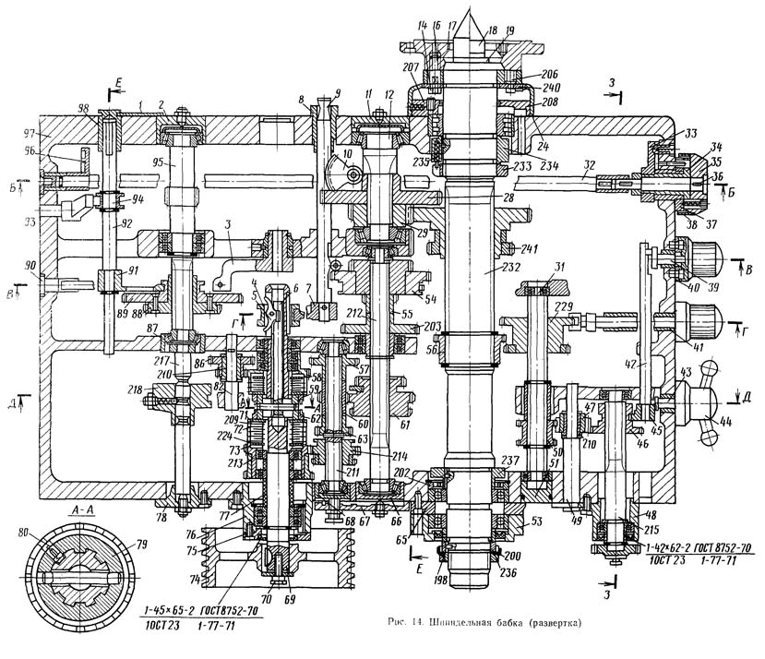

Фартук токарного станка 16к20
Фартук - механизм для преобразования вращения ходового винта или ходового вала в поступательное перемещение суппорта. Суппорт получает поступательное перемещение от ходового винта посредством разъемной гайки, от ходового вала - через ряд зубчатых передач посредством зубчато-реечной передачи.
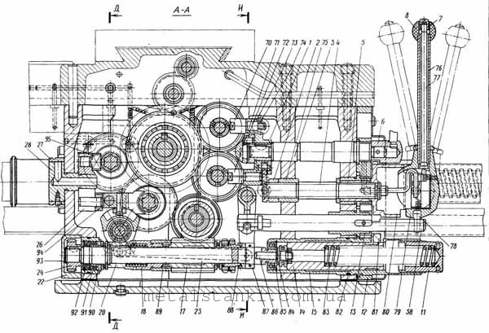

Суппорт токарно-винторезного станка 16к20
Суппорт - служит для установки режущего инструмента и сообщения ему движения подачи. Суппорт состоит из каретки продольного перемещения, поперечных салазок, по воротной части, резцовой каретки с резцедержателем ъ. Резцовая каретка может устанавливаться под углом к оси центров станка для обработки конических поверхностей.
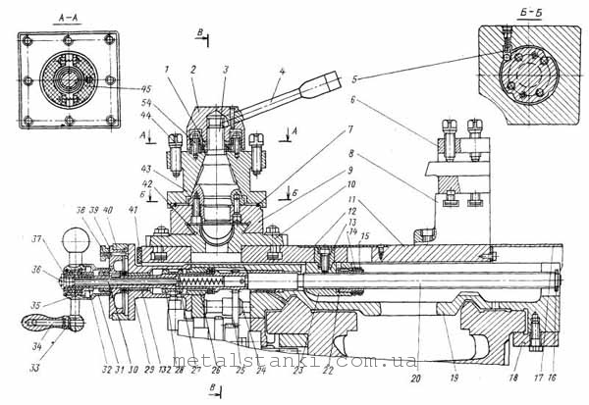

Задняя бабка токарного станка 16к20
В коническом отверстии пиноли задней бабки могут устанавливаться неподвижные и вращающиеся центра, для поддержки заднего конца заготовок, а также осевой инструмент для обработки центральных отверстий.
Задняя бабка перемещается по направляющим станины вручную, в требуемом положении закрепляется при повороте рукоятки. Пиноль перемещается при вращении маховичка,в требуемом положении закрепляется поворотом рукоятки.

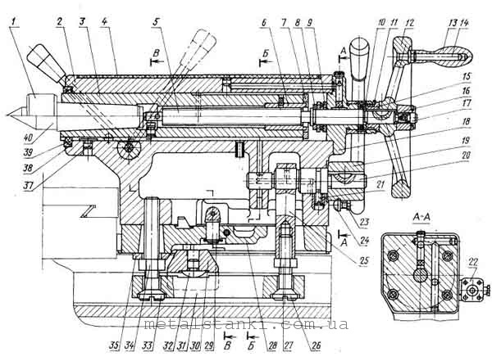

Основные методы обработки цилиндрических и торцовых поверхностей.
Обтачивание
В зависимости от требований, предъявляемых к шероховатости поверхности и точности размеров, различают несколько видов обтачивания.
Черновое обтачивание применяется для грубой и предварительной обработки. При черновом обтачивании срезается основная часть припуска. Шероховатость поверхности получается в пределах Rz 320 — 80. Точность размеров не превышает квалитетов 12—13.
При получистовом обтачивании шероховатость поверхности соответствует Rz 40 — 20. Припуск на обработку обычно равен 3 — 6 мм на диаметр. Точность размеров обрабатываемых поверхностей в пределах квалитета 11.
Чистовое обтачивание обеспечивает шероховатость поверхности Rz 20 – Ra 2,5, а точность размеров — до квалитета 6.
Тонкое (алмазное) обтачивание характеризуется незначительной глубиной резания (t = 0,014-0,05 мм) и малыми подачами (s = 0,02-0,1 мм/об), но высокими скоростями резания (v = 300 - 500 м/мин и более). Шероховатость поверхности после алмазного обтачивания соответствует 2,5—0,63. Тонкое обтачивание осуществляется как алмазными резцами, так и резцами из твердых сплавов.
В зависимости от заданной точности обработки, размеров и конфигурации заготовок применяют следующее способы обтачивания:
в патроне — для жестких заготовок при l/d < 1,6:
в центрах без люнета— для жестких заготовок при l/d < 12;
в патроне с неподвижным люнетом— для нежестких ступенчатых валов
в центрах с подвижным люнетом — для нежестких гладких цилиндрических заготовок l/d > 12.
Подрезание
Подрезание торцов и уступов производите и при различных способах закрепления детали.
Схема работы зависит от заданной точности обработки, размеров и расположения поверхностей, формы резца и т.п. Подрезание осуществляется подрезными или проходными упорными резцами.
Требования техники безопасности
Для безопасной работы на токарных станках обязательно выполнение следующих требований.
1. Работать на токарном станке необходимо в спецодежде, в которую входят:
- халат, хорошо подогнанный и застегнутый при работе;
- плотная закрытая обувь для предохранения ног от поражения стружкой;
- головной убор для предохранения волос от попадания во вращающиеся части станка.
2. Для предохранения глаз от попадания стружки необходимо работать в защитных очках или пользоваться защитными экранами.
3. При работе на токарном станке запрещается:
- касаться руками вращающихся частей станка;
- после выключения станка тормозить вращение детали рукой;
- производить обработку поверхности заготовки или снятие фасок с помощью напильника;
- после зажима заготовки оставлять ключ в патроне;
- измерять размеры делали при ее вращении.
4. Для исключения поражения 'электрическим током станок должен быть надежно заземлен.
5. Шкаф с электрооборудованием станка должен иметь знак электрисеской опасности.
Токарю запрещается производить работы в шкафу с электрооборудованием.

Порядок выполнения работы.
1. По методическим указаниям ознакомиться с видами токарной обработки, инструментом, приспособлениями к токарным станкам, устройством токарно-винторезного станка 16К20
2. По индивидуальному заданию (табл. 1) определить расчетные размеры, параметры режима резания по всем переходам при обработке детали (рис. 1).
3. Выполнить зскиз детали с нанесением всех размеров согласно индивидуального задания.
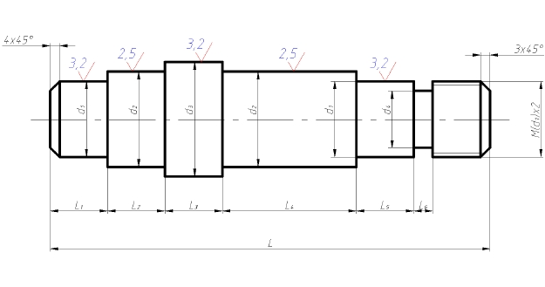

Рис. 1 Деталь.
Содержание отчета
1. Название и цель работы.
2. Краткие сведения о сущности процесса токарной обработки, основных операциях и видах инструмента, устройстве токарно-винторезного станка 1К62, параметрах режима резания и их расчетах.
3. Эскиз детали с нанесением всех размеров согласно индивидуального задания.
Контрольные вопросы
1. Какие поверхности различают на заготовке при обработке на токарном станке?
2. Перечислить основные типы токарных резцов и указать их назначение.
3. Перечислить основные элементы головки токарного проходного резца.
4. Перечислить узлы токарно-винторезного станка 1К62.
5. Перечислить движения в токарном станке.
7. Перечислить приспособления к токарному станку.
Список литературы
1. Фещенко В.Н., Махмутов Р.Х. Токарная обработка / Учеб. для проф. учеб. заведений. – 3-е изд.
2. Горбунов Б.И. Обработка металлов резанием, металлорежущие инструменты и станки.
3. В.А. Блюмберг, Е.И. Зазерский Справочник токаря.
4. В.А. Захаров, А.С. Чистоклетов Токарь.
5. Г.В. Филиппов Режущий инструмент.
7. В.И. Захаров Технология токарной обработки
8. Н.Н. Чернов Металлорежущие станки
9. В.И. Баранчиков Прогрессивные реж. инструменты и режимы резания металлов.

Индивидуальное заданию Таблица 1

№ варианта | L1 | L2 | L3 | d1 | d2 | d3
1 | 20 | 30 | 40 | 20 | 23 | 28
2 | 20 | 20 | 30 | 16 | 22 | 25
3 | 16 | 17 | 30 | 15 | 19 | 24
4 | 12 | 15 | 28 | 14 | 18 | 20
5 | 10 | 14 | 25 | 12 | 15 | 20
6 | 20 | 30 | 30 | 18 | 20 | 25
7 | 18 | 17 | 30 | 15 | 18 | 22
8 | 15 | 15 | 30 | 20 | 22 | 24
9 | 10 | 12 | 25 | 22 | 24 | 26
10 | 16 | 25 | 20 | 20 | 22 | 23
11 | 15 | 20 | 35 | 18 | 20 | 24
12 | 20 | 20 | 30 | 16 | 18 | 26
13 | 15 | 20 | 25 | 14 | 18 | 24
14 | 20 | 15 | 35 | 16 | 18 | 26
15 | 20 | 25 | 30 | 18 | 20 | 24
16 | 25 | 30 | 35 | 15 | 16 | 22
17 | 15 | 20 | 30 | 20 | 20 | 22
18 | 15 | 25 | 35 | 22 | 23 | 25
19 | 25 | 20 | 25 | 16 | 18 | 26
20 | 10 | 15 | 30 | 14 | 16 | 25
21 | 10 | 15 | 20 | 15 | 20 | 22
22 | 15 | 10 | 25 | 12 | 18 | 24
23 | 20 | 15 | 20 | 20 | 22 | 25
24 | 20 | 15 | 30 | 22 | 24 | 26
25 | 15 | 25 | 20 | 16 | 20 | 24

ПРАКТИЧЕСКОЕ ЗАНЯТИЕ № 10
Тема. наладка токарно-винторезного станка для черновой и чистовой обработки гладкого и ступенчатого цилиндрического валиков

Цель работы :
1. Изучить устройство и работу станка модели 16К20.
2. Освоить наладку токарного станка для черновой и чистовой обработки гладкого и ступенчатого цилиндрического валиков.
Задачи работы:
- сформировать у обучающихся умение выполнять черновые и чистовые работы по обработке наружных цилиндрических и торцовых поверхностей при изготовлении ступенчатого цилиндрического валиков;
- научить производить контроль обработанных поверхностей.
Необходимый объем теоретической подготовки.
Смотри практическое задание № 8.
Требования техники безопасности
Для безопасной работы на токарных станках обязательно выполнение следующих требований.
1. Работать на токарном станке необходимо в спецодежде, в которую входят:
- халат, хорошо подогнанный и застегнутый при работе;
- плотная закрытая обувь для предохранения ног от поражения стружкой;
- головной убор для предохранения волос от попадания во вращающиеся части станка.
2. Для предохранения глаз от попадания стружки необходимо работать в защитных очках или пользоваться защитными экранами.
3. При работе на токарном станке запрещается:
- касаться руками вращающихся частей станка;
- после выключения станка тормозить вращение детали рукой;
- производить обработку поверхности заготовки или снятие фасок с помощью напильника;
- после зажима заготовки оставлять ключ в патроне;
- измерять размеры делали при ее вращении.
4. Для исключения поражения 'электрическим током станок должен быть надежно заземлен.
5. Шкаф с электрооборудованием станка должен иметь знак электрисеской опасности.
Токарю запрещается производить работы в шкафу с электрооборудованием.
Порядок выполнения работы.
1. По методическим указаниям ознакомиться с видами токарной обработки, инструментом, приспособлениями к токарным станкам, устройством токарно-винторезного станка 16К20
2. По индивидуальному заданию (табл. 2) определить расчетные размеры, параметры режима резания по всем переходам при обработке детали Валик (рис. 2).
3. Выполнить зскиз детали с нанесением всех размеров согласно индивидуального задания.

Рис. 2 Валик
Содержание отчета
1. Название и цель работы.
2. Краткие сведения о сущности процесса токарной обработки, основных операциях и видах инструмента, устройстве токарно-винторезного станка 1К62, параметрах режима резания и их расчетах.
3. Эскиз детали с нанесением всех размеров согласно индивидуального задания.
Контрольные вопросы
1. Перечислить способы крепления заготовки на токарном станке в зависимости от жесткости.
2. Дать определение припуска при обтачивании, прорезании канавок, сверлении.
3. Что такое глубина резания и как она определяется при обтачивании цилиндрической поверхности, прорезании канавок?
4. Дать определение расчетной глубины прохода при точении и охарактеризовать ее составляющие.
5. Что называется скоростью резания при токарной обработке и как она определяются?
Список литературы
1. Фещенко В.Н., Махмутов Р.Х. Токарная обработка / Учеб. для проф. учеб. заведений. – 3-е изд.
2. Горбунов Б.И. Обработка металлов резанием, металлорежущие инструменты и станки.
3. В.А. Блюмберг, Е.И. Зазерский Справочник токаря.
4. В.А. Захаров, А.С. Чистоклетов Токарь.
5. Г.В. Филиппов Режущий инструмент.
7. В.И. Захаров Технология токарной обработки
8. Н.Н. Чернов Металлорежущие станки
9. В.И. Баранчиков Прогрессивные реж. инструменты и режимы резания металлов.
Индивидуальное заданию Таблица 2
№ варианта | L | L1 | L2 | L3 | L4 | L5 | L6 | L7 | d1 | d2 | d3 | d4 | Md
1 | 200 | 20 | 30 | 40 | 60 | 20 | 10 | 20 | 20 | 23 | 28 | 16 | 20
2 | 160 | 20 | 20 | 30 | 45 | 20 | 5 | 20 | 16 | 22 | 25 | 14 | 16
3 | 140 | 16 | 17 | 30 | 40 | 16 | 5 | 16 | 15 | 19 | 24 | 12 | 15
4 | 120 | 12 | 15 | 28 | 36 | 12 | 5 | 12 | 14 | 18 | 20 | 12 | 14
5 | 100 | 10 | 14 | 25 | 26 | 10 | 5 | 10 | 12 | 15 | 20 | 10 | 12
6 | 190 | 20 | 30 | 30 | 35 | 25 | 10 | 40 | 18 | 20 | 25 | 12 | 18
7 | 150 | 18 | 17 | 30 | 45 | 20 | 10 | 10 | 15 | 18 | 22 | 12 | 15
8 | 130 | 15 | 15 | 30 | 40 | 10 | 5 | 15 | 20 | 22 | 24 | 16 | 20
9 | 110 | 10 | 12 | 25 | 30 | 10 | 10 | 13 | 22 | 24 | 26 | 18 | 22
10 | 170 | 16 | 25 | 20 | 64 | 20 | 10 | 15 | 20 | 22 | 23 | 14 | 20
11 | 150 | 15 | 20 | 35 | 40 | 20 | 5 | 15 | 18 | 20 | 24 | 12 | 18
12 | 160 | 20 | 20 | 30 | 45 | 20 | 5 | 20 | 16 | 18 | 26 | 14 | 16
13 | 170 | 15 | 20 | 25 | 50 | 25 | 10 | 25 | 14 | 18 | 24 | 10 | 14
14 | 180 | 20 | 15 | 35 | 50 | 10 | 5 | 45 | 16 | 18 | 26 | 12 | 16
15 | 190 | 20 | 25 | 30 | 55 | 20 | 10 | 30 | 18 | 20 | 24 | 16 | 18
16 | 200 | 25 | 30 | 35 | 60 | 25 | 5 | 20 | 15 | 16 | 22 | 12 | 15
17 | 180 | 15 | 20 | 30 | 60 | 15 | 10 | 30 | 20 | 20 | 22 | 16 | 20
18 | 160 | 15 | 25 | 35 | 40 | 25 | 5 | 15 | 22 | 23 | 25 | 14 | 22
19 | 140 | 25 | 20 | 25 | 40 | 10 | 5 | 15 | 16 | 18 | 26 | 14 | 16
20 | 120 | 10 | 15 | 30 | 40 | 10 | 5 | 10 | 14 | 16 | 25 | 12 | 14
21 | 100 | 10 | 15 | 20 | 25 | 10 | 10 | 10 | 15 | 20 | 22 | 10 | 15
22 | 110 | 15 | 10 | 25 | 30 | 15 | 5 | 10 | 12 | 18 | 24 | 10 | 12
23 | 130 | 20 | 15 | 20 | 40 | 10 | 5 | 20 | 20 | 22 | 25 | 14 | 20
24 | 150 | 20 | 15 | 30 | 45 | 15 | 10 | 15 | 22 | 24 | 26 | 18 | 22
25 | 170 | 15 | 25 | 20 | 60 | 25 | 5 | 20 | 16 | 20 | 24 | 14 | 16

ПРАКТИЧЕСКОЕ ЗАНЯТИЕ № 11
Тема. наладка ТВС на обработку цилиндрических поверхностей, вытачивания канавок и отрезание.

Цель работы :
1. Научиться точить канавки на цилиндрических поверхностях и выполнять отрезание.
2.Научиться контролировать канавки.
Задачи работы:
- сформировать у обучающихся умение организовывать и выполнять работы по обработке канавок на наружных цилиндрических поверхностях;
- уметь контролировать канавки.
Необходимый объем теоретической подготовки.
При вытачивании канавок и отрезании необходимо соблюдать следующие правила:
- резец устанавливают как можно точнее относительно оси центров станка: если режущая кромка ниже оси центров, то при приближении резца к оси на отрезаемой детали образуется стерженек; при установке выше оси центров
- резец, приближаясь к оси заготовки, может упереться задней поверхностью в оставшийся стерженек;
- державку прямого отрезного резца устанавливают строго перпендикулярно оси заготовки, чтобы боковая поверхность головки резца не терлась о стенки прорезаемой канавки;
- отрезание выполняют на расстоянии 3—5 мм от кулачков патрона;
- при отрезании заготовок большого диаметра резец не доводят до оси заготовки на 2—3 мм и, остановив станок, отламывают отрезаемую часть.
Диаметр выточенной канавки можно измерить штангенциркулем в том случае, если канавка шире его ножек. Часто определяют не диаметр канавки, а ее глубину, пользуясь для этого шаблоном. Ширину канавки измеряют линейкой, штангенциркулем или шаблоном.
Инструменты для обработки канавок на цилиндрических поверхностях.
Для вытачивания канавок применяют канавочные и отрезные резцы.
Для прямоугольных канавок резцы отличаются строго прямолинейной главной режущей кромкой. Вспомоготельный угол в плане фи1 составляет 1-2 градуса, вспомогательные задние углы составляют альфа1равны 2-3 градуса. Канавочные резцы устанавливают в резцедержателе с наименьшим вылетом на уровне оси центров станка и перпендикулярно к оси детали.
Установка и закрепление заготовок при обработке канавок на цилиндрических поверхностях.
При обработке канавок на цилиндрических поверхностях используют 2 способа установки и закрепления заготовок на станке:
1.В 3-х кулачковом самоцентрирующем патроне.
2. В 3-х кулачковом самоцентрирующем патроне и заднем центре.
Обработка канавок на цилиндрических поверхностях.
Заготовку устанавливают и закрепляют на станке в зависимости от длины и жёсткости. Резец устанавливают и прочно закрепляют в резцедержателе.
Узкие канавки на цилиндрических поверхностях вытачивают поперечной подачей за один проход. Для этого с помощью линейки, штангенциркуля или лимба продольной подачи резец устанавливают резец устанавливают на требуемое расстояние ℓ мм от торца. Затем резец доводят до касания с цилиндрической поверхностью, устанавливают лимб поперечной подачи на нуль и движением вперёд вытачивают канавку на полную глубину.
Широкие канавки вытачивают за несколько проходов резца. При предварительных проходах канавку вытачивают не на полную глубину, оставляя припуск 0,5-0,6 мм, а в конце последнего прохода его срезают продольным движением резца.
Режимы резания при обработке канавок.
При выборе режима резания для вытачивания канавки за глубину резания принимается её ширина, полученная за один проход. Подача резца обычно выполняется вручную и принимается в пределах 0,1-0,2 мм/об. Скорость резания принимается несколько меньшая на 15-20 процентов меньше, чем при продольном точении.
Виды дефектов при обработке канавок на цилиндрических поверхностях.
Виды дефектов. | Причины дефектов. | Меры предупреждения.
Неточный размер канавки по ширине | При вытачивании канавки мерным резцом – неточность размера ширины резца, при вытачивании в «разбивку» неточность контроля | Правильно заточить резец.  Предварительно прорезать контрольные риски, ограничивающие ширину.
Неточность размера канавки по глубине | Ошибка при отсчёте числа делений по лимбу поперечной подачи | Тщательный контроль глубины канавки шаблоном или глубиномером
Не выдержано расположение канавки по отношению к торцу или уступу | Неточность установки резца | Проверить установку резца
Недостаточная чистота обработки поверхностей канавки | Вибрация резца из-за большой его ширины или большого вылета | Работать более узким резцом, протачивать канавки в «разбивку» или использовать более жёсткий резец
Контроль канавок на цилиндрических поверхностях.
Точность обработки канавок определяют линейкой, штангенциркулем или предельными калибрами. Штангенциркулем можно измерить ширину, глубину или диаметр дна канавки, а также её расположение по длине детали. Предельными калибрами пользуются, когда детали обрабатывают крупными партиями.
Порядок выполнения работы.
1. По методическим указаниям ознакомиться с видами токарной обработки, инструментом, приспособлениями к токарным станкам, устройством токарно-винторезного станка 16К20
2. По индивидуальному заданию (табл. 2) определить расчетные размеры, параметры режима резания по всем переходам при обработке детали Валик (рис. 2).
3. Выполнить зскиз детали с нанесением всех размеров согласно индивидуального задания.
Рис. 2 Валик
Содержание отчёта:
- Наименование работы.
- Цель работы.
- Используемое оборудование, инструменты, материалы.
- Выводы о результатах выполненной работы (при наличии ошибок указать их причины).
Контрольные вопросы.
1.Укажите типы резцов для наружного точения канавок.
3.Укажите основные виды дефектов и их причины при обработке канавок на цилиндрических поверхностях.
Список используемой литературы.
1. Бергер И.И. Токарное дело Минск Вышэйшая школа, 1980г.- 318с.
2. Багдасарова Т. А. Токарь – универсал М. Издательский центр «Академия», 2011г.- 286с.
Индивидуальное заданию Таблица 2
№ варианта | L | L1 | L2 | L3 | L4 | L5 | L6 | L7 | d1 | d2 | d3 | d4 | Md
1 | 200 | 20 | 30 | 40 | 60 | 20 | 10 | 20 | 20 | 23 | 28 | 16 | 20
2 | 160 | 20 | 20 | 30 | 45 | 20 | 5 | 20 | 16 | 22 | 25 | 14 | 16
3 | 140 | 16 | 17 | 30 | 40 | 16 | 5 | 16 | 15 | 19 | 24 | 12 | 15
4 | 120 | 12 | 15 | 28 | 36 | 12 | 5 | 12 | 14 | 18 | 20 | 12 | 14
5 | 100 | 10 | 14 | 25 | 26 | 10 | 5 | 10 | 12 | 15 | 20 | 10 | 12
6 | 190 | 20 | 30 | 30 | 35 | 25 | 10 | 40 | 18 | 20 | 25 | 12 | 18
7 | 150 | 18 | 17 | 30 | 45 | 20 | 10 | 10 | 15 | 18 | 22 | 12 | 15
8 | 130 | 15 | 15 | 30 | 40 | 10 | 5 | 15 | 20 | 22 | 24 | 16 | 20
9 | 110 | 10 | 12 | 25 | 30 | 10 | 10 | 13 | 22 | 24 | 26 | 18 | 22
10 | 170 | 16 | 25 | 20 | 64 | 20 | 10 | 15 | 20 | 22 | 23 | 14 | 20
11 | 150 | 15 | 20 | 35 | 40 | 20 | 5 | 15 | 18 | 20 | 24 | 12 | 18
12 | 160 | 20 | 20 | 30 | 45 | 20 | 5 | 20 | 16 | 18 | 26 | 14 | 16
13 | 170 | 15 | 20 | 25 | 50 | 25 | 10 | 25 | 14 | 18 | 24 | 10 | 14
14 | 180 | 20 | 15 | 35 | 50 | 10 | 5 | 45 | 16 | 18 | 26 | 12 | 16
15 | 190 | 20 | 25 | 30 | 55 | 20 | 10 | 30 | 18 | 20 | 24 | 16 | 18
16 | 200 | 25 | 30 | 35 | 60 | 25 | 5 | 20 | 15 | 16 | 22 | 12 | 15
17 | 180 | 15 | 20 | 30 | 60 | 15 | 10 | 30 | 20 | 20 | 22 | 16 | 20
18 | 160 | 15 | 25 | 35 | 40 | 25 | 5 | 15 | 22 | 23 | 25 | 14 | 22
19 | 140 | 25 | 20 | 25 | 40 | 10 | 5 | 15 | 16 | 18 | 26 | 14 | 16
20 | 120 | 10 | 15 | 30 | 40 | 10 | 5 | 10 | 14 | 16 | 25 | 12 | 14
21 | 100 | 10 | 15 | 20 | 25 | 10 | 10 | 10 | 15 | 20 | 22 | 10 | 15
22 | 110 | 15 | 10 | 25 | 30 | 15 | 5 | 10 | 12 | 18 | 24 | 10 | 12
23 | 130 | 20 | 15 | 20 | 40 | 10 | 5 | 20 | 20 | 22 | 25 | 14 | 20
24 | 150 | 20 | 15 | 30 | 45 | 15 | 10 | 15 | 22 | 24 | 26 | 18 | 22
25 | 170 | 15 | 25 | 20 | 60 | 25 | 5 | 20 | 16 | 20 | 24 | 14 | 16

ПРАКТИЧЕСКОЕ ЗАНЯТИЕ № 12
Тема. наладка ТВС при свеплении, зенкеровании и развертывании отверстий.

Цель работы Овладеть основными приёмами обработки отверстий (сверление, зенкерование, развертывание).
Задачи работы:
- получить навыки наладки станков токарной группы для обработки отверстий в деталях
общемашиностроительного назначения.
Необходимый объем теоретической подготовки.
Сверление, зенкерование и развертывание являются технологическими способами обработки круглых отверстий различной степени точности и с различной шероховатостью образованных цилиндрических поверхностей.
Сверление — основной технологический способ образования отверстий в сплошном металле обрабатываемых заготовок. Сверлением могут быть получены как сквозные отверстия в заготовке толщиной / (рис. 13.1, а), так и глухие отверстия глубиной 1_{С} (рис. 13.1, б). При сверлении отверстий чаще всего используют стандартные сверла, имеющие два винтовых зуба, расположенных диаметрально друг относительно друга. Просверленные отверстия, как правило, не имеют абсолютно правильной цилиндрической формы. Их поперечные сечения имеют форму овала, а продольные — небольшую конусность.
Диаметры просверленных отверстий всегда больше диаметра сверла, которым они просверлены. Разность диаметров сверла и просверленного им отверстия принято называть разбивкой отверстияОна тем больше, чем больше диаметр сверла: для стандартных сверл диаметром d_{c}— 10.. .20 мм разбивка составляет 0,15.. .0,25 мм. Причиной разбивки отверстий являются недостаточная точность заточки сверл и несоосносгь сверла и шпинделя сверлильного станка. Сверление отверстий без дальнейшей их обработки проводят в тех случаях, когда необходимая точность размеров лежит в пределах 12.. .14-го квалитета. Наиболее часто сверлением получают отверстия для болтовых соединений, а также отверстия для нарезания в них внутренней крепежной резьбы.
Зенкерование — технологический способ обработки предварительно просверленных отверстий диаметром d_{c} или отверстий, изготовленных литьем и штамкерования отверстий более правильной цилиндрической формы и с более точным размером диаметра, чем это достигается двухзубыми сверлами. Глубина резания t₃ (рис. 13.1, в, г) при зенкеровании отверстий диаметром d_{c} равна Ь = 0,5(d₃-d_{c}).
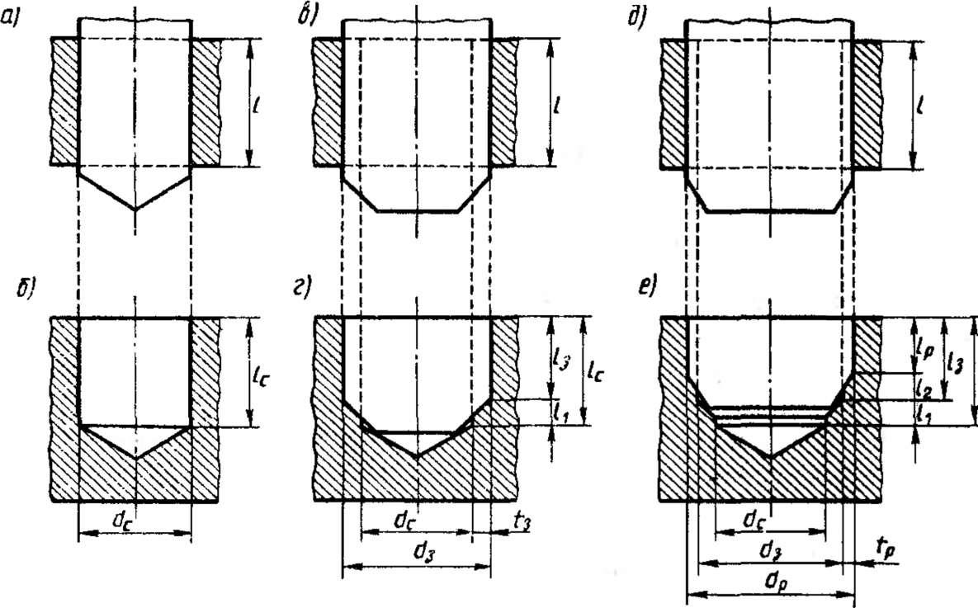
Рис. 13.1. Схема последовательной обработки отверстий сверлом — сквозных (а) и глухих (б), зенкером — сквозных (в) и глухих (г), разверткой — сквозных (д) и глухих (е) поковкой в целью получения более точных по форме и размеру, чем при сверлении, цилиндрических отверстий (10..11-го квалитета точности) диаметром d₃>d_{c} (рис. 13.1, в, г).
Сквозные отверстия зенкеруют по всей длине l. Глухие отверстия глубиной /_{с}могут быть обработаны зенкерами на глубину /₃=l_{c}-l₁— Длинаl₁зависит от размеров режущей части зенкера, упирающегося своим нижним концом в коническое дно глухого сверленого отверстия.
Стандартные зенкеры имеют от трех до восьми зубьев. Наиболее часто на практике встречаются зенкеры с тремя винтовыми зубьями, смещенными на 120° друг относительно друга. Через точки главных режущих кромок трех зубьев, лежащих в плоскости вращения, перпендикулярной геометрической оси зенкера, можно провести концентрические окружности. Это геометрическое свойство трехзубых зенкеров обеспечивает их самоцентрирование и получение после зенкерования более точных отверстий по геометрическим параметрам и шероховатости.
Назначение глубины резания t₃ зависит от диаметра отверстий и механических свойств обрабатываемых металлов. Чем больше диаметр отверстия, тем больше глубина резания. Ориентировочноt₃= = (0,05. ..0,l)d₃. Более точно значение г₃определяют, исходя из назначения минимального припуска на обработку или выбирают по нормативным таблицам.
Развертывание — технологический способ завершающей обработки просверленных и зенкерованных отверстий с целью получения точных по форме и диаметру цилиндрических отверстий (6... . . .9-го квалитета точности) с малой шероховатостью (R_{a} = 0,32.. .1,25 мкм).
Сквозные зенкерованные отверстия на всей длине / развертываются на соос- ные отверстия диаметром d_{p}>d₃ (рис. 13.1, д). Глухие зенкерованные отверстия могут быть развернуты лишь на глубинуl_{р}=l₃—l₂(рис. 13.1, е). Длина 1₂зависит от размеров режущей части развертки, упирающейся своим торцовым концом в коническое дно отверстия. Чтобы получить развернутое глухое отверстие глубинойl_{р}, необходимо иметь предварительно сверленное отверстие глубиной l_{c} = lp + l₁+ l₂-
Развертываются отверстия развертками, имеющими четное число (z> 4) расположенных диаметрально друг против друга зубьев. Число зубьев развертки зависит от диаметра:
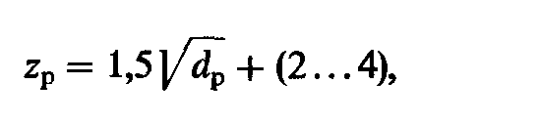
где d_{p}— диаметр развертки, мм. Наличие на развертках большого числа зубьев обеспечивает устойчивое их центрирование в обрабатываемых отверстиях. Поскольку каждым зубом развертки срезается слой металла малой толщины а_{г}< 0,04 мм, а также благодаря применению смазыва- юще-охлаждающей жидкости, развертыванием можно достигнуть высокой точности размера диаметра обработанных отверстий и малой шероховатости их стенок.
Глубина резания при развертывании зенкерованных отверстий (рис. 13.1, д, ё) t_{p}=0,5(d_{p}—d₃)невелика и в зависимости от диаметра развертки составляет 0,1... ...0,4 мм. Так же как для зенкерования, глубину резания t_{p} рассчитывают по уравнениям, используемым для определения минимального припуска по переходам или берут из нормативных таблиц.
Требования техники безопасности
Для безопасной работы на токарных станках обязательно выполнение следующих требований.
1. Работать на токарном станке необходимо в спецодежде, в которую входят:
- халат, хорошо подогнанный и застегнутый при работе;
- плотная закрытая обувь для предохранения ног от поражения стружкой;
- головной убор для предохранения волос от попадания во вращающиеся части станка.
2. Для предохранения глаз от попадания стружки необходимо работать в защитных очках или пользоваться защитными экранами.
3. При работе на токарном станке запрещается:
- касаться руками вращающихся частей станка;
- после выключения станка тормозить вращение детали рукой;
- производить обработку поверхности заготовки или снятие фасок с помощью напильника;
- после зажима заготовки оставлять ключ в патроне;
- измерять размеры делали при ее вращении.
4. Для исключения поражения 'электрическим током станок должен быть надежно заземлен.
5. Шкаф с электрооборудованием станка должен иметь знак электрисеской опасности.
Токарю запрещается производить работы в шкафу с электрооборудованием.
Порядок выполнения работы.
1. Инструктаж по технике безопасности.
2. Изучают технологический процесс изготовления заданной детали, подробно вникая в содержание операции, режимы обработки и контроля исполнительных размеров. Вычерчивают эскиз обрабатываемой детали.
3. Рассматривают содержание работ по наладке и настройке станка на выполнение заданной операции.
4. подбирают режущий и измерительный инструмент, технологическую оснастку.
5. Включив станок проверяют работоспособность рабочих органов, обеспечивающих основные движения:
Вращательное и перемещение пиноли.
6. Производится установка и смена режущего инструмента (сверла, зенкера, развертки).
7. Настройка станка на установленный режим работы.
8. Установка и закрепление обрабатываемой заготовки.
9. Производится сверление заданной детали за один или несколько переходов.
10. Изменив режимы резания, выполняют следующие технологические переходы: зенкерование и развертывание.
11. Производят контроль исполнительных размеров и шероховатость обработанной поверхности.
12. В процессе обработки детали в соответствующие графы операционной карты заносят данные о режимах резания, режущем и измерительном инструменте.
13. Выполняют графическую часть работы: операционный эскиз, отдельные приемы настройки и наладки станка, эскиз обрабатываемой детали.
Содержание отчёта:
- Наименование работы.
- Цель выполняемой работы.
- Эскиз обрабатываемой детали (с указанием всех размеров и шероховатости поверхностей).
- Перечень применяемой техоснастки, режущего и измерительного инструмента.
- Описание работ по настройке станка.
- Описание выполняемой операции по обработке детали.
- Методы контроля детали.
- Выводы.
Контрольные вопросы.
1. В чем заключается сущность операций по получению и обработке отверстий резанием?
2. Какова конструкция спиральных сверл. Из какого материала их изготовляют?
3. Что такое зенкерование, каким инструментом его выполняют?
4. Что такое развертывание отверстий, каким инструментом его выполняют?
5. Какой возможен брак при обработке отверстий и в чем его причины?
6. Какие правила техники безопасности необходимо соблюдать при работе с электрическими сверлильными машинками?

Список литературы
- Бергер И.И. Токарное дело Минск Вышэйшая школа, 1980г.- 318с.
Багдасарова Т. А. Токарь – универсал М. Издательский центр «Академия», 2011г.- 286с.
- Металлорежущие инструменты [Текст] / В.А. Гречишников, С.Н. Григорьев, С.В. Кирсанов [и др.]. – М.: МГТУ СТАНКИН, 2005. – 567 с.
- В.А. Аршинов, Г.А. Алексеев. Резание металлов и режущий инструмент.-М.,”Машиностроение “,1968.
- В.А.Кривоухов и др. Резание конструкционных материалов и режущие инструменты и станки. -М.,”Машиностроение,1967”.

ПРАКТИЧЕСКОЕ ЗАНЯТИЕ № 13
Тема. наладка ТВС при растачивании сквозных, глухих и ступенчатых отверстий.
Цель работы:
Научиться растачивать сквозные, глухие и ступенчатые отверстия на токарно-винторезном станке.
Задачи работы:
- получить навыки наладки станков токарной группы для обработки отверстий растачиванием в деталях.
- выбирать режущий инструмент.
- контролировать глухие и сквозные отверстия.
Необходимый объем теоретической подготовки.
Выбор режущего инструмента.
Растачивание применяют для обработки отверстий различных размеров и форм в полых заготовках. Этот способ мало производителен из-за малой жёсткости расточных резцов.
Расточные резцы по конструкции делятся на:
- цельные,
- державочные.
По назначению на:
- для сквозных отверстий,
- для глухих отверстий.
Из-за недостаточной жёсткости цельных резцов ими можно пользоваться только для растачивания отверстий глубиной до 3-х диаметров. Обработку более глубоких отверстий диаметром примерно свыше 30мм выполняют державочными резцами. Такие резцы изготавливаются 2-х разновидностей:
- с прямым креплением резца в державке – для сквозных отверстий,
- с косым креплением резца в державке – для глухих отверстий.
Цельные расточные резцы выпускаются в двух исполнениях:
- резцы с круглой рабочей частью стержня предназначены для обработки отверстий с наименьшим диаметром расточки 10мм;
- резцы с прямоугольным сечением стержня для отверстий 40мм.
Резцы с опущенной головкой обладают большей жёсткостью, чем резцы с нормальной головкой.
Схемы обработки различных отверстий стандартными расточными резцами приведены на рис. 1.

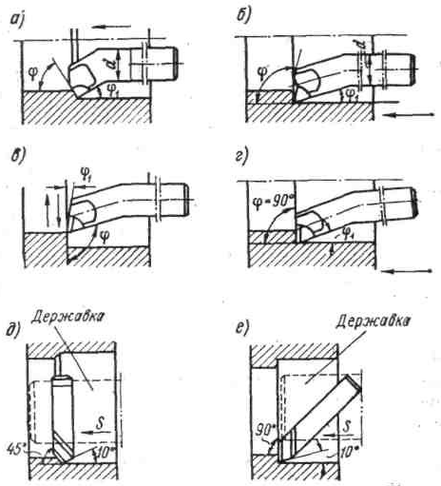

Рис. 1. Обработка отверстий расточными резцами.

Схема растачивания сквозных отверстий диаметром до 100-150 мм показана на рис. 1., а; схема обработки ступенчатых и глухих отверстий – на рис. 1., б, в и г. При растачивании отверстий подрезаются и внутренние уступы. Эту операцию можно производить как с поперечной (см. рис. 1., в), так и с продольной (см. рис. 1., г) подачами. При подрезании с продольной подачей державку резца поворачивают на угол ц1 = 5˚.
Сквозные и глухие отверстия глубиной более 100-150 мм растачивают державочными резцами. При растачивании сквозных отверстий стержень резца устанавливается перпендикулярно оси державки (рис. 1., д), а при обработке глухих отверстий – под углом 45 или 60˚(рис. 1., е).
Расточные резцы устанавливают параллельно оси обрабатываемого отверстия и закрепляют в резцедержателе с наименьшим вылетом. Вершина должна находиться на уровне оси центров станка или немного выше (примерно на 0,02 диаметра отверстия), чтобы компенсировать возможный прогиб.
Приёмы растачивания.
Обработка существенно не отличается от наружной обработки. Заготовки устанавливают и закрепляют в патроне и при необходимости выверяют по отверстию. Припуски на чистовое растачивание после сверления составляют 1-2мм. Установку резца на диаметр выполняют по результатам пробных проточек отверстия на глубину 3-4мм с помощью лимба поперечной подачи. При этом следует учитывать особенности пользования лимбом при растачивании. Для выбора люфта в передаче резец вначале перемещают вперёд на величину больше необходимой, а затем движением на себя устанавливают на требуемый размер. Механическую продольную подачу включают после врезания резца в металл. Глубину растачивания выдерживают по лимбу продольной подачи или по риске, наносимой на стержень резца. Выключать подачу следует за 2-3мм до конца расточки. Оставшуюся часть обрабатывают ручным перемещением суппорта.
Особую осторожность надо проявлять при растачивании тонкостенных втулок. При сильном зажиме в кулачках патрона такие детали деформируются, Отверстие приобретает 3-х гранную огранку. Для этого необходимо уменьшить зажим заготовки и снизить режим резания, либо применить разжимную втулку.
Виды дефектов при растачивании глухих и сквозных отверстий.
№п/п | Виды дефектов | Причины дефектов | Меры предупреждения
1. | Не выдержаны размеры отверстия. | - Ошибки при отсчётах по лимбу.  - Отжим резца. | - Выбирать люфт при отсчётах по лимбу.  - Применить более жёсткий резец.
2. | Часть поверхности отверстия осталась необработанной. | - Мал припуск на обработку.  - Неправильная установка заготовки в патроне. | - Проверить достаточность припуска.  - Выверить положение заготовки по отверстию.
3. | Увеличенная шероховатость. | - Неправильно выбран режим резания.  - Тупой резец или нежёсткое его крепление. | - Уменьшить подачу или увеличить скорость резания.  - Заточить резец или уменьшить его вылет.
4. | Некруглое отверстие. | - Неравномерный износ переднего подшипника шпинделя.  - Сильный зажим тонкостенной детали в патроне. | - Проверить и отремонтировать станок.  - Уменьшить силу зажима или применить разрезную втулку.
Режимы резания при растачивании глухих и сквозных отверстий.
Учитывая сравнительно небольшую жёсткость расточных резцов и более тяжёлые условия работы, глубину резания и подачу для чернового растачивания уменьшают на 40-50 процентов. В основном режимы резания следует применять, как и при наружном обтачивании.
Элемент режима резания | Режимы резания при черновой обработке | Режимы резания при чистовой обработке
Tмм. | 2-3мм. | 0,5-1мм.
Sмм/об | 0,5-1,2мм/об | 0,2-0,4мм/об
Vм/мин для стали резцы Р6М5 | 20-30м/мин | 35-40м/мин
Vм/мин для стали резцы Т15К6 | 100-140м/мин | 150-200м/мин
Vм/мин для чугуна резцы ВК8 | 60-70м/мин | 80-100м/мин
Контроль отверстий при растачивании.
Отверстия невысокой точности измеряют штангенциркулем ШЦ-1 с ценой деления 0,1мм. Перед измерением надо остановить вращение шпинделя и очистить отверстие от стружки. Губки штангенциркуля должны располагаться в диаметральной плоскости и касаться отверстия без перекоса. Для более точных измерений применяют штангенциркули ШЦ-2 с ценой деления 0.05мм. Пользуясь ими, нужно учитывать толщину губок для внутренних измерений, которая у новых штангенциркулей равна 10мм. При обработке отверстий высокой точности используют индикаторные нутромеры, позволяющие измерять отверстия с точностью до 0,01мм. Перед измерением нутромер настраивают на номинальный размер по микрометру, а затем нутромер настраивают на нуль. В процессе измерения нутромер слегка покачивают, определяя наименьшее отклонение от нуля.
При изготовлении деталей крупными партиями используют предельные калибры-пробки. Перед измерением деталь следует охладить.
Требования техники безопасности
Для безопасной работы на токарных станках обязательно выполнение следующих требований.
1. Работать на токарном станке необходимо в спецодежде, в которую входят:
- халат, хорошо подогнанный и застегнутый при работе;
- плотная закрытая обувь для предохранения ног от поражения стружкой;
- головной убор для предохранения волос от попадания во вращающиеся части станка.
2. Для предохранения глаз от попадания стружки необходимо работать в защитных очках или пользоваться защитными экранами.
3. При работе на токарном станке запрещается:
- касаться руками вращающихся частей станка;
- после выключения станка тормозить вращение детали рукой;
- производить обработку поверхности заготовки или снятие фасок с помощью напильника;
- после зажима заготовки оставлять ключ в патроне;
- измерять размеры делали при ее вращении.
4. Для исключения поражения 'электрическим током станок должен быть надежно заземлен.
5. Шкаф с электрооборудованием станка должен иметь знак электрисеской опасности.
Токарю запрещается производить работы в шкафу с электрооборудованием.
Порядок выполнения работы.
1. Инструктаж по технике безопасности.
2. Изучают технологический процесс изготовления заданной детали, подробно вникая в содержание операции, режимы обработки и контроля исполнительных размеров. Вычерчивают эскиз обрабатываемой детали.
3. Рассматривают содержание работ по наладке и настройке станка на выполнение заданной операции.
4. Подбирают режущий и измерительный инструмент, технологическую оснастку.
5. Включив станок проверяют работоспособность рабочих органов, обеспечивающих основные движения.
6. Производится установка режущего инструмент.
7. Настройка станка на установленный режим работы.
8. Установка и закрепление обрабатываемой заготовки.
9. Производится растачивание заданной детали за один или несколько переходов.
10. Производят контроль исполнительных размеров и шероховатость обработанной поверхности.
12. В процессе обработки детали в соответствующие графы операционной карты заносят данные о режимах резания, режущем и измерительном инструменте.
13. Выполняют графическую часть работы: операционный эскиз, отдельные приемы настройки и наладки станка, эскиз обрабатываемой детали.
Содержание отчёта:
- Наименование работы.
- Цель выполняемой работы.
- Перечень применяемой техоснастки, режущего и измерительного инструмента.
- Эскизы обрабатываемой детали (с указанием всех размеров и шероховатости поверхностей).
- Описание работ по настройке станка.
- Методы контроля детали.
- Выводы.
Контрольные вопросы.
- Как следует устанавливать расточной резец на станке?
- Какими резцами растачивают отверстия?
- Какие основные виды и причины брака при растачивании отверстий?
Список литературы
- Бергер И.И. Токарное дело Минск Вышэйшая школа, 1980г.-318с.
- Фещенко В.Н., Махмутов Р.Х. Токарная обработка. – М. «Высшая школа», 1990г.- 304с.
- Слепинин В.А. Руководство для обучения токарей по металлу. – М. «Высшая школа», 1977г.-254с.
- Богдасарова Т.А. Токарь-универсал.- Издательский центр «Академия»

ПРАКТИЧЕСКОЕ ЗАНЯТИЕ № 14
Тема. наладка ТВС на обрабоку конических поверхностей различными способами.
Цель работы:
Изучение технологических возможностей способов обработки
конических поверхностей на токарно-винторезном станке,
используемых режущих инструментов
Задачи работы:
- приобретение навыков наладки токарного станка на обработку конических поверхностей различными способами и самостоятельной работы на нем.
Необходимый объем теоретической подготовки.
Обработка деталей с конической поверхностью связана с образованием конуса, который характеризуется следующими размерами - рисунок справа а): меньшим d и большим D диаметрами и расстоянием L между плоскостями, в которых расположены окружности с диаметрами D и d. Угол α называется углом наклона конуса, а угол 2 α - углом конуса. Отношение K = (D-d)/L называется конусностью и обычно обозначается со знаком деления (например, 1 : 20 или 1 : 50), а в некоторых случаях десятичной дробью (например, 0,05 или 0,02). Отношение y = (D-d)/(2L) =tg α называется уклоном.
Способы обработки конических поверхностей:
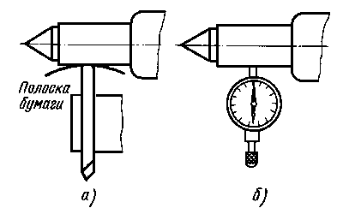
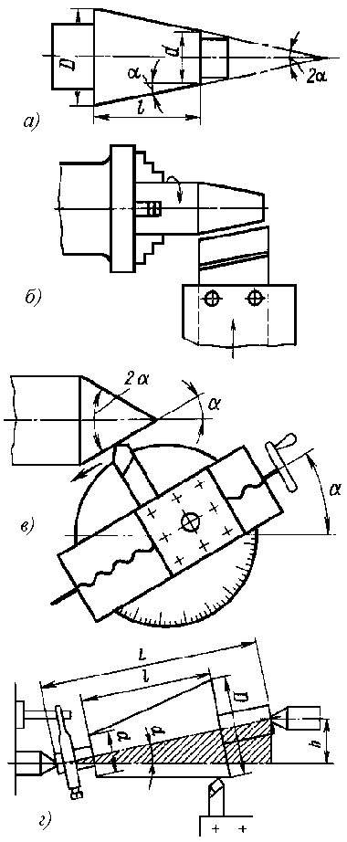
При обработке валов часто встречаются переходы между обрабатываемыми поверхностями, имеющие коническую форму. Если длина конуса не превышает 50 мм, то его обработку можно производить широким резцом - рисунок слева б). Угол наклона режущей кромки резца в плане должен соответствовать углу наклона конуса на обрабатываемой детали. Резцу сообщают подачу в поперечном или продольном направлении. Для уменьшения искажения образующей конической поверхности и уменьшения отклонения угла наклона конуса необходимо устанавливать режущую кромку резца по оси вращения обрабатываемой детали. Следует учитывать, что при обработке конуса резцом с режущей кромкой длиной более 10-15 мм могут возникнуть вибрации, уровень которых тем выше, чем больше длина обрабатываемой детали, меньше ее диаметр, меньше угол наклона конуса, ближе расположен конус к середине детали, больше вылет резца и меньше прочность его закрепления. В результате вибраций на обрабатываемой поверхности появляются следы и ухудшается ее качество. При обработке широким резцом жестких деталей вибрации могут отсутствовать, но при этом возможно смещение резца под действием радиальной составляющей силы резания, что приводит к нарушению настройки резца на требуемый угол наклона. Смещение резца зависит от режима обработки и направления подачи.
Конические поверхности с большими уклонами можно обрабатывать при повороте верхних салазок суппорта с резцедержателем - рисунок справа в), на угол a, равный углу наклона обрабатываемого конуса. Подача резца производится вручную (рукояткой перемещения верхних салазок), что является недостатком этого метода, поскольку неравномерность ручной подачи приводит к увеличению шероховатости обработанной поверхности. Указанным способом обрабатывают конические поверхности, длина которых соизмерима с длиной хода верхних салазок.
Конические поверхности большой длины с a=8-10 градусов можно обрабатывать при смещении задней бабки - рисунок слева г), величина которого h = L × sin α. Величину смещения задней бабки определяют по шкале, нанесенной на торце опорной плиты со стороны маховика, и риске на торце корпуса задней бабки. Цена деления на шкале обычно 1 мм. При отсутствии шкалы на опорной плите величину смещения задней бабки отсчитывают по линейке, приставленной к опорной плите. Способы контроля величины смещения задней бабки показаны на нижнем рисунке справа. В резцедержателе закрепляют упор, рисунок а) или индикатор, рисунок б). В качестве упора может быть использована тыльная сторона резца. Упор или индикатор подводят к пиноли задней бабки, фиксируют их исходное положение по лимбу рукоятки поперечной подачи или по стрелке индикатора, а затем отводят. Заднюю бабку смещают на величину больше h, a упор или индикатор передвигают (рукояткой поперечной подачи) на величину h от исходного положения. Затем заднюю бабку смещают в сторону упора или индикатора, проверяя ее положение по стрелке индикатора или по тому, насколько плотно зажата полоска бумаги между упором и пинолью. Положение задней бабки для обработки конической поверхности можно определить по готовой детали. Готовую деталь (или образец) устанавливают в центрах станка и заднюю бабку смещают до тех пор, пока образующая конической поверхности не окажется параллельной направлению продольного перемещения суппорта. Для этого индикатор устанавливают в резцедержатель, подводят к детали до соприкосновения и перемещают (суппортом) вдоль образующей детали. Заднюю бабку смещают до тех пор, пока отклонения стрелки индикатора не будут минимальными, после чего закрепляют.
Для обеспечения одинаковой конусности партии деталей, обрабатываемых этим способом, необходимо, чтобы размеры заготовок и их центровых отверстий имели незначительные отклонения. Поскольку смещение центров станка вызывает износ центровых отверстий заготовок, рекомендуется обработать конические поверхности предварительно, затем исправить центровые отверстия и после этого произвести окончательную чистовую обработку. Для уменьшения разбивки центровых отверстий и износа центров целесообразно последние выполнять со скругленными вершинами.
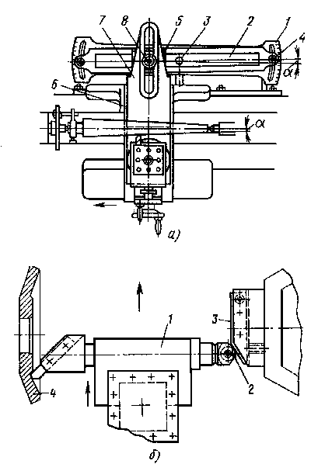
Распространенной является обработка конических поверхностей с применением копирных устройств. К станине станка крепится плита 1, рисунок слева а), с копирной линейкой 2, по которой перемещается ползун 5, соединенный с суппортом 6 станка тягой 7 с помощью зажима 8. Для свободного перемещения суппорта в поперечном направлении необходимо отсоединить винт поперечной подачи. При продольном перемещении суппорта 6 резец получает два движения: продольное от суппорта и поперечное от копирной линейки 2. Величина поперечного перемещения зависит от угла поворота копирной линейки 2 относительно оси 3 поворота. Угол поворота линейки определяют по делениям на плите 1, фиксируют линейку болтами 4. Подачу резца на глубину резания производят рукояткой перемещения верхних салазок суппорта. Обработку конической поверхности 4, рисунок слева б), производят по копиру 3, установленному в пиноли задней бабки или в револьверной головке станка. В резцедержателе поперечного суппорта устанавливают приспособление 1 с копирным роликом 2 и остроконечным проходным резцом. При поперечном перемещении суппорта копирный ролик 2 в соответствии с профилем копира 3 получает продольное перемещение, которое передается (через приспособление 1) резцу. Наружные конические поверхности обрабатываются проходными, а внутренние конические поверхности - расточными резцами.
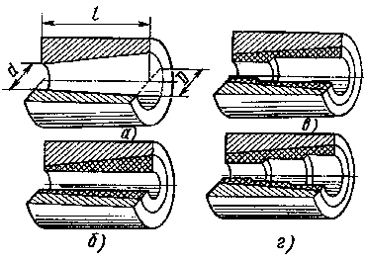
Для получения конического отверстия в сплошном материале, рисунок справа, заготовку обрабатывают предварительно (сверлят, растачивают), а затем окончательно (развертывают). Развертывание выполняют последовательно комплектом конических разверток смотри рисунок 1 внизу. Диаметр предварительно просверленного отверстия на 0,5-1 мм меньше заходного диаметра развертки. Формы режущих кромок и работа разверток: режущие кромки черновой развертки - а) имеют форму уступов; получистовая развертка - б) снимает неровности, оставленные черновой разверткой; чистовая развертка - в) имеет сплошные режущие кромки по всей длине и калибрует отверстие. Если требуется коническое отверстие высокой, точности, то его перед развертыванием обрабатывают коническим зенкером, для чего в сплошном материале сверлят отверстие диаметром на 0,5 мм меньше, чем диаметр конуса, а затем применяют зенкер. Для уменьшения припуска под зенкерование иногда применяют ступенчатые сверла разного диаметра.
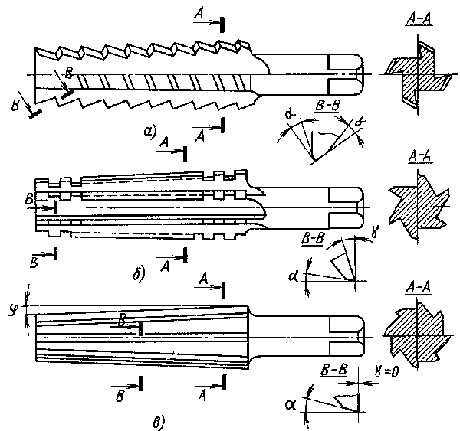
Рис. 1. Комплект конических разверток: а – черновая; б – получистовая; в – чистовая.
Требования техники безопасности
Для безопасной работы на токарных станках обязательно выполнение следующих требований.
1. Работать на токарном станке необходимо в спецодежде, в которую входят:
- халат, хорошо подогнанный и застегнутый при работе;
- плотная закрытая обувь для предохранения ног от поражения стружкой;
- головной убор для предохранения волос от попадания во вращающиеся части станка.
2. Для предохранения глаз от попадания стружки необходимо работать в защитных очках или пользоваться защитными экранами.
3. При работе на токарном станке запрещается:
- касаться руками вращающихся частей станка;
- после выключения станка тормозить вращение детали рукой;
- производить обработку поверхности заготовки или снятие фасок с помощью напильника;
- после зажима заготовки оставлять ключ в патроне;
- измерять размеры делали при ее вращении.
4. Для исключения поражения 'электрическим током станок должен быть надежно заземлен.
5. Шкаф с электрооборудованием станка должен иметь знак электрисеской опасности.
Токарю запрещается производить работы в шкафу с электрооборудованием.
Порядок выполнения работы.
1. Инструктаж по технике безопасности.
2. Изучить теоретическую часть
3. Выполнить графическую часть работы : эскиз (операции, эскизы или рисунки, иллюстрирующие отдельные приемы).
4. Произвести обработку и контроль данной детали
Содержание отчёта:
- Наименование работы.
- Цель выполняемой работы.
- Перечень применяемой техоснастки, режущего и измерительного инструмента.
- Эскизы обрабатываемой детали (с указанием всех размеров и шероховатости поверхностей).
- Описание работ по настройке станка.
- Методы контроля детали.
- Выводы.
Контрольные вопросы.
1. Какими способами получают наружные конические поверхности на токарно-винторезном станке?
2. Какими способами можно обработать на токарно-винторезном станке внутреннюю коническую поверхность?
3.По какой формуле определяется конусность конуса?
4.Каким способом можно обработать конус длинных деталей?
5. На какую величину допускается смещение корпуса задней бабки?
Список литературы
1. Багдасарова Т.А. Токарь-универсал : учеб. пособие для нач. проф. об-разования / Т. А. Багдасарова. М.: Изд. центр «Академия», 2004. 288 с.
2. Белецкий Д.Г. Справочник токаря-универсала / Д. Г. Белецкий, В.Г.Моисеев, М.Г. Шеметов ; под ред. М.Г. Шеметова. М. : Машино-строение, 1987. 560 с.
3. ВереинаЛ.И. Справочник токаря :учеб. пособие для нач. проф. образо-вания / Л. И. Вереина. М.: Изд. центр «Академия», 2004. 448 с.
Бергер И.И. Токарное дело Минск Вышэйшая школа, 1980г.-318с.
Фещенко В.Н., Махмутов Р.Х. Токарная обработка. – М. «Высшая школа», 1990г.- 304с.
Слепинин В.А. Руководство для обучения токарей по металлу. – М. «Высшая школа», 1977г.-254с.
Богдасарова Т.А. Токарь-универсал.- Издательский центр «Академия»

ПРАКТИЧЕСКОЕ ЗАНЯТИЕ № 15
Тема. наладка ТВС на обработку фасонных поверхностей различными способами.
Цель работы:
Изучение технологических возможностей способов обработки
фасонных поверхностей на токарно-винторезном станке,
используемых режущих инструментов.
Задачи работы:
Пприобретение навыков наладки токарного станка на обработку фасонных поверхностей различными способами и самостоятельной работы на нем.
Необходимый объем теоретической подготовки.
Поверхности деталей (как наружные, так и внутренние) относят к фасонным, если они образованы криволинейной образующей, комбинацией прямолинейных образующих, расположенных под различными углами к оси детали, или комбинацией криволинейных и прямолинейных образующих.
На токарных станках фасонные поверхности получают:
- ручным или автоматическим поперечным и продольным движением подачи резца относительно заготовки с подгонкой профиля обрабатываемой поверхности по шаблону;
- фасонными резцами, профиль которых соответствует профилю обработанной детали;
- с помощью приспособлений и копирных устройств, позволяющих обработать поверхность заданного профиля;
- комбинированием перечисленных выше методов.
Фасонные поверхности на длинных деталях, заданный профиль которых получается с помощью шаблона, копира и приспособлений, обрабатывают проходными резцами из быстрорежущей стали или твердого сплава.
При обработке галтелей и канавок радиусом R < 20 мм на стальных и чугунных деталях применяют резцы, режущая часть которых выполнена по профилю обрабатываемой галтели или канавки.
Для обработки галтелей и канавок радиусом R >20 мм режущую часть резцов выполняют с радиусом скругления, равным (1,5... 2)R. При этом используют как продольное, так и поперечное перемещение суппорта.
Для повышения производительности обработки фасонных поверхностей сложного профиля применяют фасонные резцы (рис.1.). Ширина фасонных резцов не превышает 60 мм и зависит от жесткости системы станок—приспособление — инструмент— обрабатываемая деталь (СИД) и радиального усилия резания.
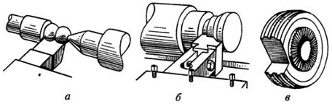
Рис. 1. Фасонные резцы:
а – стержневой; б – призматический; в – круглый.
Обработка проходными резцами.
При небольшой партии заготовок и соответствующей подготовке рабочего фасонную поверхность можно обрабатывать проходным резцом при его одновременном продольном и поперечном движении, осуществляемом вручную.
При выборе резца форма его вершины и расположение режущих кромок должны позволить обработать фасонную поверхность с заданными углами наклона и радиусами.
Для приобретения навыка одновременного продольного и поперечного перемещения резца по заданной траектории следует предварительно (перед обработкой фасонной детали) выполнить несколько упражнений, что позволит освоиться с особенностями управления станком при фасонной обработке. Для этого в патроне или в центрах устанавливают готовую деталь с фасонной поверхностью сложного профиля. Перемещая суппорт координированным вращением его рукояток, следят за тем, чтобы вершина резца перемещалась в непосредственной близости (с одинаковым зазором до 1 мм) от поверхности детали.
Убедившись в надежности управления станком, переходят к обработке детали с фасонной поверхностью. На рис. 4.40, а показана последовательность обработки описанным способом фасонной поверхности заготовки рукоятки. Заготовку закрепляют в трех-кулачковом патроне, используя для этого поверхность А (рис. 2, б), и обрабатывают проходным резцом хвостовую часть рукоятки, состоящую из поверхностей В, С, D, и Е. Установив рукоятку в патроне по поверхности G (рис. 2, в), обрабатывают фасонную часть рукоятки. С помощью шкалы на станине станка производят разметку (вдоль оси заготовки) наибольшего и наименьшего диаметров фасонной поверхности рукоятки, а затем проходным резцом снимают черновой припуск в несколько проходов (см. заштрихованные участки на рис. 2, в).
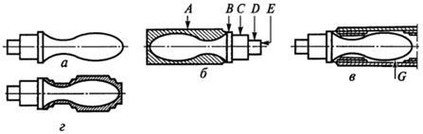

Рис. 2. Последовательность обработки фасонных поверхностей рукоятки проходными резцом с применением продольной и поперечной подач: а – готовая деталь; б, в и г – полуфабрикаты для получения детали; A, B, C, D, E и G – обрабатываемые поверхности.
Окончательный съем припуска (рис. 2, г) выполняют в несколько проходов. Вначале аккуратно снимают гребешки плавным перемещением резца вдоль оси обрабатываемой детали и возвратно-поступательным перемещением поперечных салазок суппорта. Затем к невращающейся заготовке прикладывают шаблон с профилем готовой детали, измеряют наибольший и наименьший диаметры фасонной поверхности и определяют места, с которых необходимо снять припуск. Для облегчения условий труда и повышения его производительности опытные рабочие используют автоматическую продольную подачу, перемещая вручную только поперечный суппорт.
Для повышения производительности и точности обработки фасонных поверхностей проходным резцом применяют копир (рис. 3.). Фасонную поверхность рукоятки 2 обрабатывают резцом 1, поперечное перемещение которого осуществляется по копиру 5 пальцем 4 в соответствии с его профилем. Вместе с пальцем 4 в поперечном направлении перемещается тяга 3 и связанный с ней суппорт с резцовой головкой. При этом винт поперечного движения подачи выводится из зацепления с гайкой поперечного суппорта, а движение продольной подачи может осуществляться автоматически.
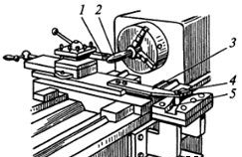
Рис. 3. Обработки фасонных поверхностей по копиру: 1 – резец; 2 – рукоятка; 3 – тяга; 4 – палец; 5 – копир.
Обработка фасонными резцами.
Для обработки галтелей, резьбы и других фасонных поверхностей применяют фасонные резцы. Профиль режущей кромки фасонных резцов полностью совпадает с профилем обрабатываемой поверхности, поэтому передняя поверхность резца устанавливается точно на линии центров станка. Фасонные резцы затачивают по передней поверхности. Это необходимо учитывать при повторной установке резцов. В горизонтальной плоскости резец должен быть установлен перпендикулярно к линии центров станка; правильность установки проверяют угольником, который одной стороной прикладывают к цилиндрической поверхности детали, а другой — к боковой поверхности резца, при этом между угольником и резцом должен быть равномерный просвет. Применение призматических и круглых фасонных резцов позволяет обрабатывать фасонные поверхности сложного профиля.
Призматические радиальные фасонные резцы устанавливают на поперечном суппорте или в револьверной головке с горизонтальной осью вращения. Они предназначены для работы с поперечным движением подачи. Режущую кромку резца необходимо устанавливать по центру обрабатываемой детали. Задние углы α создают соответствующей установкой резца в державке, что является преимуществом этой конструкции.
Фасонные круглые резцы с винтовыми образующими режущих кромок обеспечивают получение меньшей шероховатости обрабатываемой поверхности по сравнению с круглыми резцами с кольцевыми образующими. Резцы с винтовыми образующими — это высокопроизводительный инструмент, который применяется на станках с револьверными головками.
Подача фасонного резца должна быть равномерной и не превышать 0,05 мм/об при ширине резца 10... 20 мм и 0,03 мм/об при ширине резца более 20 мм. Подача зависит от жесткости детали.
Контроль фасонных поверхностей.
Основным способом контроля фасонных поверхностей деталей является шаблон, с которым сверяют профиль полученной в результате обработки детали. Если размеры детали имеют отклонения от чертежа, причинами могли стать такие факторы как погрешности при обработке, неточности режущих параметров резца, ошибки в его установке. Возможно также, что отклонения произошли из-за деформаций изделия в процессе обработки – в таком случае следует уменьшить подачу режущего инструмента.
Требования техники безопасности
Для безопасной работы на токарных станках обязательно выполнение следующих требований.
1. Работать на токарном станке необходимо в спецодежде, в которую входят:
- халат, хорошо подогнанный и застегнутый при работе;
- плотная закрытая обувь для предохранения ног от поражения стружкой;
- головной убор для предохранения волос от попадания во вращающиеся части станка.
2. Для предохранения глаз от попадания стружки необходимо работать в защитных очках или пользоваться защитными экранами.
3. При работе на токарном станке запрещается:
- касаться руками вращающихся частей станка;
- после выключения станка тормозить вращение детали рукой;
- производить обработку поверхности заготовки или снятие фасок с помощью напильника;
- после зажима заготовки оставлять ключ в патроне;
- измерять размеры делали при ее вращении.
4. Для исключения поражения 'электрическим током станок должен быть надежно заземлен.
5. Шкаф с электрооборудованием станка должен иметь знак электрисеской опасности.
Токарю запрещается производить работы в шкафу с электрооборудованием.
Порядок выполнения работы.
1. Инструктаж по технике безопасности.
2. Изучить теоретическую часть
3. Выполнить графическую часть работы: эскиз (операции, эскизы или рисунки, иллюстрирующие отдельные приемы).
4. Произвести обработку и контроль данной детали
Содержание отчёта:
- Наименование работы.
- Цель выполняемой работы.
- Перечень применяемой техоснастки, режущего и измерительного инструмента.
- Эскизы обрабатываемой детали (с указанием всех размеров и шероховатости поверхностей).
- Описание работ по настройке станка.
- Методы контроля детали.
- Выводы.
Контрольные вопросы.
1. Какие конструкции фасонных резцов?
2. Как контролируют фасонные поверхности?
3. Какими способами получают наружные фасонные поверхности на токарно-винторезном станке?
Список литературы
1. Бергер И.И. Токарное дело Минск Вышэйшая школа, 1980г.- 318с.
2. Багдасарова Т. А. Токарь – универсал М. Издательский центр «Академия», 2011г.- 286с.
3. Слепинин В.А. Руководство для обучения токарей по металлу М. «Высшая школа», 1977г.- 254с.

ПРАКТИЧЕСКОЕ ЗАНЯТИЕ № 16
Тема. наладка ТВС при нарезании резьбы плашками и метчиками.

Цель работы:
Изучить основные типы инструментов для нарезания наружной и внутренней резьбы.
Задачи работы:
- приобретение навыков наладки токарного станка для нарезании резьбы плашками и метчиками и самостоятельной работы на нем;
- приобрести практические навыки контроля.
Необходимый объем теоретической подготовки.
Плашки круглые делаются для цилиндрической и конической наружных резьб (табл. 1). Плашки для цилиндрической треугольной метрической резьбы (ГОСТ 9740—91) подразделяются на три типа: в зависимости от диаметра нарезаемой резьбы и от исполнения — без выточки и с выточкой для резьб с мелким шагом.
Таблица 1. – Основные типоразмеры круглых плашек для метрических резьб
Эскиз | Резьба | Номинальный диаметр резьбы, мм | Шаг резьбы, мм
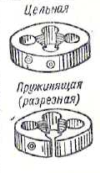 | Метрическая | 1-3  1-6  6-76 | 0,20-0,35  0,20-0,75  0,20-6,0
При необходимости регулировать диаметр нарезаемой резьбы плашки разрезают по перемычке, специально предназначенной для этого. Разрезка выполняется тонким (1,5—2 мм) абразивным кругом па любом универсальном заточном станке.
При нарезании плашкой резьбы требуемого диаметра она соответствующим образом регулируется по диаметру. Для этой цели по обеим сторонам перемычки предусмотрены конусные гнезда, в которые вводятся регулировочные винты, ввинчиваемые в тело плашкодержателя; они сжимают плашку.
Плашка круглая (рис. 1) по конструкции аналогична метчику. Рабочая часть плашки состоит из заборной 1 и калибрующей 2 частей.
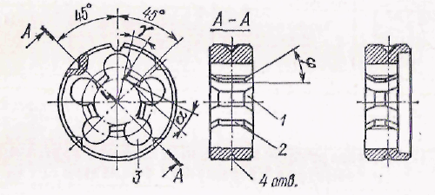
Рисунок 1 Конструкция и геометрия круглой плашки: 1 — заборная часть; 2 — калибрующая часть;
3 — стружечное отверстие
Заборная часть расположена с обеих сторон плашки. Oна имеет конус с углом φ = 40…60⁰ и затылована для образования заднего угла. Калибрующая часть имеет три—пять витков. Задний угол α у круглой плашки делается в переделах 7…9⁰. Передний угол γ при нарезании стали составляет 10…25⁰; в чугуне γ = 10…12⁰; в латуни γ - 20⁰.
Машинные метчики применяют для нарезания внутренней резьбы на токарных, токарно-винторезных и других металлорежущих станках. Метчики этого тина имеют два исполнения:
- одинарные для сквозных и глухих отверстий;
- комплектные, состоящие из трех штук в комплекте (черновые и чистовой), для таких же отверстий.
Гаечные метчики применяют для нарезания сквозных отверстий за один рабочий ход без реверсирования метчика. Нарезанная гайка свинчивается с рабочей части нетчика на его длинный хвостовик.
Основные типоразмеры машинных метчиков даны в табл. 2.
Таблица 2 – Основные типоразмеры машинных метчиков для метрических резьб.
Назначение | Диаметр, мм | Шаг резьбы, мм | Длина, мм
Назначение | Диаметр, мм | Шаг резьбы, мм | общая L | рабочей части l
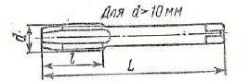
Для метрических резьб с крупным шагом (ГОСТ 9150-99) | 1-52 | 0,25-5,0 | 25-290 | 7-60
То же с мелким шагом (ГОСТ 9150-99) | 1-52 | 0,2-4,0 | 22-200 | 5-60
Рабочая часть метчика длиной l (рис. 2, а) состоит из заборной и калибрующей частей. Заборная, или режущая, часть длиной l1 выполняет основную работу резания, а калибрующая (или направляющая) длиной lн направляет метчик в отверстии и калибрует резьбу.
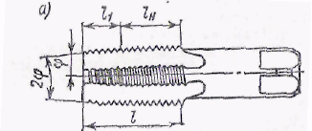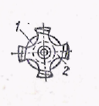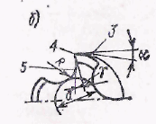
Рисунок 2 Конструкция и геометрия метчика:
1 — канавка; 2 — режущее перо; 3 — задняя (затылочная) поверхность; 4 — лезвие; 5 — передняя поверхность; φ — угол в плане; 2φ — угол конуса режущей части.
Зубья метчика расположены на его перьях, образованных и отделенных друг от друга стружечными канавками. Количество перьев может быть от трех до восьми в зависимости от диаметра нарезаемой метчиком резьбы. Переднюю грань режущих зубьев составляют стенки стружечных канавок.
Задний угол α на длине заборной части метчика получается путем затылования профиля и, в зависимости от твердости и вязкости обрабатываемого материала, выбирается равным от 4 до 12°.
Передний угол γ (рис. 2, б) для нарезания резьбы принимается в пределах 4—8⁰ в чугуне и твердой стали; 10—14⁰ в стали средней твердости и вязкой; 16—20⁰ в алюминии, силумине, меди; 0—4⁰ в латуни и бронзе.
Вязкие материалы нарезают метчиками с вырезанными в шахматном порядке нитками на калибрующей части или на всей длине, включая заборную часть. Такое вырезание ниток производится от пера к перу или от витка к витку. Чередование полных и срезанных ниток через каждый оборот возможно только на калибрующей части. На заборной части это недопустимо.
Техника нарезания резьбы плашками.
Для нарезания наружной резьбы на винтах, болтах, шпильках и других деталях применяют плашки. Участок детали, на котором необходимо нарезать резьбу плашкой, предварительно обрабатывают. Диаметр обработанной поверхности должен быть несколько меньше наружного диаметра резьбы. Для метрической резьбы диаметром 6...10 мм эта разница составляет 0,1...0,2 мм, диаметром 11...18 мм — 0,12...0,24 мм, диаметром 20...30 мм — 0,14...0,28 мм. Для образования захода резьбы на торце детали необходимо снять фаску, соответствующую высоте профиля резьбы.
Плашку устанавливают в плашкодержатель (патрон), который закрепляют в пиноли задней бабки или гнезде револьверной головки. Скорость резания v при нарезании резьбы плашками для стальных заготовок 3...4 м/мин, для чугунных — 2...3 м/мин и для латунных — 10... 15 м/мин. После того, как плашка принудительной подачей врежется примерно на ½ своей ширины в заготовку, резьба нарезается самозатягиванием, т. е. плашка навинчивается на заготовку, как гайка на винт. Не менее важно в начале резания совместить плашку с осью заготовки. Этому способствует центрирующая фаска. Нарезание резьбы плашкой осуществляется за одну установку. Нарезание следует выполнять с применением СОЖ: для сталей-эмульсия, сульфофрезол, олеиновая кислота, для алюминиевых сплавов-керосин.
Виды дефектов при нарезании крепёжных резьб.
№п/п | Виды дефектов | Причины дефектов | Меры предупреждения
1. | Рваная, нечистая резьба. | Работа затупившимся инструментом, неправильная его заточка, неправильный выбор СОЖ. | Заменить инструмент, правильно подобрать СОЖ.
2. | Неполная высота резьбы. | Занижение диаметра стержня. | Тщательно контролировать стержень.
3. | Перекос профиля резьбы. | Перекос плашки во время врезания. | Контролировать плашку в момент врезания.

Контроль резьбовых поверхностей.
Контроль резьбы осуществляется поэлементно и комплексно. Шаг резьбы можно измерить линейкой. Её располагают вдоль оси детали и измеряют 10 или 20 шагов, считая вершину начального витка нулевой. Затем полученную величину делят на количество измеренных шагов.
Угол профиля и шаг резьбы можно определить набором резьбовых шаблонов - резьбомером. Они выпускаются для метрических резьб с углом профиля 60 градусов и дюймовых – 55 градусов. При проверке к резьбе прикладываются разные шаблоны и определяют на просвет совпадение их профиля. Средний диаметр измеряют резьбовым микрометром, который снабжён сменными вставками. При измерении вставки должны касаться профиля резьбы в диаметральной плоскости. Это достигается поперечным покачиванием микрометра и нахождением наибольшего размера. .
Шаблон представляет собой пластину 2 (рис. 3), на которой нанесены зубцы с шагом резьбы, обозначаемым на плоскости шаблона. Набор шаблонов для метрической или дюймовой резьбы скрепляется в кассету 1.
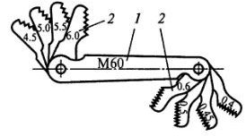
Рисунок 3. Набор резьбовых шаблонов: 1 – кассета; 2 – пластина.
Правильность выполненной на детали внутренней и наружной резьбы комплексно оценивают с помощью резьбовых калибров (рис. 4). Резьбовые калибры разделяют на проходные, имеющие полный профиль резьбы и являющиеся как бы прототипом детали резьбового соединения, и непроходные, контролирующие только средний диаметр резьбы и имеющие укороченный профиль.
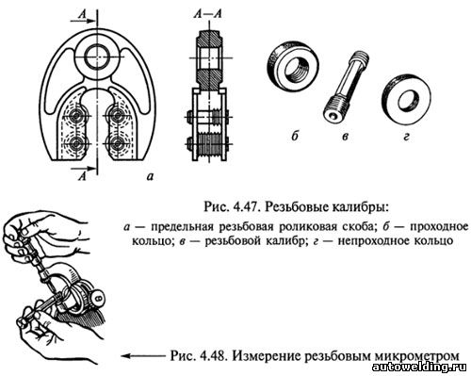
Рисунок 4. Резьбовые калибры: а- предельная резьбовая калибр скоба; б – проходное кольцо; в – резьбовая калибр пробка; г – непроходное кольцо.
Рисунок 5. Измерение резьбовым микрометром.
Для измерения среднего диаметра применяют резьбовые микрометры (рис. 5). Резьбовой микрометр имеет в шпинделе и пятке посадочные отверстия, в которые устанавливают комплекты сменных вставок, соответствующие измеряемым элементам резьбы. Для удобства измерений резьбовой микрометр закрепляют в стойке, а затем настраивают по шаблону или эталону.
Перед контролем проверяемые детали необходимо очистить от стружки и грязи. В процессе контроля следует осторожно обращаться с калибрами, чтобы на их рабочей резьбовой поверхности не появились забоины и царапины.
Практическая работа
1. Настройте станок на минимальную частоту вращения шпинделя.
2. Закрепите заготовку в трехкулачковый патрон.
З. Закрепите требуемую плашку в плашкодержателе.
4. Переместите заднюю бабку к правому торцу заготовки и закрепите ее так, чтобы между пинолью и торцом заготовки можно было вставить плашкодержатель
5. Установите плашку заборной частью на фаску заготовки и подожмите плашкодержатель пинолью задней бабки. Рукоятку плашкодержателя обоприте на планку, закрепленную в резцедержателе (рис. 6).

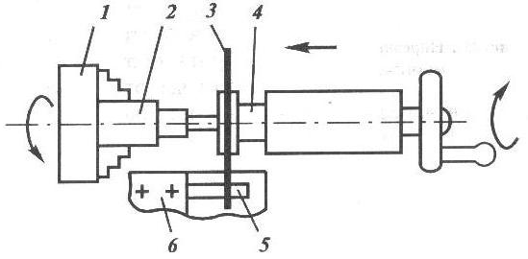
Рисунок 6. Нарезание резьбы плашкой на токарном станке: 1-трехкулачковый патрон; 2-заготовка; 3-плашкодержатель с плашкой; 4-пиноль задней бабки; 5-планка; 6-резцедержатель.
6. Включите станок. Вращая маховик задней бабки, подожмите пинолью плашкодержатель к вращающейся заготовке. Как только плашка начнет навинчиваться на заготовку самостоятельно, вращение маховика следует прекратить.
7. Не доходя 3...4 мм до конца нарезаемого участка, выключите станок, отведите пиноль и переместите поперечные салазки на себя. Вращением плашкодержателя вручную нарежьте резьбу до конца.
Примечание: нарезание резьбы можно производить без включения станка, проворачивая шпиндель вручную.
Техника нарезания резьбы метчиками.
Внутренние метрические резьбы диаметром до 50 мм часто нарезают метчиками. Обычно на токарном станке применяют машинные метчики, что позволяет нарезать резьбу за один проход. Для нарезания резьбы в деталях из твердых и вязких материалов применяют комплекты, состоящие из двух или трех метчиков. В комплекте из двух метчиков первый (черновой) выполняет 75 % всей работы, а второй (чистовой) — доводит резьбу до требуемого размера. В комплекте из трех метчиков первый (черновой) выполняет 60 % всей работы, второй (получистовой) — 30 % и третий (чистовой) — 10 %. Метчики в комплекте различают по заборной части, наибольшую длину имеет заборная часть чернового метчика.
При установке метчика в револьверную головку на его хвостовик надевают и закрепляют винтом кольцо, вместе с которым метчик устанавливают в патрон для плашек и закрепляют, как плашку.
Скорость резания v при нарезании резьбы метчиками для стальных заготовок 5... 12 м/мин, для чугунных, бронзовых и алюминиевых — 6...22 м/мин. Нарезание резьбы производят с охлаждением эмульсией или маслом.
Требования техники безопасности
Для безопасной работы на токарных станках обязательно выполнение следующих требований.
1. Работать на токарном станке необходимо в спецодежде, в которую входят:
- халат, хорошо подогнанный и застегнутый при работе;
- плотная закрытая обувь для предохранения ног от поражения стружкой;
- головной убор для предохранения волос от попадания во вращающиеся части станка.
2. Для предохранения глаз от попадания стружки необходимо работать в защитных очках или пользоваться защитными экранами.
3. При работе на токарном станке запрещается:
- касаться руками вращающихся частей станка;
- после выключения станка тормозить вращение детали рукой;
- производить обработку поверхности заготовки или снятие фасок с помощью напильника;
- после зажима заготовки оставлять ключ в патроне;
- измерять размеры делали при ее вращении.
4. Для исключения поражения 'электрическим током станок должен быть надежно заземлен.
5. Шкаф с электрооборудованием станка должен иметь знак электрисеской опасности.
Токарю запрещается производить работы в шкафу с электрооборудованием.
Индивидуальное задание
Ознакомиться с заданием по нарезанию метрических резьб на токарно-винторезном станке. Изучить технику безопасности при выполнении указанных работ. Разработать структуру технологической операции резьбонарезания заданным способом на токарно-винторезном станке. Изобразить операционный эскиз. Назначить режимы резания для обработки заготовки. Установить заготовку на станке по заданной схеме. Торцевать, центровать. Произвести обработку заготовки на выбранных режимах.
Порядок выполнения работы.
1. Инструктаж по технике безопасности.
2. Изучить теоретическую часть.
3. Выполнить графическую часть работы: эскиз (операции, эскизы или рисунки, иллюстрирующие отдельные приемы).
4. Произвести обработку и контроль данной детали.
Содержание отчёта:
- Наименование работы.
- Цель выполняемой работы.
- Перечень применяемой техоснастки, режущего и измерительного инструмента.
- Индивидуальное задание с подробным описанием этапов его выполнения.
- Методы контроля детали.
- Выводы.
- Ответить на вопросы.
Контрольные вопросы.
1. Где применяются резьбовые соединения?
2. Какими инструментами нарезают наружную резьбу? Внутреннюю резьбу?
3. Что общего у плашки, метчика, резца, сверла?
4. Каково назначение канавок в плашке и метчике?
5. В какой последовательности вручную нарезают резьбу на стержне? В отверстии?
6. Почему место нарезания резьбы смазывают маслом?
7. С какой целью при нарезании резьбы плашку или метчик надо периодически возвращать на полоборота назад?
Список литературы
1. Бергер И.И. Токарное дело Минск Вышэйшая школа, 1980г.- 318с.
2. Багдасарова Т. А. Токарь – универсал М. Издательский центр «Академия», 2011г.- 286с.
3. Слепинин В.А. Руководство для обучения токарей по металлу М. «Высшая школа», 1977г.- 254с.

ПРАКТИЧЕСКОЕ ЗАНЯТИЕ № 17
Тема. наладка ТВС на обрабоку треугольных резьб резцом.
Цель работы: Научиться нарезать однозаходную треугольную резьбу резцом.
Задачи работы:
- приобретение навыков наладки токарного станка для нарезании однозаходных резьб резцом и практического умения обработки резьбовых поверхностей.
Необходимый объем теоретической подготовки.
Подбор режущего инструмента.
Резьбовыми резцами выполняют треугольные резьбы крупных размеров, повышенной точности или строго соосных с другими поверхностями детали. У быстрорежущих резцов для наружных и внутренних резьб угол профиля и форма вершины должны соответствовать данным резьб. Для твёрдосплавных резцов угол профиля уменьшают на 30-60 минут, так как резание с высокой скоростью приводит к некоторому увеличению этого угла на резьбе. Чтобы избежать искажения профиля резьбы, передний угол для чистовых резцов делают равным 0 градусов. Для черновых – 5-10 градусов. Боковые задние углы зависят от угла подъёма резьбы. Главный задний угол равен 12-15 градусов. Режущие кромки резцов должны быть строго прямолинейны, без зазубрин, иначе все неточности будут перенесены на профиль резьбы. Поэтому резцы после заточки доводят по узким ленточкам задних поверхностей. Контроль профиля заточенных резцов выполнять по шаблонам.
Резьбовые резцы устанавливают строго на оси станка так, чтобы ось профиля их была перпендикулярна к оси детали. Установка проверяется шаблоном. Если до окончания выполнения работ резец снимают для заточки, то повторно его устанавливают так, чтобы он вошёл в ранее прорезанную канавку.
Настройка станка на нарезание однозаходной треугольной резьбы резцом.
С помощью коробки подач и сменных колёс гитары станок настраивают на любой шаг стандартных резьб. Для нарезания резьбы цепь движения подачи должна быть настроена так, чтобы суппорт за каждый оборот шпинделя переместился продольно на шаг нарезаемой резьбы Р. Передача сменными колёсами гитары осуществляется одной или двумя парами колёс, то есть простой или сложной зубчатой передачей. Рукоятки на коробке подач и коробке скоростей устанавливают в соответствующее положение.
Приёмы нарезания однозаходной треугольной резьбы.
Винтовую канавку прорезают за несколько черновых и чистовых проходов. В конце каждого прохода резец поперечным движением быстро выводят из канавки и обратным ходом станка возвращают суппорт в исходное положение. Подачу резца на глубину резания можно выполнять различными способами. При черновых проходах, когда срезается относительно толстая и жёсткая стружка, канавку следует прорезать так, чтобы резец резал только одной режущей кромкой. Для этого его подают в начале каждого прохода поперечно на глубину резания и продольно. Отношение продольной подачи, выполняемое по лимбу верхних салазок, к поперечной должно составлять примерно 0,5. Тот же результат можно получить при подаче резца параллельно одной из сторон профиля резьбы верхними салазками, которые для метрических резьб разворачивают под углом 60 градусов к оси центров станка. Для этой цели лучше применять односторонний резец, у которого заточить положительный передний угол, что значительно облегчит процесс резания. При чистовых проходах, когда срезают тонкую стружку и профилю резьбы придаётся требуемая форма и чистота, резец углубляют в канавку только поперечной подачей.Левые резьбы в отличие от правых выполняют при движении резца от передней бабки к задней.
Виды дефектов при нарезании однозаходной треугольной резьбы резцом.
№п/п | Виды дефектов | Причины дефектов | Меры предупреждения
1. | Рваная, нечистая резьба. | Работа затупившимся инструментом, неправильная его заточка, неправильный выбор СОЖ. | Заменить инструмент, правильно подобрать СОЖ.
2. | Неполная высота резьбы. | Занижение диаметра стержня, завышение диаметра отверстия. | Тщательно контролировать стержень, правильно выбирать сверло.
3. | Неправильный угол профиля резбы. | Неточная заточка и установка резца. | Правильно заточить и установить резец.
4. | Непрямолинейность боковых сторон резьбы в осевой плоскости. | Установка резца выше или ниже оси центров станка. | Установить резец по оси центров станка.
Режимы резания при нарезании однозаходной треугольной резьбы резцом.
При нарезании резьбы резцом режимы резания имеют ряд особенностей.Для резьбовых резцов вместо глубины резания принимают число проходов, что объясняется особыми условиями их работы. Глубину резания в процессе нарезания приходится менять, постепенно уменьшая его.Подача при нарезании однозаходных резьб равна шагу реьбы.Скорость резания приходится снижать, чтобы вывести резец в конце рабочего хода из канавки.
При нарезании резьб быстрорежущими резцами в качестве СОЖ применяют эмульсию, сульфофрезол, индустриальное масло.
Контроль резьбовых поверхностей.
Контроль резьбы осуществляется поэлементно и комплексно. Шаг резьбы можно измерить линейкой. Её располагают вдоль оси детали и измеряют 10 или 20 шагов, считая вершину начального витка нулевой. Затем полученную величину делят на количество измеренных шагов. Угол профиля и шаг резьбы можно определить набором резьбовых шаблонов - резьбомером. Они выпускаются для метрических резьб с углом профиля 60 градусов и дюймовых – 55 градусов. При проверке к резьбе прикладываются разные шаблоны и определяют на просвет совпадение их профиля. Средний диаметр измеряют резьбовым микрометром, который снабжён сменными вставками. При измерении вставки должны касаться профиля резьбы в диаметральной плоскости. Это достигается поперечным покачиванием микрометра и нахождением наибольшего размера.
Комплексный метод производится резьбовыми калибрами. Для наружной резьбы применяют калибр-кольцо проходное и непроходное. Проходное кольцо с полным профилем резьбы контролирует все элементы резьбы, непроходное кольцо контролирует средний диаметр резьбы.
Требования техники безопасности
Для безопасной работы на токарных станках обязательно выполнение следующих требований.
1. Работать на токарном станке необходимо в спецодежде, в которую входят:
- халат, хорошо подогнанный и застегнутый при работе;
- плотная закрытая обувь для предохранения ног от поражения стружкой;
- головной убор для предохранения волос от попадания во вращающиеся части станка.
2. Для предохранения глаз от попадания стружки необходимо работать в защитных очках или пользоваться защитными экранами.
3. При работе на токарном станке запрещается:
- касаться руками вращающихся частей станка;
- после выключения станка тормозить вращение детали рукой;
- производить обработку поверхности заготовки или снятие фасок с помощью напильника;
- после зажима заготовки оставлять ключ в патроне;
- измерять размеры делали при ее вращении.
4. Для исключения поражения 'электрическим током станок должен быть надежно заземлен.
5. Шкаф с электрооборудованием станка должен иметь знак электрисеской опасности.
Токарю запрещается производить работы в шкафу с электрооборудованием.
Индивидуальное задание
Ознакомиться с заданием нарезания метрических резьб резцом на токарно-винторезном станке. Изучить технику безопасности при выполнении указанных работ. Разработать структуру технологической операции резьбонарезания заданным способом на токарно-винторезном станке. Изобразить операционный эскиз. Назначить режимы резания для обработки заготовки. Установить заготовку на станке по заданной схеме. Торцевать, центровать. Произвести обработку заготовки на выбранных режимах резания.
Порядок выполнения работы.
- Повторить теоретический материал.
- Научиться подбирать режущий инструмент.
- Научиться настраивать станок на нарезание однозаходной треугольной резьбы резцом.
- Научиться нарезать однозаходную треугольную резьбу резцом.
- Научиться контролировать нарезанную резьбу.
Содержание отчёта.
В отчёте следует указать:
- Наименование работы
- Цель работы
- Используемое оборудование, инструменты, материалы
- Выводы о результатах выполненной работы (при наличии ошибок указать их причины).
Контрольные вопросы.
- Какие инструменты используют для нарезания однозаходной треугольной резьбы резцом?
- Какие правила необходимо соблюдать при заточке резьбовых резцов?
- Какие основные виды и причины дефектов при нарезании однозаходной треугольной резьбы резцом?
- Укажите способы контроля резьбы.
Список литературы
1. Черпаков Б. И. Металлорежущие станки: учебник для нач. проф. образования / Б. И. Черпаков, Т. А. Альперович.- М.: Издательский центр «Академия», 2004. - 368 с.
2. Багдасарова Т. А. Основы резания металлов: учеб. пособие / Т. А. Багдасарова. – М.: Издательский центр «Академия», 2009. - 80с.
3. Багдасарова Т. А. Токарь: Технология обработки: учеб. пособие / Т. А. Багдасарова.- М.: Издательский центр «Академия», 2010.- 80с.

ПРАКТИЧЕСКОЕ ЗАНЯТИЕ № 18
Тема. наладка ТВС на обрабоку деталей в 4-х кулачковом патроне и на планшайбе.

Цель работы: Изучить устройство 4х кулачкового патрона и правила работы с ним. Приобрести навыки наладки токарного станка при обработке деталей сложной и несимметричной или некруглой формы применяя четырех кулачковый патрон или планшайбу.
Задачи работы
Научиться:
1. Устанавливать заготовки в 4х кулачковом патроне и планшайбе.
2. Выверять заготовки и детали разными способами.
3. Обрабатывать заготовки в 4х кулачковом патроне и планшайбе.
4. Контролировать размеры .
5. Соблюдать правила охраны труда и организацию рабочего места при работе с 4х кулачковым патроном и планшайбе.
Необходимый объем теоретической подготовки.
В единичном производстве при обработке деталей сложной и несимметричной или некруглой формы применяют четырех кулачковые с индивидуальным и независимым ручным приводом. Независимое перемещение каждого кулачка позволяет иногда использовать четырех кулачковые патроны при точной обработке деталей тел вращения. Четырех кулачковый патрон (рис.1) не обладает свойством автоматического центрирования заготовки, так как каждый из четырех кулачков перемещается независимо. Однако такие патроны позволяют устанавливать и закреплять заготовки сложной, несимметричной формы так, чтобы ось обрабатываемой поверхности располагалась либо на оси вращения шпинделя, либо в ином нужном положении.
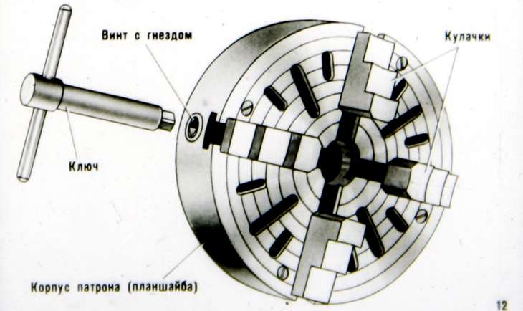

Рис. 1. Четырех кулачковый патрон.
Предварительная установка производится следующим образом. Кулачки патрона разводят на расстояния примерно равные размерам заготовки, используя риски на торцовой поверхности планшайбы патрона. Поддерживая заготовку руками, перемещают специальный ключом кулачок патрона до его касания с заготовкой. Затем поворачивают шпиндель и перемещают кулачок и т.д. Более точную установку осуществляют с помощью индикатора часового типа: индикатор устанавливают на суппорте станка и определяют биение заготовки как разность наибольшего и наименьшего показания индикатора, деленную пополам. На (рис. 2) показаны способы выверки заготовок четырех кулачковом патроне.

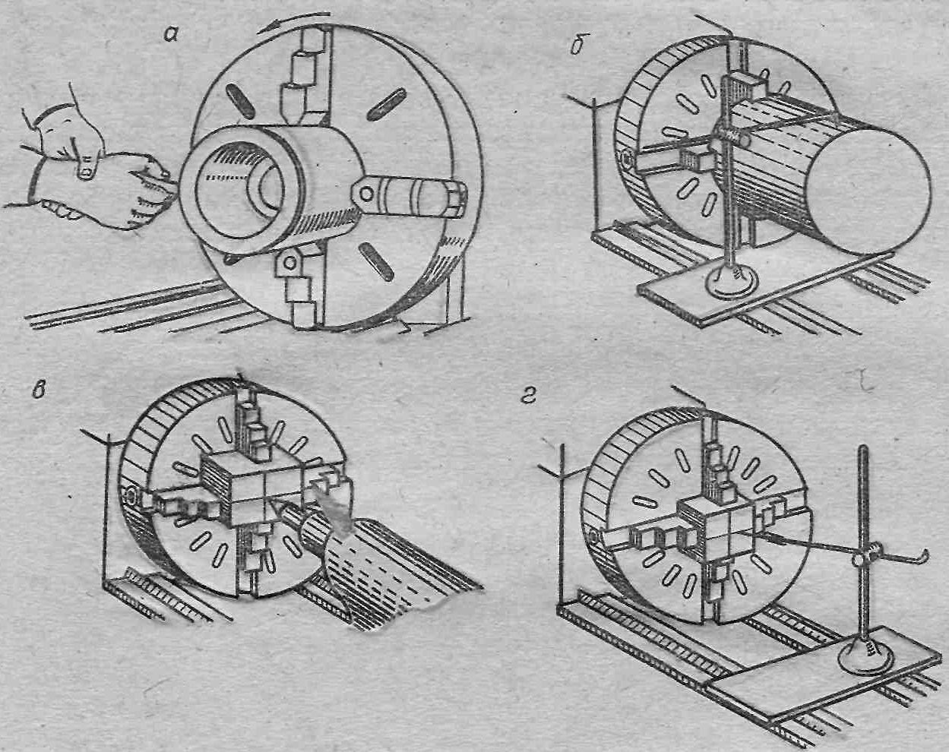
Рис. 2. Способы выверки заготовок четырех кулачковом патроне: а – при помощи кусочка мела; б, г - с помощью рейсмуса: в - при помощи заднего центра.
В первом случае (рис. 2, а) к выверяемой поверхности медленно вращающейся заготовки подносят кусочек мела и определяют концентричность ее с осью вращения по виду меловой риски. Чтобы не повредить руки, брусок мела располагают примерно на уровне оси заготовки с небольшим наклоном вниз, а для большей устойчивости правую руку поддерживают левой. Если след риски располагается по всей окружности, что при первой проверке бывает весьма редко, то положение заготовки правильное.
Когда же риска остается лишь на небольшом участке проверяемой поверхности, положение заготовки регулируют сдвигом кулачков, противоположных риске. Если заготовка имеет относительно ровную или предварительно обработанную поверхность, то аналогичную выверку выполняют слесарным рейсмасом, как показано на рис. 2, б. Иглу рейсмаса, установленного на специальную плиту или верхнюю плоскость поперечных салазок, подводят к проверяемой поверхности с небольшим зазором и, включив малые обороты шпинделя,' определяют его равномерность по окружности. Изменяя положение заготовки в патроне сдвигом соответствующих кулачков, добиваются, чтобы изменение зазора было возможно меньшим. Затем заголовку окончательно закрепляют. По второму способу выверку производят по разметке на торце заготовки при помощи заднего центра или рейсмаса. Вершину заднего центра вводят в накерненное углубление точки пересечения центровых линий разметки (рис. 2, в), поджимают заготовку центром к торцу корпуса патрона и закрепляют ее кулачками в таком положении. При выверке рейсмасом (рис. 2, г) его устанавливают на . плоскость поперечных салазок суппорта или специальную плиту. Иглу рейсмаса, установленную по высоте вершины заднего центра, подводят к центровым линиям торца заготовки и поперечным перемещением выверяют поочередно положение каждой линии. При этом центровая линия при повороте заготовки на 180° должна совмещаться с вершиной иглы рейсмаса на всей длине. Указанные выверки выполняют только при изготовлении первой детали из партии. Остальные детали правильно ориентируют в 4-кулачковом патроне поджимом к двум соседним кулачкам, которые не перемещают при откреплении заготовок.
Предварительно размеченную и накернённую с двух сторон заготовку можно выверить также с помощью центров передней и задней бабок. Для этого устанавливают заготовку в центрах станка; далее аккуратно подводят к заготовке кулачок 1 (до касания), а затем кулачок 3 (до касания) с последующим поджатием. Таким же образом подводят к заготовке кулачки 2 и 4; окончательно закрепляют все кулачки и отводят заднюю бабку, после чего приступают к обработке, заготовки.
Установка деталей на планшайбе.
В тех случаях, когда заготовки не могут быть установлены и закреплены в патронах, например, из-за своей неправильной геометрической формы, применяют планшайбы (рис. 3).
Планшайба представляет собой плоский диск 2, который крепится к фланцу 1, устанавливаемому на шпинделе станка. Рабочая поверхность планшайбы может быть выполнена с радиальными или концентрическими пазами. Поперечное сечение паза может быть фигурной или и Т-образной формы. Т-образные пазы 11 (рис. 3, б) создают удобства при монтаже приспособлении: центрирующих устройств, кулачков, прижимных и опорных планок, прихватов, комплектов зажимных бортов, упоров, домкратов, подставок.
Обрабатываемые заготовки центрируют и закрепляют на планшайбе с помощью сменных наладок и прихватов. На рис. 3,а показано закрепление заготовки типа кольца 4, которую устанавливают на опорную втулку 3 и при обработке наружной поверхности закрепляют шайбами 5 и 6 и винтом 8 с гайкой 7, а при обработке внутренних поверхностей - прихватами 9.
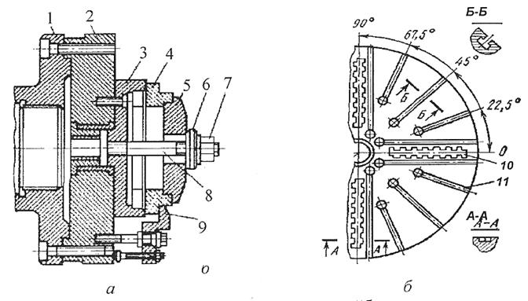
Рис. 3. Конструкция планшайбы: а – поперечное сечение; б – вид в плане.
Установку прямоугольной заготовки выполняют следующим образом. В Т-образных пазах планшайбы закрепляют с помощью крепежных болтов три кулачка с регулируемыми болтами. Предварительно сориентированную заготовку крепят прижимной планкой с помощью болтов. Устанавливают противовес и стопорят его упором, расположенным в Т-образном пазу планшайбы (масса противовеса и его расположение должны обеспечивать равномерное, без резкой остановки вращение планшайбы от рук при отключенном шпинделе). Затем окончательно выверяют заготовку индикатором часового типа и регулировочным болтами; окончательно закрепляют заготовку и приступают к обработке отверстия.
Для снятия заготовки освобождают прижимную планку и ослабляют только один регулировочный болт кулачка. Следующую заготовку устанавливают уже без выверки, зажав регулировочный болт кулачка и установив прижимную планку.
Точную выверку заготовки по оси центров (по горизонтали и вертикали) производят индикатором часового типа или рейсмасом. Затем уравновешивают планшайбу противовесом, стопорят его упором и приступают к растачиванию отверстия в заготовке.
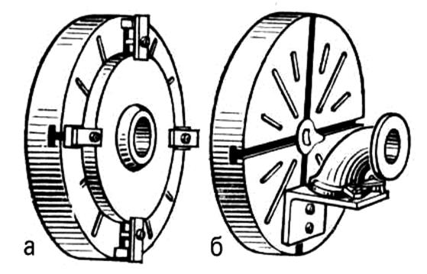
Пример крепления детали на планшайбе: а – при помощи прихватов; б – при помощи угольника.

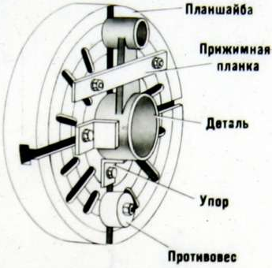
Требования техники безопасности
Для безопасной работы на токарных станках обязательно выполнение следующих требований.
1. Работать на токарном станке необходимо в спецодежде, в которую входят:
- халат, хорошо подогнанный и застегнутый при работе;
- плотная закрытая обувь для предохранения ног от поражения стружкой;
- головной убор для предохранения волос от попадания во вращающиеся части станка.
2. Для предохранения глаз от попадания стружки необходимо работать в защитных очках или пользоваться защитными экранами.
3. При работе на токарном станке запрещается:
- касаться руками вращающихся частей станка;
- после выключения станка тормозить вращение детали рукой;
- производить обработку поверхности заготовки или снятие фасок с помощью напильника;
- после зажима заготовки оставлять ключ в патроне;
- измерять размеры делали при ее вращении.
4. Для исключения поражения 'электрическим током станок должен быть надежно заземлен.
5. Шкаф с электрооборудованием станка должен иметь знак электрисеской опасности.
Токарю запрещается производить работы в шкафу с электрооборудованием.
Индивидуальное задание
Ознакомиться с заданием на обработку деталей с использованием четырех кулачкового патрона и планшайбы на токарно-винторезном станке. Изучить технику безопасности при выполнении указанных работ. Разработать структуру технологической операции обработки деталей сложной и несимметричной или некруглой формы заданным способом на токарно-винторезном станке. Изобразить операционный эскиз. Назначить режимы резания для обработки заготовки. Установить заготовку на станке по заданной схеме. Произвести обработку заготовки на выбранных режимах резания.
Порядок выполнения работы.
- Повторить теоретический материал.
- Установить 4-х кулачковый патрон либо планшайбу на шпиндель станка.
- Настроить станок на сложную обработку детали.
- Произвести выверку детали заданным способом.
- Обработать деталь с последующим контролем обработанных поверхностей.
Содержание отчёта.
В отчёте следует указать:
- Наименование работы
- Цель работы
- Используемое оборудование, инструменты, материалы.
- Выводы о результатах выполненной работы.
- Контрольные вопросы.
Контрольные вопросы.
1. Назовите способы установки детали со сложной геометрической формой?
2. Назовите способы выверки и балансировки деталей при установке в четырех кулачковом патроне?
3. Какие приспособления применяют при обработке деталей на планшайбе.
Список литературы
1. Черпаков Б. И. Металлорежущие станки: учебник для нач. проф. образования / Б. И. Черпаков, Т. А. Альперович.- М.: Издательский центр «Академия», 2004. - 368 с.
2. Багдасарова Т. А. Основы резания металлов: учеб. пособие / Т. А. Багдасарова. – М.: Издательский центр «Академия», 2009. - 80с.
3. Багдасарова Т. А. Токарь: Технология обработки: учеб. пособие / Т. А. Багдасарова.- М.: Издательский центр «Академия», 2010.- 80с.

ПРАКТИЧЕСКОЕ ЗАНЯТИЕ № 19
Тема. наладка фрезерного станка на обработку горизонтальных плоских поверхностей различными фрезами.

Цель работы:
1. Ознакомиться с принципом работы фрезерных станков и их технологическими возможностями.
2. Ознакомиться с видами, конструкцией и геометрией инструмента, применяемого при выполнении фрезерных работ.
Задачи работы
Приобрести практические навыки в наладке и настройке фрезерных станков на обработку горизонтальных плоских поверхностей.
Необходимый объем теоретической подготовки.
Наиболее распространенный метод обработки плоскостей — фрезерование их на горизонтально-, вертикально- и продольно-фрезерных станках, а также на карусельно-фрезерных, барабанно-фрезерных и других станках фрезерной группы. В качестве режущих инструментов применяются цилиндрические, торцовые, дисковые, концевые и другие фрезы. Плоскости небольшой ширины обрабатывают цилиндрическими фрезами на горизонтально-фрезерных станках. Фрезерование цилиндрическими, а также дисковыми фрезами может быть выполнено по двум схемам (рис. 3):
1) встречное фрезерование, когда направление движения подачи не совпадает с направлением вращения фрезы (рис. 1, а);
2) попутное фрезерование, когда направление движения подачи совпадает с направлением вращения фрезы (рис. 1, б).
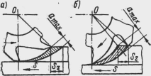
Рис. 1. Схемы фрезерования цилиндрическими и дисковыми фрезами
При встречном фрезеровании сечение среза и нагрузка на зуб увеличиваются постепенно от нуля до максимума при выходе его из контакта с деталью. Резание происходит плавно и спокойно.
При попутном фрезеровании зуб фрезы начинает работу со срезания слоя наибольшей толщины, которая в конце работы уменьшается до нуля.
При обработке заготовок с черной поверхностью попутное фрезерование применять не следует, так как при врезании зуба фрезы в твердую корку происходит преждевременный износ и выход из строя фрезы. При обработке заготовок с чистыми поверхностями попутное фрезерование имеет преимущества перед встречным в отношении как стойкости инструмента, так и шероховатости поверхности. Данный метод обработки широко используется в единичном и серийном производстве.
Более производительным и точным является торцовое фрезерование. Оно обеспечивает равномерное фрезерование даже при небольших припусках на обработку, так как угол контакта фрезы с заготовкой зависит только от диаметра фрезы и ширины заготовки. Длина дуги контакта здесь значительно больше, чем при фрезеровании цилиндрическими фрезами. Для оснащения сборных торцовых фрез требуется меньше быстрорежущей стали или твердого сплава.
Установка торцовой фрезы непосредственно в шпиндель станка исключает необходимость в применении длинных и недостаточно жестких оправок, неизбежных при работе цилиндрическими насадными фрезами, и позволяет использовать фрезы диаметром до 800... 1000 мм и более.
Инструментальная промышленность выпускает торцовые фрезы нескольких типов. Стандартные торцовые фрезы диаметром 630 мм позволяют обрабатывать плоскости шириной более 400 мм. В практике встречаются торцовые фрезы диаметром 800... 1200 мм, что позволяет фрезеровать поверхности шириной 800 мм.
В настоящее время применяют торцовые фрезы с механическим креплением метало- и минералокерамических вставных ножей круглой и многогранной формы, что значительно повышает их стойкость, а следовательно, и производительность. Эти фрезы обеспечивают шероховатость поверхности R_{a} = 2,5...0,63 мкм.
Широкое распространение получили торцовые фрезы с непе- ретачиваемыми многогранными пластинками из твердого сплава. Конструкции этих фрез позволяют заменять отдельные ножи или весь комплект их непосредственно на станке. В собранном виде фреза имеет достаточно высокую точность: биение по главным режущим кромкам двух смежных ножей не превышает 0,03...0,05 мм, а двух противоположных — 0,06...0,10 мм, торцовое биение 0,06...0,08 мм. Диаметр D торцовой фрезы определяется из соотношения:
где В — ширина фрезерования.
Точность фрезерования зависит от типа станка, режущего инструмента, режима резания и в обычных условиях достигает 9... 11 квалитетов, а шероховатость поверхности R_{a} = 2,5...1,25 мкм.
Чистовое (шабрящее) фрезерование обеспечивает шероховатость поверхности стальных и чугунных деталей до R_{a} = 1,25...0,63 мкм, а деталей из бронзы и алюминиевых сплавов — до R_{a} =0,32 мкм и отклонение от плоскостности 0,02...0,03 мм на 1 пог. м. Указанные точность и шероховатость поверхности достигаются фрезерованием за 2—3 рабочих хода при глубине резания t = 0,05...0,10 мм, подаче S_{o} = 2...3 мм/об и скорости резания v = 200 м/мин. При обработке стальных деталей инструмент рекомендуется оснащать пластинками твердого сплава марки Т30К4, а чугунных — ВКЗ.
При чистовом фрезеровании ось вертикального шпинделя должна быть установлена под весьма малым углом к направлению подачи (рис. 2, а), чтобы след, оставленный зубом фрезы на поверхности детали, представлял собой так называемую полусетку (рис. 2, б). В этом случае длина пути резца вдвое меньше, чем при фрезеровании в сетку (рис. 2, в). Кроме того, при фрезеровании в полусетку зуб фрезы при каждом обороте фрезы срезает новый слой металла, в то время как при фрезеровании в сетку он скользит по наклепанному слою. Стойкость фрезы при обработке в полусетку выше, чем при фрезеровании в сетку.
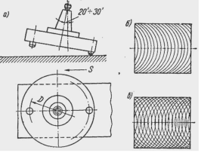
Рис. 2. Схемы чистого фрезерования
Чистовое фрезерование алюминиевых сплавов осуществляют однозубыми фрезами, а черных и цветных металлов и сплавов — двузубыми ступенчатыми. У двузубых ступенчатых фрез зубья смещены по высоте на 0,05...0,30 мм и несколько отличаются формой заточки. Первый зуб предназначен для снятия основного припуска, а второй (зачистной) — для отделочного резания.
Одним из основных путей повышения производительности при работе на фрезерных станках является усовершенствование технологии путем выбора наиболее рациональной схемы обработки. К этим схемам можно отнести:
1) одновременное фрезерование несколькими фрезами;
2) одновременное фрезерование нескольких деталей;
3) позиционное фрезерование;
4) непрерывное фрезерование.
Одновременное фрезерование несколькими фрезами осуществляется набором фрез, специальными фрезерными станками или многошпиндельными головками.
Наборы фрез в основном применяют при работе на горизонтально-фрезерных станках. Фрезы в этом случае устанавливаются на фрезерной оправке, опирающейся на центр или втулку подвески.
В набор могут входить различные дисковые фрезы (рис. 3, а), угловые (рис. 3, б),цилиндрические и дисковые (рис.3, в), цилиндрические, угловые и фасонные (рис. 3, д).
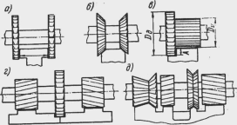
Рис. 3. Наборы фрез
При обработке набором фрез не только повышается производительность, но и лучше используется станок по мощности, а также возрастает точность фрезерования.
Набор фрез, по существу, представляет собой специальный инструмент. Первоначальная стоимость его велика, заточка гораздо сложнее, чем каждой фрезы в отдельности. При работе набором фрез не представляется возможным использовать каждую из них наиболее рациональным способом, так как при принятой скорости резания число оборотов должно назначаться по фрезе наибольшего диаметра, а подача — по фрезе с наименьшим числом зубьев. Из-за большой разницы в диаметрах фрез затупление и износ их протекают по-разному, поэтому при переточке одной фрезы приходится перетачивать все фрезы набора.
Применять наборы фрез целесообразно в условиях крупносерийного и массового производства.
Одновременное фрезерование нескольких деталей может осуществляться последовательным, параллельным и параллельно-последовательным способом.
При последовательном фрезеровании детали размещаются в ряд друг за другом в направлении подачи.
При параллельном способе фрезерования детали располагаются в ряд перпендикулярно движению подачи и обрабатываются одновременно одной или набором фрез.
При параллельно-последовательном фрезеровании детали устанавливаются рядами как в направлении подачи, так и в перпендикулярном направлении.
Позиционное фрезерование. Различают две основные разновидности этого способа обработки: позиционное фрезерование на специальных или универсальных поворотных столах и приспособлениях и маятниковое фрезерование, не требующее специальных поворотных устройств.
Схема позиционного фрезерования с использованием круглого поворотного стола приведена на рис. 4. Набором фрез обрабатывают плоскости четырех квадратных деталей А, Б, В, Г. Вначале дисковые двусторонние фрезы 1 и 2 обрабатывают две плоскости детали А, а фрезы 3 и 4 — две плоскости детали Б. После обработки этих плоскостей стол поворачивается на 90° и деталь Б перемещается в новое положение — становится в позицию для фрезерования двух других плоскостей фрезами / и 2; фрезы 3 и 4 при этом положении стола будут обрабатывать две плоскости детали В. При следующем повороте стола на 90° деталь В устанавливается на место, которое в предыдущей позиции занимала деталь Б. При этом положении стола фрезы 1 и 2 фрезеруют у детали ? две последние плоскости. При третьем повороте стола деталь Б попадает на последнюю позицию, где она снимается, а на ее место устанавливается новая заготовка.
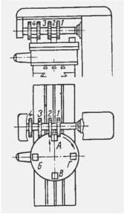
Рис. 4. Схема позиционного фрезерования
Схема фрезерования с применением маятниковой подачи приведена на рис. 5. При рабочей подаче стола от позиции 2 к позиции 3 торцовая фреза обрабатывает торец детали А. После этого направление подачи стола изменяется и он ускоренно перемещается к позиции
4. При рабочей подаче стола от позиции 4 к позиции 5 фреза обрабатывает деталь Б. После этого вновь изменяется направление подачи, стол ускоренно подается до позиции 6 и весь цикл повторяется снова. Во время фрезерования детали А обработанная деталь Б снимается, а на ее место устанавливается новая заготовка.
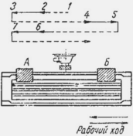
Рис. 5. Схема фрезерования с применением маятниковой подачи
Оборудование, приспособления, инструмент.
Вертикально-фрезерные станки модели 6М12П, 675П, 6В75, 676, . Прихваты, подставки, угловые плиты (обычные, универсальные), машинные тиски (обычные, универсальные), специальные приспособления. Переходные втулки, оправки, патроны. Мерительный инструмент: штангенциркуль и др.
Наладка и настройка станка на выполнение различных работ.
Наладка - подготовка технологического оборудования и оснастки к выполнению определенной технологической операции(установка фрезы; проверка биения фрезы; установка приспособления на станке
Для закрепления заготовки; выверка заготовки относительно инструмента; расстановка упоров ограничивающих ход стола и др.).
Настройка фрезерного станка заключается в установлении требуемой частоты вращения шпинделя станка, заданной минутной подачи и глубины фрезерования.
Выбор режимов фрезерования.
Выбрать режимы фрезерования означает, что для заданных условийобработки (обрабатываемый материал, размеры заготовки, припуск наобработку и др.) необходимо выбрать оптимальный тип и размер фрезы, марку материала фрезы и геометрические параметры режущей части, а также оптимальные параметры режимов фрезерования: ширина фрезерования глубина фрезерования, подача на зуб, скорость резания, частота вращения шпинделя, минутная подача, эффективная мощность фрезерования и машинное время.
Выбор типа и размера фрезы.
Стандартом (ГОСТ 9304-69, ГОСТ 1092-69) предусмотрено, что у торцовых насадных фрез параметры
Определены однозначно, т.е. каждому диаметру торцовой фрезы соответствует определенное значение длины фрезы L, диаметра отверстия d и числа зубьев z. Диаметр торцовой фрезы выбирается в зависимости от ширины фрезерования B по формуле:
D=1,4В
Для черновой обработки выбирают торцовые насадные фрезы со вставными ножами или с крупным зубом. При чистовой обработке следует взять торцовые насадные фрезы с мелкими зубьями. Однако во всех случаях надо отдать предпочтение торцовым фрезам, оснащенным твердыми сплавами, так как машинное время обработки в этом случае значительно сокращается за счет увеличения скорости резания. Далее для заданного обрабатываемого материала и выбранного материала режущей части фрезы по таблицам справочников определяют геометрические параметры режущей части ( α, γ и др.). Диаметр концевой фрезы (ГОСТ 17025-71, ГОСТ 20537-75, ГОСТ 20533-93 и др.), предназначенной для:
- фрезерования паза, определяется шириной паза;
- фрезерования уступа, принимается максимально допустимым для данного станка.
Установка и закрепление фрезы
При обработке на станке торцевые насадные фрезы устанавливаются на оправках или непосредственно на шпинделе станка. При установке на оправке посадочное отверстие фрезы может быть цилиндрическим, тогда фрезу 1 крепят на оправке 5 шпонкой 3 и винтом 2 (рисунок 6а) или переходным фланцем 8 и винтом 2 (рисунок 6б); коническим, тогда для крепления используют вкладыш 9 и винт 2 (рисунок 6в). Оправку закрепляют в шпинделе 6 станка шомполом 7.
Непосредственная установка торцевой насадной фрезы на шпиндель показана на рисунке 6г. Фрезу цилиндрическим пояском надевают на шпиндель станка и притягивают винтами 10. Крутящий момент передается торцовой шпонкой.
В вертикально-фрезерных станках значительные затраты времени связаны с затяжкой шомпола при креплении инструмента. Для сокращения этих непроизводительных затрат применяют различные быстродействующие зажимные приспособления. На рисунке 6д показано крепление оправки 2 с фрезой 1 без применения шомпола. Для этого к торцу шпинделя 7 крепят винтами 6 резьбовой фланец 5 с гайкой 3. Во фланце и оправке перпендикулярно оси симметрии просверлены отверстия. Оправку с фрезой помещают коническим хвостовиком в шпиндель, а в совпавшие отверстия фланца и оправки вставляют пружинящий штифт 4, который при вращении гайки 3 затягивает конус оправки в шпиндель.
Концевые фрезы выпускают с коническим и цилиндрическим хвостовиком.
Фрезы с коническим хвостовиком устанавливают в шпиндель 5 станка (рисунок 6e), используя переходные втулки 2. Фрезу в шпинделе закрепляют шомполом 6. Торцовая шпонка 3 передает крутящий момент от шпинделя к переходной втулке, а от нее к фрезе.
Концевые фрезы с цилиндрическим хвостовиком закрепляют в патроне, который коническим хвостовиком закрепляют в шпиндель станка. На рисунке 6ж показана конструкция одного из таких патронов. Фрезу устанавливают в цангу 7 и гайкой 8 закрепляют в корпусе патрона 9.
Рисунок 6 - Установка фрез
Требования техники безопасности
1. До начала работы
• приведи в порядок рабочую одежду (застегни обшлага рукавов, одень головной убор);
• проверь наличие рабочего и режущего инструмента и их исправность;
• проверь наличие защитного экрана и заземления;
• проверь исправность станка на холостом ходу.
2. Во время работы
• не пользуйся неисправным инструментом и тупой фрезой;
• не убирай излишки стружек руками или ветошью, не сдувай их, а удаляй стружку щеткой-сметкой;
• не отходи от работающего станка, не занимайся посторонними делами;
• не производи замер обрабатываемой детали при вращающейся фрезе;
• не подводи пальцы рук близко к вращающейся фрезе;
• не меняй скорости вращения шпинделя без разрешения учителя.
3. По окончании работы
• выключи станок от общей силовой сети;
• сними обрабатываемую деталь и фрезу, убери фрезу и рабочий инструмент на свое предназначенное место;
• убери станок щеткой-сметкой или ветошью;
• смажь машинным маслом все направляющие станка;
• убери рабочее место.
Индивидуальное задание
Ознакомиться с заданием на обработку деталей с использованием универсальных тисков на вертикально-фрезерном станке. Изучить технику безопасности при выполнении указанных работ. Разработать структуру технологической операции обработки деталей на вертикально-фрезерном станке. Изобразить операционный эскиз. Назначить режимы резания для обработки заготовки. Установить заготовку на станке по заданной схеме. Произвести обработку заготовки на выбранных режимах резания.
Порядок выполнения работы.
- Повторить теоретический материал.
- Установить и закрепить заготовку в тисках.
- Настроить станок на обработку детали.
- Обработать деталь с последующим контролем обработанных поверхностей.
Содержание отчёта.
В отчёте следует указать:
- Наименование работы
- Цель работы
- Используемое оборудование, инструменты, материалы.
- Эскиз детали.
- Таблица с результатами измерений.
- Выводы о результатах выполненной работы.
Контрольные вопросы.
1. Что такое наладка станка?
2. Какие фрезы применяются на данном станке?
3. Какие приспособления применяют для закрепления заготовок на станке?
Список литературы
1. Черпаков Б. И. Металлорежущие станки: учебник для нач. проф. образования / Б. И. Черпаков, Т. А. Альперович.- М.: Издательский центр «Академия», 2004. - 368 с.
2. Багдасарова Т. А. Основы резания металлов: учеб. пособие / Т. А. Багдасарова. – М.: Издательский центр «Академия», 2009. - 80с.
3. Багдасарова Т. А. Токарь: Технология обработки: учеб. пособие / Т. А. Багдасарова.- М.: Издательский центр «Академия», 2010.- 80с.
4. Власов С.Н., Годович Г.М., Черпаков Б.И. Устройство, наладка и обслуживание металлообрабатывающих станков и автоматических линий. - М.: Машиностроение, 1983.-324с.;
5. Колев Н.С. и др. Металлорежущие станки. - М.: Машиностроение, 1980. - 486 с.;
6. Металлорежущие станки: Учебник для машиностроительных вузов. /Под ред. В.Э. Пуша – М. : Машиностроение, 1986. -256 с.;
7. Ничков А.Г. Фрезерные станки. - М.: Машиностроение, 1977. -184с.;
8. Трофимов А.М. Металлорежущие станки . – М.: Машиностроение, 1979. - 78с.;
9. Чернов Н.Н. Металлорежущие станки. - М.: Машиностроение, 1988.-240с..

ПРАКТИЧЕСКОЕ ЗАНЯТИЕ № 20
Тема. наладка фрезерного станка на обработку пазов, канавок различного профиля.

Цель работы:
1. Ознакомиться с принципом работы фрезерных станков и их технологическими возможностями.
2. Ознакомиться с видами, конструкцией и геометрией инструмента, применяемого при обработке пазов, канавок различного профиля.
Задачи работы
Приобрести практические навыки в наладке и настройке фрезерных станков на обработку пазов, канавок различного профиля.
Необходимый объем теоретической подготовки.
Паз — выемка в детали, ограниченная плоскостями или фасонными поверхностями. В зависимости от формы выемки пазы делятся на прямоугольные, Г-образные и фасонные (рис. 1, а, 6, в, г, д, е).
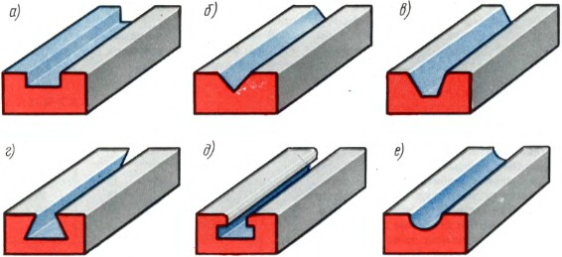
Рис. 1. Типы пазов по форме
Пазы любого профиля могут быть сквозными (рис. 2, а), открытыми или с выходом (рис. 2, в) и закрытыми (рис. 2, в).
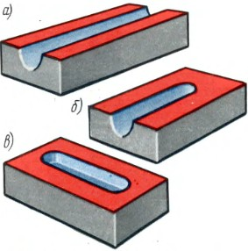
Рис. 2. Пазы сквозные, с выходом и закрытые
Обработка уступов и пазов является одной из операций, выполняемых на фрезерных станках.
К обработанным фрезерованием уступам и пазам предъявляют различные технические требования в зависимости от назначения, серийности производства, точности размеров, точности расположения и шероховатости поверхности. Все эти требования оказывают влияние на выбор метода обработки.
Фрезерование уступов и пазов производят дисковыми концевыми фрезами, а также набором дисковых фрез. Кроме того, уступы можно фрезеровать торцовыми фрезами.

Фрезерование пазов дисковыми фрезами
Дисковые фрезы предназначены для обработки плоскостей, уступов и пазов. Различают дисковые фрезы цельные и со вставными зубьями. Цельные дисковые фрезы делятся на пазовые (ГОСТ 3964—69), пазовые затылованные (ГОСТ 8543—72), трехсторонние с прямыми зубьями (по ГОСТ 3755—69). трехсторонние с разнонаправленными мелкими и нормальными зубьями (ГОСТ 8474—60). Фрезы со вставными зубьями выполняются трехсторонними (ГОСТ 1669—69). Дисковые пазовые фрезы имеют зубья только на цилиндрической части, их применяют для фрезерования неглубоких пазов. Основным типом дисковых фрез являются трехсторонние. Они имеют зубья на цилиндрической поверхности и на обоих торцах. Их применяют для обработки уступов и более глубоких пазов. Они обеспечивают более высокий класс шероховатости боковых стенок паза или уступа. Для улучшения условий резания дисковые трехсторонние фрезы снабжены наклонными зубьями с переменно чередующимися направлением канавок, т. е. один зуб имеет правое направление канавки, а другой, смежный с ним, — левое. Поэтому такие фрезы и называют разнонаправленными. Благодаря чередующемуся наклону зубьев осевые составляющие силы резания правых и левых зубьев взаимно уравновешиваются. Эти фрезы имеют зубья и на обоих торцах. Основным недостатком дисковых трехсторонних фрез является уменьшение размера по ширине после первой же переточки по торцу. При использовании регулируемых фрез, состоящих из двух половинок одинаковой толщины с перекрывающими друг друга зубьями в разъеме, после переточки можно восстановить начальный размер. Это достигается с помощью прокладок соответствующей толщины из медной или латунной фольги, которые помещают в разъем между фрезами.
Дисковые фрезы со вставными ножами, оснащенными пластинками твердого сплава, бывают трехсторонние (ГОСТ 5348—69) и двусторонние (ГОСТ 6469—69). Трехсторонние дисковые фрезы применяют для фрезерования пазов, а двусторонние для фрезерования уступов и плоскостей.
Крепление вставных ножей в корпус у обоих типов фрез осуществляется при помощи осевых рифлений и клина с углом 5°.Достоинством такого способа крепления вставных ножей является возможность компенсации износа и слоя, снятого при переточке. Восстановление размера по диаметру достигается перестановкой ножей на одно или несколько рифлений, а по ширине — соответствующим выдвижением ножей. Трехсторонние фрезы имеют ножи с попеременно чередующимся наклоном с углом 10°, у двусторонних — в одном направлении с углом наклона 10° (для праворежущих и леворежущих фрез).
Применение дисковых трехсторонних фрез с пластинками твердых сплавов дает наиболее высокую производительность при обработке пазов и уступов. Дисковая фреза лучше «выдерживает» размер, чем концевая.
Выбор типа и размера дисковых фрез.
Тип и размер дисковой фрезы выбирают в зависимости от размеров обрабатываемых поверхностей и материала заготовки. Для заданных условий обработки выбирается тип фрезы, материал режущей части и основные размеры — D, B, d и z. Для фрезерования легко обрабатываемых материалов и материалов средней трудности обработки с большой глубиной фрезерования применяют фрезы с нормальным и крупным зубом. При обработке труднообрабатываемых материалов и фрезеровании с небольшой глубиной резания рекомендуется применять фрезы с нормальным и мелким зубьями
Диаметр фрезы следует выбирать минимально возможным, так как чем меньше диаметр фрезы, тем выше ее жесткость и виброустойчивость. Кроме того, с увеличением диаметра фрезы возрастает ее стоимость.
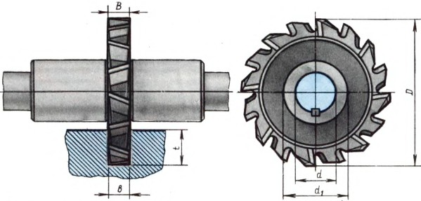
Рис. 3. Выбор диаметра дисковых фрез
Как видно на рис. 3, при глубине фрезерования t и гарантированном зазоре между установочным кольцом и заготовкой в пределах (6÷8) мм должно быть выполнено условие
D - d₁ = 2(t + (6÷8)) мм,
откуда получим выражение для выбора минимального диаметра фрезы
D = 2t + d₁ + (12÷16) мм,
где d₁ — диаметр ступицы фрезы (установочного кольца).
В таблице приведена зависимость диаметра ступицы фрезы d₁ от диаметра отверстия для дисковых фрез.
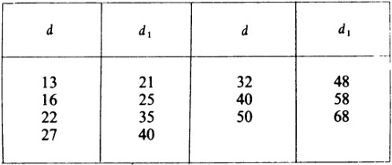
Наладка станка на фрезерование сквозных прямоугольных пазов дисковыми фрезами.
При фрезеровании уступов точность размера уступа по ширине не зависит от ширины фрезы. Необходимо выполнять лишь одно условие: ширина фрезы должна быть больше ширины уступа (по возможности не более чем на 3 -5 мм).
При фрезеровании прямоугольных пазов ширина дисковой фрезы должна быть равна ширине фрезеруемого паза в том случае, если биение торцовых зубьев равно нулю. При наличии биения зубьев фрезы размер профрезерованного такой фрезой паза будет соответственно больше размера ширины фрезы. Это следует иметь в виду, особенно при обработке точных по ширине пазов.
Установка на глубину резания может осуществляться по разметке. Для четкого выделения линий разметки заготовку предварительно окрашивают меловым раствором и на прочерченной чертилкой рейсмаса линии кернером наносят углубления (керны). Установку на глубину резания по линии разметки осуществляют пробными проходами. При этом следят за тем, чтобы фреза срезала припуск только на половину углублений от кернера.
При наладке станка на обработку пазов очень важно правильно установить фрезу относительно обрабатываемой заготовки. В том случае, когда заготовку устанавливают в специальном приспособлении, ее положение относительно фрезы определяется самим приспособлением.
В том случае, когда обработка производится без специального приспособления, задача усложняется и решение ее зависит прежде всего от того, какие размеры должны быть выдержаны при обработке паза. Поясним это на примере. Допустим, требуется фрезеровать прямоугольный паз шириной b с размерами а и h, определяющими его положение на детали. На рис. 4 размер h отсчитывается от верхней плоскости заготовки, а на рис. 62 размер h задается от нижней опорной поверхности заготовки.
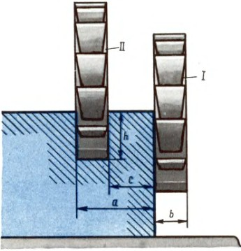
Рис. 4. Установка фрезы на размер h заданный от нижней плоскости
Порядок установки дисковой фрезы в первом случае (см. рис. 4) следующий. Вращающуюся фрезу подвести к боковой поверхности, обрабатываемой заготовки до касания в виде следа (положение I). Затем опустить стол так, чтобы фреза оказалась выше верхней поверхности заготовки и переместить его рукояткой поперечной подачи на размер а. Затем поднять стол на высоту, при которой фреза оставит легкий след на верхней поверхности детали. Далее надо продвинуть стол в продольном направлении, вывести фрезу за габариты обрабатываемой заготовки и, подняв стол на размер h, включить продольную подачу и отфрезеровать паз (положение II).
Порядок установки на размер h, заданный от основания детали (рис. 4). Поднять стол до соприкосновения фрезы с поверхностью стола, если деталь установлена непосредственно на столе, или до соприкосновения с опорой, .если деталь установлена в приспособлении (положение I). Затем опустить стол на размер h (положение II). После этого включить вращение фрезы и переместить стол до соприкосновения фрезы с обрабатываемой заготовкой и образования слабого следа от фрезы (положение III). Продвинуть теперь стол в продольном направлении, вывести фрезу за пределы обрабатываемой заготовки и переместить стол рукояткой поперечной подачи на размер а (положение IV). Включить продольную подачу и произвести фрезерование паза.
Если вместо размера а в обоих случаях был бы задан размер с, то перемещение стола в поперечном направлении следовало бы производить на величину с + В, где В — ширина фрезы.
Точную установку фрез на заданную глубину производят с помощью специальных установов или габаритов, предусмотренных в приспособлении. На рис. 5 приведены схемы установки фрез на размер с помощью установов. Габарит 1 представляет собой стальную закаленную пластинку (рис. 5, а) или угольник (рис. 5, б, в), закрепленные на корпусе приспособления. Между установом и режущей кромкой зуба фрезы прокладывают мерный щуп 2 толщиной 3—5 мм, во избежание соприкосновения зуба фрезы 3 с закаленной поверхностью установа.
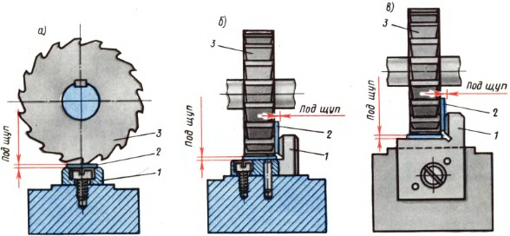
Рис. 5. Применение установов для фрез.
Если обработку одной и той же поверхности производят за два прохода (черновой и чистовой), то для установки фрезы от одного и того же габарита применяют щупы разной толщины.

Фрезерование уступов и пазов набором дисковых фрез
При обработке партии одинаковых деталей одновременное фрезерование двух уступов, двух и более пазов может осуществляться набором фрез (см. рис. 6). Для получения требуемого размера между уступами и пазами на оправку между фрезами помещают соответствующий набор установочных колец.
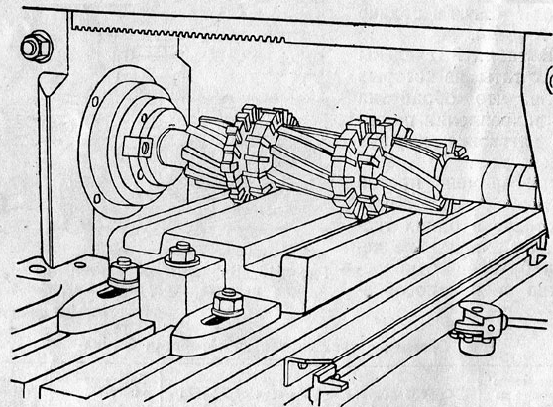
Рис. 6. Обработка набором фрез.
При обработке заготовок набором фрез по габариту устанавливается одна фреза, так как взаимное расположение набора на оправке достигается подбором установочных колец.
При установке фрез на заданный размер прибегают к использованию специальных установочных шаблонов.
Для точной установки фрез применяют плоскопараллельные концевые меры и индикаторные упоры.
На рис.7 показана схема расположения индикаторных упоров 1 и 2 на горизонтально-фрезерном станке для точной установки фрез при поперечных и вертикальных перемещениях стола.
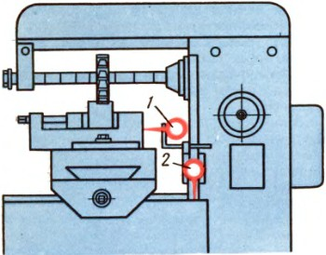
Рис. 7. Схема расположения индикаторных упоров

Фрезерование пазов концевыми фрезами
Пазы могут быть обработаны концевыми фрезами на вертикально- и горизонтально-фрезерных станках.
Концевые фрезы (ГОСТ 8237—57) предназначены для обработки плоскостей, уступов и пазов. Их изготовляют с цилиндрическим и коническим хвостовиком.
Концевые фрезы изготовляют с нормальными и крупными зубьями. Фрезы с нормальными зубьями применяют при получистовой и чистовой обработке уступов и пазов. Фрезы с крупными зубьями используют для черновой обработки.
Концевые фрезы обдирочные с затылованными зубьями по ГОСТ 4675—71 предназначены для черновой обработки заготовок, полученных литьем, свободной ковкой и т. д.
Концевые твердосплавные фрезы (ГОСТ 8720—69) изготовляют двух типов: оснащенные коронками твердых сплавов для диаметров 10—20 мм и винтовыми пластинками (для диаметров 16—50 мм).
В настоящее время инструментальные заводы выпускают цельные твердосплавные концевые фрезы диаметром 3—10 мм и концевые фрезы с целой твердосплавной рабочей частью, впаянной в стальной конический хвостовик. Диаметр фрез 14-18 мм, число зубьев 3.
Применение твердосплавных фрез особенно эффективно при обработке пазов и уступов в заготовках из закаленных и труднообрабатываемых сталей.
Точность пазов по ширине при обработке их мерным инструментом, каким являются дисковые и концевые фрезы, в значительной степени зависит от точности применяемых фрез, а также от точности, жесткости фрезерных станков и от биения фрезы после закрепления в шпинделе. Недостаток мерного инструмента — потеря его номинального размера при износе и после переточек. У концевых фрез после первой же переточки по цилиндрической поверхности искажается размер по диаметру, и они оказываются непригодными для получения точных размеров паза по ширине.
Получение точного размера по ширине паза можно достичь путем его обработки за два прохода: черновой и чистовой. При чистовой обработке фреза будет лишь калибровать паз по ширине, сохраняя в течение длительного периода времени свой размер. В последнее время появились патроны для закрепления концевых фрез, позволяющие устанавливать фрезу с регулируемым эксцентриситетом, т. е. регулируемым биением.
На рис. 8 показан цанговый патрон, применяемый на Ленинградском станкостроительном объединении им. Я. М. Свердлова. В корпусе патрона расточено отверстие эксцентрично на 0,3 мм относительно его хвостовика 5. В это отверстие вставляется втулка под цанги 1 с таким же эксцентриситетом относительно внутреннего диаметра. Втулка крепится к корпусу двумя болтами 3. При повороте втулки с помощью гайки 2 при слегка отпущенных болтах происходит условное увеличение диаметра фрезы (одно деление на лимбе 4 соответствует увеличению диаметра фрезы на 0,04 мм).
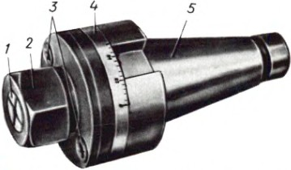
Рис. 8. Патрон для фрезерования мерных позов стандартными фрезами.
При обработке пазов концевой фрезой стружку необходимо отводить вверх по винтовой канавке фрезы, чтобы она не портила обработанной поверхности и не вызывала поломки зуба фрезы. Это возможно лишь в том случае, когда направление винтовой канавки совпадает с направлением вращения фрезы, т. е. при их одноименном направлении. Однако осевая составляющая силы резания Р_{х} при этом будет направлена вниз и стремиться вытолкнуть фрезу из гнезда шпинделя. Поэтому при обработке пазов крепление фрезы приходится выполнять более надежно, чем при обработке концевой фрезой открытой плоскости. Направление вращения фрезы и винтовой канавки, как и в случае обработки торцовыми и цилиндрическими фрезами, должно быть разноименным, так как в этом случае осевая составляющая сила резания будет направлена в сторону гнезда шпинделя и стремиться затянуть оправку с фрезой в шпиндель.
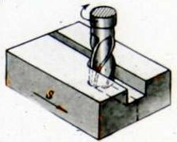
Рис. 9. Фрезерование уступа концевой фрезой
Наладка станка на обработку пазов, как и в случае их обработки дисковыми фрезами, зависит от способа отсчета размера h. Сначала разберем случай, когда размер h задан от верхней плоскости заготовки (рис. 10). Вращающуюся фрезу подвести к боковой поверхности заготовки (положение I). Опустить стол и переместить рукояткой поперечной подачи на размер а (положение II). Далее поднять стол до касания фрезы с верхней поверхностью обрабатываемой заготовки. Затем продвинуть стол в продольном направлении, вывести фрезу за пределы обрабатываемой заготовки и поднять стол на размер h; включить продольную подачу и фрезеровать паз.
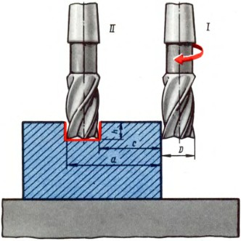
Рис. 10. Установка фрезвы на размер h, заданный от верхней кромки
Теперь рассмотрим случай, когда размер паза отсчитывается от нижней опорной поверхности заготовки, установленной непосредственно на столе или на подкладке (рис.11). В этом случае следует сначала фрезу довести до соприкосновения с подкладкой или очень аккуратно до соприкосновения с поверхностью стола, если заготовка установлена непосредственно на столе (положение I). Далее надо опустить консоль на размер h (положение II) Включить вращение фрезы и переместить стол в поперечном направлении до легкого соприкосновения с боковой поверхностью заготовки (положение III). Продвинуть стол в продольном направлении, вывести фрезу за пределы обрабатываемой заготовки и переместить поперечные салазки на
размер а (положение IV).
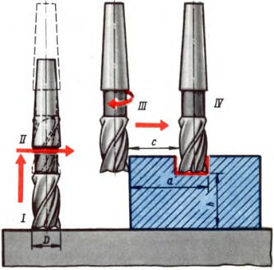
Рис. 11. Установка фрезвы на размер h, заданный от нижней кромки
В ряде случаев для достижения требуемого размера паза по ширине целесообразно обработку производить за две операции: черновую и чистовую. При этом чистовую обработку желательно производить твердосплавными концевыми фрезами.

Фрезерование закрытых пазов
Закрытые пазы обрабатывают на вертикально-фрезерных или горизонтально-фрезерных станках с вертикальной накладной головкой концевыми фрезами. Фрезерование закрытых пазов поясним на примере. В планке из стали 45 толщиной 12 мм необходимо фрезеровать закрытый паз шириной 16 мм и длиной 40 мм.
Выбор типоразмера фрезы. Диаметр фрезы определяется шириной паза. В данном случае D = 16 мм. Примем концевую фрезу с цилиндрическим хвостовиком и нормальными зубьями (z = 4) из быстрорежущей стали Р6М5.
Наладка и настройка станка. Заготовка поступает на фрезерную операцию размеченной, с просверленными отверстиями для выхода концевой фрезы и образования радиуса закругления (рис. 12, а). Заготовку закрепляют в тисках. Верхняя плоскость находится на уровне губок тисков. Следует обратить внимание на правильность расположения параллельных подкладок — они не должны мешать свободному выходу фрезы при фрезеровании паза (рис. 12, б).
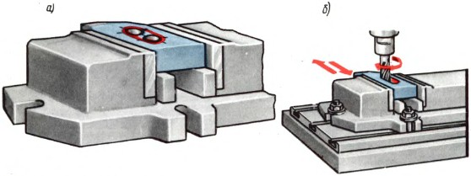
Рис. 12. Фрезерование закрытого паза.
Настройка станка на режимы фрезерования. Обработку паза производим за три прохода с глубиной резания В 4 мм, подачей на зуб sz - 0,01 мм/зуб, скоростью резания v = 60 мм/мин. Ближайшая ступень чисел оборотов по графику (см. рис. 40) n = 1250 об/мин Минутную подачу определяем по графику (см. рис. 41) или непосредственно по формуле s_{м} = 0,01 х 4 х 1250 = 50 м/мин.
На рис. 12, б показано фрезерование паза. После ввода фрезы в ранее просверленные отверстия сначала дают ручную вертикальную подачу стола на глубину фрезерования (4 мм). Затем включают механическую продольную подачу в одну сторону, выключают ее, дают вертикальную подачу на глубину резания, измеряют направление подачи, включают механическую подачу в другую сторону и т. д., попеременно изменяя направление движения стола и давая подачу на глубину на каждый ход стола. Надо соблюдать особую осторожность при подаче на глубину перед последним проходом в момент выхода фрезы со стороны нижней опорной поверхности.
Требования техники безопасности
1. До начала работы
• приведи в порядок рабочую одежду (застегни обшлага рукавов, одень головной убор);
• проверь наличие рабочего и режущего инструмента и их исправность;
• проверь наличие защитного экрана и заземления;
• проверь исправность станка на холостом ходу.
2. Во время работы
• не пользуйся неисправным инструментом и тупой фрезой;
• не убирай излишки стружек руками или ветошью, не сдувай их, а удаляй стружку щеткой-сметкой;
• не отходи от работающего станка, не занимайся посторонними делами;
• не производи замер обрабатываемой детали при вращающейся фрезе;
• не подводи пальцы рук близко к вращающейся фрезе;
• не меняй скорости вращения шпинделя без разрешения учителя.
3. По окончании работы
• выключи станок от общей силовой сети;
• сними обрабатываемую деталь и фрезу, убери фрезу и рабочий инструмент на свое предназначенное место;
• убери станок щеткой-сметкой или ветошью;
• смажь машинным маслом все направляющие станка;
• убери рабочее место.
Индивидуальное задание
Ознакомиться с заданием на обработку деталей с использованием универсальных тисков на вертикально-фрезерном станке. Изучить технику безопасности при выполнении указанных работ. Разработать структуру технологической операции обработки деталей на вертикально-фрезерном станке. Изобразить операционный эскиз. Назначить режимы резания для обработки заготовки. Установить заготовку на станке по заданной схеме. Произвести обработку заготовки на выбранных режимах резания.
Порядок выполнения работы.
- Повторить теоретический материал.
- Установить и закрепить заготовку в тисках.
- Настроить станок на обработку детали.
- Обработать деталь с последующим контролем обработанных поверхностей.
Содержание отчёта.
В отчёте следует указать:
- Наименование работы
- Цель работы
- Используемое оборудование, инструменты, материалы.
- Эскиз детали.
- Таблица с результатами измерений.
- Выводы о результатах выполненной работы.
Контрольные вопросы.
1. Какие бывают типы цилиндрических фрез?
2. В каких случаях целесообразно фрезеровать пазы набором фрез?
3. Каковы преимущества концевых твердосплавных фрез перед фрезами из быстрорежущей стали?
4. Как производится фрезерование Т-образных пазов и пазов типа «ласточкин хвост»?
Список литературы
1. Черпаков Б. И. Металлорежущие станки: учебник для нач. проф. образования / Б. И. Черпаков, Т. А. Альперович.- М.: Издательский центр «Академия», 2004. - 368 с.
2. Багдасарова Т. А. Основы резания металлов: учеб. пособие / Т. А. Багдасарова. – М.: Издательский центр «Академия», 2009. - 80с.
3. Багдасарова Т. А. Токарь: Технология обработки: учеб. пособие / Т. А. Багдасарова.- М.: Издательский центр «Академия», 2010.- 80с.
4. Власов С.Н., Годович Г.М., Черпаков Б.И. Устройство, наладка и обслуживание металлообрабатывающих станков и автоматических линий. - М.: Машиностроение, 1983.-324с.;
5. Колев Н.С. и др. Металлорежущие станки. - М.: Машиностроение, 1980. - 486 с.;
6. Металлорежущие станки: Учебник для машиностроительных вузов. /Под ред. В.Э. Пуша – М. : Машиностроение, 1986. -256 с.;
7. Ничков А.Г. Фрезерные станки. - М.: Машиностроение, 1977. -184с.;
8. Трофимов А.М. Металлорежущие станки . – М.: Машиностроение, 1979. - 78с.;
9. Чернов Н.Н. Металлорежущие станки. - М.: Машиностроение, 1988.-240с..

ПРАКТИЧЕСКОЕ ЗАНЯТИЕ № 21
Тема. наладка фрезерного станка на обработку фасонных поверхностей различного профиля.

Цель работы:
1. Ознакомиться с принципом работы фрезерных станков и их технологическими возможностями.
2. Ознакомиться с видами, конструкцией и геометрией инструмента, применяемого при обработке фасонных поверхностей различного профиля.
Задачи работы
Приобрести практические навыки в наладке и настройке фрезерных станков на обработку фасонных поверхностей различного профиля.
Необходимый объем теоретической подготовки.
На рис. 1 приведены некоторые детали с фасонными поверхностями рассматриваемого типа. Такие поверхности могут быть обработаны фрезерованием на обычных фрезерных станках фасонными фрезами или, в отдельных случаях, цилиндрическими фрезами с применением копировальных приспособлений, а также на копировально-фрезерных станках и на станках с программным управлением.
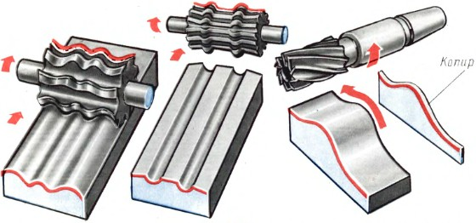
Рис. 1. Детали с фасонными поверхностями незамкнутого контура с прямолинейной образующей.
Многие детали имеют фасонные поверхности, отличные от рассмотренных ранее. Фасонная поверхность в сечении представляет криволинейный профиль, т. е. профиль, состоящий из отрезков прямых, сопряженных с кривыми или дугами окружностей различного диаметра. Если фасонная поверхность имеет криволинейный профиль только в одном сечении (поперечном или продольном), она может быть получена путем фрезерования на обычных фрезерных станках; если же фасонная поверхность имеет криволинейный профиль в обоих сечениях, для ее обработки необходимы специальные копировально-фрезерные станки для объемного копирования. Значительное распространение деталей машин с фасонными поверхностями объясняется тем обстоятельством, что такая форма позволяет получать детали нужной прочности при минимальном весе. К таким деталям относятся части авиационных двигателей, самолетов, автомобилей, тракторов, мотоциклов, разных приборов, пишущих машин, ружей, станков-автоматов и т. д. Кузнечные штампы, пресс-формы, кокили и другая оснастка имеют сложные фасонные поверхности. Нет почти ни одной отрасли машиностроения, где бы не встречались детали с фасонными поверхностями.

Фасонные фрезы
Детали, имеющие фасонные поверхности в одном сечении в виде выступов или впадин, изготовляют, применяя фасонные фрезы, придающие требуемую форму заготовке без копира. Для получения нешироких фасонных поверхностей применяют фасонные фрезы с затылованными зубьями, подобные рассмотренным ранее радиусным и другим профильным фасонным фрезам. На рис. 2 показаны фасонные фрезы различных профилей, применяемые в машиностроении.
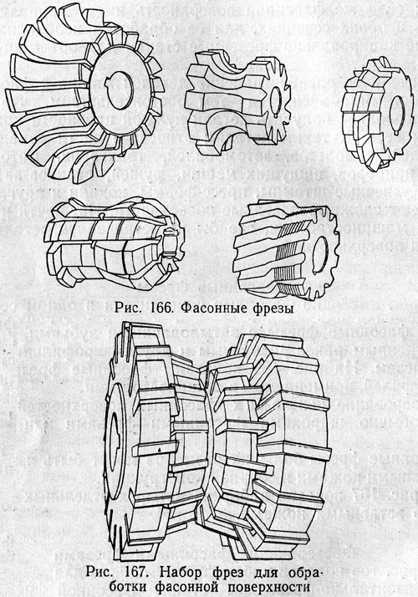
Рис. 2. Фасонные фрезы.
Рис. 3 Набор фрез для обработки фасонной поверхности.
Фрезерование широких фасонных поверхностей производится обычно широкими фасонными фрезами или наборами фрез. Фасонные фрезы больших размеров могут быть изготовлены со вставными ножами и сборной конструкции. На рис. 3 показан набор из четырех отдельных фасонных фрез со вставными ножами.

Фрезерование фасонными фрезами
На рис. 3 показан набор фасонных фрез для фрезерования на горизонтально-фрезерном станке фасонной поверхности. Профиль сечения детали дан на рис. 4, справа: материал заготовки — чугун.
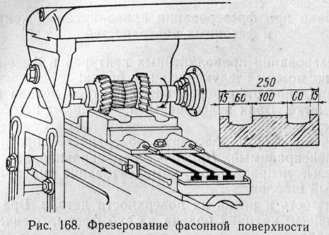
Рис. 4 Фрезерование фасонной поверхности.
Фрезерование производится в зажимном приспособлении. Режущий инструмент — комплект фрез из быстрорежущей стали Р18. Диаметр крайних фрез 125 мм, диаметр средних фрез 85 мм, число зубьев каждой фрезы 12. Так как все четыре фрезы вращаются одновременно с одинаковым числом оборотов, то скорость резания крайних фрез большего диаметра будет больше скорости резания средних фрез меньшего диаметра. Расчет скорости резания при фрезеровании набором фрез производят по фрезе наибольшего диаметра; тогда фреза меньшего диаметра будет работать с меньшими скоростями, т. е. в более благоприятных условиях.
Фасонные фрезы нельзя доводить до большого затупления, так как в этом случае пришлось бы затачивать фрезу по профилю, поэтому скорость резания задают для фасонных фрез на 20—30% меньше, чем для цилиндрических. Для данной обработки задана скорость резания υ = 20 м/мин и подача фрезы 0,08 мм/зуб. При диаметре фрезы D = 125 мм, скорости резания υ = 20 м/мин по лучевой диаграмме (см. рис. 54) n = 50 об/мин; при этом числе оборотов минутная подача s = 0,08X10X50 = 40 мм/мин. Настраиваем коробку скоростей и коробку подач на эти режимы. Обработка чугуна ведется без охлаждения. Профиль обработанной поверхности проверяют при помощи шаблона. Для проверки фрез служит контршаблон, представляющий собой обратное очертание профиля фрезы. Во иpбежание брака необходимо фрезу, шаблон и контршаблон клеймить. На рис. 5 показаны набор фрез, шаблон и контршаблон для получения детали с фасонной поверхностью.
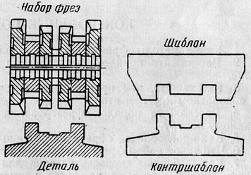
Рис. 5 Набор фрез, деталь, шаблон и контршаблон.

Виды брака при фрезеровании криволинейных контуров и фасонных поверхностей
При фрезеровании криволинейных контуров и фасонных поверхностей возможны следующие виды брака:
1. Несовпадение отфрезерованного контура детали с заданным по разметке. Брак неисправимый.
Причины: несоблюдение линии разметки.
2. Искажение формы фасонных поверхностей против чертежа. Брак неисправимый.
Причины: неправильная заточка фасонной фрезы, неправильное комплектование набора фрез, неправильный шаблон.
3. Волнистость и риски на поверхности детали. Брак исправимый.
Причины: крупная подача на зуб фрезы, биение фрезы, вибрации стола.
4. Неправильные размеры детали вследствие неверного отсчета от базовой поверхности, неправильной установки заготовки, перекоса тисков или приспособлений и других причин, вызванных небрежностью в работе.
Требования техники безопасности
1. До начала работы
• приведи в порядок рабочую одежду (застегни обшлага рукавов, одень головной убор);
• проверь наличие рабочего и режущего инструмента и их исправность;
• проверь наличие защитного экрана и заземления;
• проверь исправность станка на холостом ходу.
2. Во время работы
• не пользуйся неисправным инструментом и тупой фрезой;
• не убирай излишки стружек руками или ветошью, не сдувай их, а удаляй стружку щеткой-сметкой;
• не отходи от работающего станка, не занимайся посторонними делами;
• не производи замер обрабатываемой детали при вращающейся фрезе;
• не подводи пальцы рук близко к вращающейся фрезе;
• не меняй скорости вращения шпинделя без разрешения учителя.
3. По окончании работы
• выключи станок от общей силовой сети;
• сними обрабатываемую деталь и фрезу, убери фрезу и рабочий инструмент на свое предназначенное место;
• убери станок щеткой-сметкой или ветошью;
• смажь машинным маслом все направляющие станка;
• убери рабочее место.
Индивидуальное задание
Ознакомиться с заданием на обработку деталей с использованием универсальных тисков на вертикально-фрезерном станке. Изучить технику безопасности при выполнении указанных работ. Разработать структуру технологической операции обработки деталей на вертикально-фрезерном станке. Изобразить операционный эскиз. Назначить режимы резания для обработки заготовки. Установить заготовку на станке по заданной схеме. Произвести обработку заготовки на выбранных режимах резания.
Порядок выполнения работы.
- Повторить теоретический материал.
- Установить и закрепить заготовку в тисках.
- Настроить станок на обработку детали.
- Обработать деталь с последующим контролем обработанных поверхностей.
Содержание отчёта.
В отчёте следует указать:
- Наименование работы
- Цель работы
- Используемое оборудование, инструменты, материалы.
- Эскиз детали.
- Таблица с результатами измерений.
- Выводы о результатах выполненной работы.
Контрольные вопросы.
1. Какие методы фрезерования криволинейных контуров вам известны?
2. Расскажите порядок фрезерования криволинейного контура по разметке.
3. Расскажите, как производится фрезерование криволинейного контура на поворотном круглом столе.
4. Как производится обработка фасонных поверхностей?
5. Что такое набор фрез? Каковы его преимущества?
6. Зачем применяют при фрезеровании шаблоны?
Список литературы
1. Черпаков Б. И. Металлорежущие станки: учебник для нач. проф. образования / Б. И. Черпаков, Т. А. Альперович.- М.: Издательский центр «Академия», 2004. - 368 с.
2. Багдасарова Т. А. Основы резания металлов: учеб. пособие / Т. А. Багдасарова. – М.: Издательский центр «Академия», 2009. - 80с.
3. Багдасарова Т. А. Токарь: Технология обработки: учеб. пособие / Т. А. Багдасарова.- М.: Издательский центр «Академия», 2010.- 80с.
4. Власов С.Н., Годович Г.М., Черпаков Б.И. Устройство, наладка и обслуживание металлообрабатывающих станков и автоматических линий. - М.: Машиностроение, 1983.-324с.;
5. Колев Н.С. и др. Металлорежущие станки. - М.: Машиностроение, 1980. - 486 с.;
6. Ничков А.Г. Фрезерные станки. - М.: Машиностроение, 1977. -184с.;
7. Чернов Н.Н. Металлорежущие станки. - М.: Машиностроение, 1988.-240с..

ПРАКТИЧЕСКОЕ ЗАНЯТИЕ № 22
Тема. наладка Удг для простого, непосредственного и дифференцированного деления с последующим фрезерованием многогранников.

Цель работы:
Научиться выполнять расчеты для накладки универсальных делительных головок на простое, непосредственное и дифференциальное деление.
Задачи работы
Приобрести практические навыки по наладке УДГ на выполнение разных видов работ.
Необходимый объем теоретической подготовки.
Z– число делений; N− характеристика делительной головки. Исходные данные приведены в табл. 5.
Теоретические сведения. Универсальные делительные головки применяют для настройки универсально-фрезерных станков на фрезерование равномерно распределенных по окружности соответствующих профилей (рис.2).
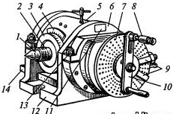

Рис. 2. Универсальная делительная головка: 1 − установочный центр, 2 − шпиндель, 3 − лимб, 4 − нониус, 5 − корпус цилиндрический, 6 − стяжные дуги, 7− делительный диск, 8 − фиксатор, 9 − раздвижной сектор, 10 − рукоятка, 11 − шкала, 12 − основание, 13 − гайка, 14 − рукоятка.
Различают три способа настройки универсальных делительных головок: непосредственное деление, простое деление, дифференциальное деление.
Непосредственное деление применяется для деления заготовок на число частей, равное 2, 3, 4, 6, 8, 12 и 24, или кратное 15°. Отсчет угла поворота производят по лимбу, установленному на шпинделе.
Простое деление применяется в том случае, когда передаточное отношение кинематической цепи «рукоятка – шпиндель» может быть записано в виде простой дроби. Делительный диск должен быть закреплен стопором. Число оборотов рукоятки Х при простом делении определяется про формуле
Х =,
где Z – необходимое число делений, N – характеристика головки (N = 40).
Полученную дробь нужно преобразовать так, чтобы знаменатель соответствовал числу отверстий на одной из окружностей делительного диска. Тогда числитель укажет число промежутков, которое нужно пропускать при делении.
Количество отверстий на окружностях делительного диска равняется: 24, 25, 28, 30, 34, 37, 38, 39, 41, 42, 43, 46, 47, 49, 51, 53, 54, 57, 58, 62.
Дифференциальное деление применяют в том случае, если разделить окружность на заданное число частей методом простого деления невозможно. В этом случае вращение получает не только рукоятка, но и делительный диск от шпинделя через гитару сменных колес.
Передаточное отношение гитары определяется по формуле
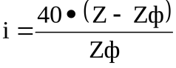,
где Z– требуемое число делений,Z_{ф}– фиктивное число делений, ближайшее к требуемому.
Число оборотов рукоятки в этом случае определяется по формуле
Х = N/Z_{ф}.
Обороты рукоятки отсчитываются по делительному диску. Преобразование полученной дроби производится также, как при простом делении.
Подготовка к работе. Для установки на столе фрезерного станка делительной головки и задней бабки необходимо:
1. Установить делительную головку и заднюю бабку фиксирующими сухарями в средний паз стола, предварительно очистив стол и его пазы от стружки и смазав тонким слоем масла плоскости стола и основания делительной головки.
2. Ввести в паз стола крепежные болты для закрепления делительной головки и задней бабки и закрепить их, применяя те же методы затяжки крепежных болтов, как было изложено при закреплении тисков.
3. Проверить совпадения центров передней и задней бабок. Для этого лучше пользоваться контрольным шлифованным валиком, как показано на рис. 3. Если стрелка индикатора при передвижении вдоль валика даст отклонения не более двух делений шкалы (0,02 мм), то установка центров произведена достаточно точно. При несовпадении центра задней бабки с центром делительной головки необходимо отрегулировать положение заднего центра при помощи установочного винта в колодке, несущей центр задней бабки. Вынуть контрольный валик.
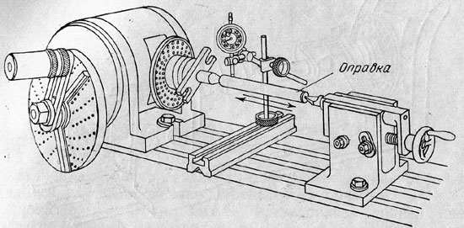
Рис. 3. Проверка центров делительной головки и задней бабки.
4. Освободить болты, крепящие заднюю бабку, отодвинуть ее от делительной головки на требуемое расстояние по длине заготовки и закрепить болтами к столу.
После установки делительной головки и задней бабки закрепляют заготовку в центрах. Так как от предыдущей токарной обработки заготовка имеет центровые углубления (центры), то при их помощи ее устанавливают между центрами делительной головки и задней бабки, предварительно надев на заготовку паводковый хомутик и поджав его болтиком. Затем вставляют конец хомутика в вырез поводка.
Фрезу устанавливают обычным способом при помощи переходного конуса (переходной втулки), вставляемого в шпиндель станка и затягиваемого винтом.
Требования техники безопасности
1. До начала работы
• приведи в порядок рабочую одежду (застегни обшлага рукавов, одень головной убор);
• проверь наличие рабочего и режущего инструмента и их исправность;
• проверь наличие защитного экрана и заземления;
• проверь исправность станка на холостом ходу.
2. Во время работы
• не пользуйся неисправным инструментом и тупой фрезой;
• не убирай излишки стружек руками или ветошью, не сдувай их, а удаляй стружку щеткой-сметкой;
• не отходи от работающего станка, не занимайся посторонними делами;
• не производи замер обрабатываемой детали при вращающейся фрезе;
• не подводи пальцы рук близко к вращающейся фрезе;
• не меняй скорости вращения шпинделя без разрешения учителя.
3. По окончании работы
• выключи станок от общей силовой сети;
• сними обрабатываемую деталь и фрезу, убери фрезу и рабочий инструмент на свое предназначенное место;
• убери станок щеткой-сметкой или ветошью;
• смажь машинным маслом все направляющие станка;
• убери рабочее место.
Индивидуальное задание
Вариант №1.
Задание 1. Определить число оборотов рукоятки, выбрать число отверстий на делительном диске при фрезеровании зубчатого колеса с числом зубьев Z = 25.
Задание 2. Требуется нарезать зубчатое колесо, имеющие 61 зубьев.
Вариант №2.
Задание 1. Определить число оборотов рукоятки, выбрать число отверстий на делительном диске при фрезеровании зубчатого колеса с числом зубьев Z = 28.
Задание 2. Требуется нарезать зубчатое колесо, имеющее 79 зубьев.
Вариант №3.
Задание 1. Определить число оборотов рукоятки, выбрать число отверстий на делительном диске при фрезеровании зубчатого колеса с числом зубьев Z = 36.
Задание 2. Требуется нарезать зубчатое колесо, имеющее 83 зубьев.
Вариант №4.
Задание 1. Определить число оборотов рукоятки, выбрать число отверстий на делительном диске при фрезеровании зубчатого колеса с числом зубьев Z = 35.
Задание 2. Требуется нарезать зубчатое колесо, имеющее 127 зубьев.
Порядок выполнения работы. Выполнить расчеты для наладки УДГ на простое деление:
1. Определить число оборотов рукоятки.
2. Выбрать соответствующий круг на делительном диске и определить на какой промежуток раздвинуть ножки сектора.
Содержание отчёта.
В отчёте следует указать:
- Цель работы
- Исходные данные для выполнения настройки делительной головки.
- Расчет настройки делительной головки на выполнение работы.
- Используемое оборудование, инструменты, материалы.
- Определение (при необходимости) погрешности настройки.
- Выводы о результатах выполненной работы.
Контрольные вопросы.
1. Назначение универсальной делительной головки.
2. Классы точности делительных головок типа УДГ – Д.
3. Устройство делительной головки.
4. Способы деления.
5. Непосредственное деление.
6. Простое деление.
7. Дифференциальное деление.
8. Настройка делительной головки и станка для фрезерования шестигранника.
Список литературы
1. Черпаков Б. И. Металлорежущие станки: учебник для нач. проф. образования / Б. И. Черпаков, Т. А. Альперович.- М.: Издательский центр «Академия», 2004. - 368 с.
2. Багдасарова Т. А. Основы резания металлов: учеб. пособие / Т. А. Багдасарова. – М.: Издательский центр «Академия», 2009. - 80с.
3. Теплицкий Б.М., Мазо Г.И. Делительные механизмы. Справочное пособие. Л., «Машиностроение» (Ленингр. отд-ние), 1974. 280 с.
4. Анурьев В.И. Справочник конструктора-машиностроителя: В 3-х томах. Т2. -5-е изд., перераб. и доп. – М.: Машиностроение, 1979. -559с., ил.

ПРАКТИЧЕСКОЕ ЗАНЯТИЕ № 23
Тема. наладка фрезерного станка при обработке канавок и шлицев на цилиндрических и конических поверхностях.

Цель работы:
Научиться выполнять расчеты для накладки универсальных делительных головок на простое, непосредственное и дифференциальное деление.
Задачи работы
Приобрести практические навыки по наладке УДГ на выполнение разных видов работ.
Необходимый объем теоретической подготовки.
Фрезерование шлицев.
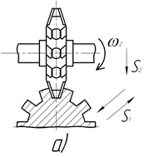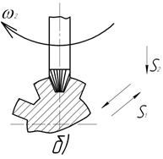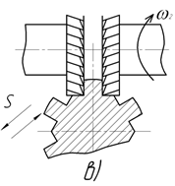
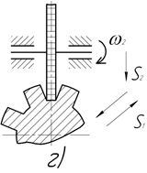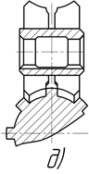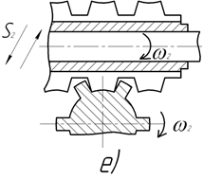
Рис.1. Фрезерование шлицев
Наиболее распространенный способ т.к. относительно дешевый и универсальный. Существует несколько способов фрезерования:
1. фрезерование впадин и боковых поверхностей одновременно фасонной дисковой (рис. 1, а) и фасонной концевой (рис. 1, б) фрезами. Форма профиля фрезы соответствует профилю шлицевого соединения. Каждая следующая впадина обрабатывается после поворота заготовки при помощи делительного устройства. Недостатки:
- накапливание погрешности по шагу при каждом повороте при значительном количестве впадин (зубьев);
- требует фасонного дорогого инструмента.
2. раздельное фрезерование впадины дисковой и концевой фрезой и фрезерование боковых поверхностей парными фрезами (рис. 1, в). Недостатки:
- высокая трудоемкость, погрешность по шагу.
3. Фрезерование парными модульными фрезами (рис. 1, д) двух впадин и боковых поверхностей одновременно.
Преимущества:
- высокая производительность.
Недостатки:
- погрешность по шагу, дорогой инструмент.
4. Фрезерование с использование специальной червячной фрезы (рис. 1, е) методом обкатки вокруг заготовки. Фреза вращаясь вокруг своей оси перемещается вдоль вала, который медленно проворачивается.
Технологический процесс обработки шлицев зависит от метода центрирования шлицевого соединения и термической обработки.
Преимущества:
- высокопроизводительный способ;
- обеспечивает высокую точность изготовления.
Недостатки:
- дорогой инструмент;
- специальные шлице фрезерные станки.
На валиках нарезать шлицы можно двумя методами:
1) фрезерованием по методу обкатки специальными червячными фрезами (рис. 2) на шлицефрезерных или обычных зубофрезерных станках;
2) фрезерованием дисковыми или фасонными фрезами на горизонтально-фрезерных станках.
В неавтоматизированном серийном производстве обычно нарезают шлицы на шлицефрезерных или зубофрезерных станках червячной фрезой методом обкатки. Рабочая часть червячной фрезы выполнена по профилю, обеспечивающему получение шлицев при обкатке. Фрезерование червячными фрезами шлицевых валов одинаково как для получения прямобочного профиля шлицев, так и для эвольвентного и осуществляется при тех же рабочих движениях фрезы и детали.
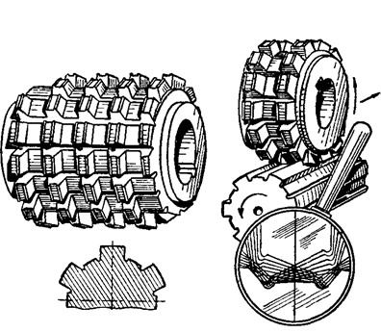
Рис. 2. Схема фрезерования шлицевого вала червячно-шлицевой фрезой.
Этот метод довольно трудоемкий, так как выполняется при сравнительно невысоких режимах резания (v=20...30 м/мин и S=20 мм/мин). Нарезать шлицы можно за один или два рабочих хода в зависимости от требуемой точности. Можно применять многозаходную червячную фрезу для чернового фрезерования, которая увеличивает производительность, но требуемой точности не дает.
Черновое фрезерование шлицев иногда производят фасонными дисковыми фрезами на горизонтально-фрезерных станках с помощью делительной головки.
Фрезеровать шлицы можно способом, позволяющим применять более дешевый фрезы, чем дисковой фасонной фрезой, но менее производительным. Для повышения производительности применяют одновременное фрезерование двух-трёх шлицевых валов двумя-тремя дисковыми фрезами с помощью трёхшпиндельной делительной головки. Фрезерование дисковыми фрезами не обеспечивает достаточную точность по шагу и ширине шлицев.
Предварительное фрезерование боковых поверхностей шлицев может производиться на горизонтально-фрезерных станках двумя дисковыми быстрорежущими или твердосплавными фрезами с последующей обработкой профиля впадины дисковой профильной фрезой (рисунок 3,а). При этом вставляется припуск на шлифование. Фрезерование впадин в одну операцию производят дисковой фасонной фрезой (рисунок 3,б).
В мелкосерийном и единичном производстве при центрировании шли цевой втулки по наружному диаметру фрезерование ведется двумя дисковыми фасонными фрезами, обрабатывающими одновременно боковые стороны и впадины (рисунок 3,в).
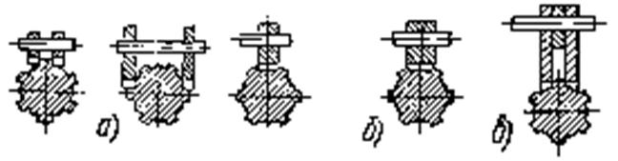

Рисунок 3. Схемы фрезерования шлицев.
В этом виде фрезерных работ помимо операции деления важным является правильная установка фрезы относительно заготовки. В качестве примера рассмотрим установку одноугловой фрезы для прорезания прямой стружечной канавки режущего инструмента (концевая фреза, развертка, зенкер и др.). При этом требуется, чтобы фреза была углублена в тело заготовки на величину у и смещена вправо от вертикальной оси заготовки на величину х (рис. 4, а). Установка начинается с того, что фреза торцом соприкасается с вертикальной полкой угольника, которая в свою очередь должна иметь касание с заготовкой (рис. 4, б). Затем перемещением поперечных салазок вправо на величину радиуса заготовки R приводят торец фрезы в вертикальную диаметральную плоскость заготовки. На рис. 4, б положение фрезы показано синим.
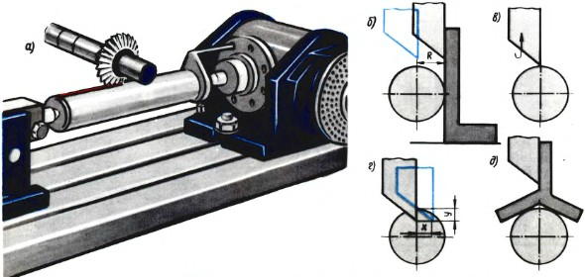
Рис. 4. Установка одноугловой фрезы для фрезерования прямой канавки.
После этого, включив вращение фрезы, поднимают стол станка до тех пор, пока на поверхности заготовки не появится едва заметный след от зубьев фрезы .Затем продольным перемещением стола выводят фрезу за пределы заготовки и производят поперечное и вертикальное перемещение стола с заготовкой соответственно на величины х и у (рис. 4, г). Установка фрезы в вертикальной диаметральной плоскости может быть осуществлена при помощи специального центроискателя (рис. 4, д) без угольника.
Обычно задается угол α между осями канавок или число канавок. В этих случаях число оборотов рукоятки определяется соответственно по формулам. Если задан шаг t между осями канавок (рис. 4), измеренный по окружности диаметра D, то число оборотов рукоятки и делительной головки с характеристикой 40 определяется по формуле:
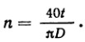
Перед каждым делением необходимо освободить шпиндель делительной головки, а после каждого деления закрепить его. Нарезание шлицев производят обычно на шлицефрезерных или зубофрезерных станках шлицевыми червячными фрезами, работающими по методу обкатки (без делительных головок).
Требования техники безопасности
1. До начала работы
• приведи в порядок рабочую одежду (застегни обшлага рукавов, одень головной убор);
• проверь наличие рабочего и режущего инструмента и их исправность;
• проверь наличие защитного экрана и заземления;
• проверь исправность станка на холостом ходу.
2. Во время работы
• не пользуйся неисправным инструментом и тупой фрезой;
• не убирай излишки стружек руками или ветошью, не сдувай их, а удаляй стружку щеткой-сметкой;
• не отходи от работающего станка, не занимайся посторонними делами;
• не производи замер обрабатываемой детали при вращающейся фрезе;
• не подводи пальцы рук близко к вращающейся фрезе;
• не меняй скорости вращения шпинделя без разрешения учителя.
3. По окончании работы
• выключи станок от общей силовой сети;
• сними обрабатываемую деталь и фрезу, убери фрезу и рабочий инструмент на свое предназначенное место;
• убери станок щеткой-сметкой или ветошью;
• смажь машинным маслом все направляющие станка;
• убери рабочее место.
Индивидуальное задание
Ознакомиться с заданием на обработку деталей с использованием УДГ на вертикально-фрезерном станке. Изучить технику безопасности при выполнении указанных работ. Разработать структуру технологической операции обработки деталей на вертикально-фрезерном станке. Изобразить операционный эскиз. Назначить режимы резания для обработки заготовки. Установить заготовку на станке по заданной схеме. Произвести обработку заготовки на выбранных режимах резания.
Порядок выполнения работы.
- Повторить теоретический материал.
- Установить и закрепить заготовку в УДГ.
- Настроить станок на обработку детали.
- Обработать деталь с последующим контролем обработанных поверхностей.
Содержание отчёта.
В отчёте следует указать:
- Наименование работы
- Цель работы
- Используемое оборудование, инструменты, материалы.
- Эскиз детали.
- Выводы о результатах выполненной работы.
Контрольные вопросы.
1. Какие методы фрезерования шлицев вам известны?
2. Как производится обработка канавок с использованием УДГ?
3. Что такое набор фрез? Каковы его преимущества при нарезании шлицев?
Список литературы
1. Черпаков Б. И. Металлорежущие станки: учебник для нач. проф. образования / Б. И. Черпаков, Т. А. Альперович.- М.: Издательский центр «Академия», 2004. - 368 с.
2. Багдасарова Т. А. Основы резания металлов: учеб. пособие / Т. А. Багдасарова. – М.: Издательский центр «Академия», 2009. - 80с.
3. Багдасарова Т. А. Токарь: Технология обработки: учеб. пособие / Т. А. Багдасарова.- М.: Издательский центр «Академия», 2010.- 80с.
4. Колев Н.С. и др. Металлорежущие станки. - М.: Машиностроение, 1980. - 486 с.;
5. Ничков А.Г. Фрезерные станки. - М.: Машиностроение, 1977. -184с.;
6. Чернов Н.Н. Металлорежущие станки. - М.: Машиностроение, 1988.-240с..

ПРАКТИЧЕСКОЕ ЗАНЯТИЕ № 24
Тема. наладка фрезерного станка при фрезеровании деталей со сложной установкой.

Цель работы
Научиться выполнять фрезерования криволинейных поверхностей на круглом поворотном столе.
Задачи работы
Приобрести практические навыки фрезерования криволинейных поверхностей на круглом поворотном столе.
Необходимый объем теоретической подготовки.
Криволинейные контуры, имеющие форму дуги окружности в сочетании с отрезками прямых или без них, обрабатывают на круглом поворотном вращающемся столе, который является нормальной принадлежностью вертикально-фрезерного станка.Поворотный круглый стол с ручной подачей. На рис. 1 показан круглый поворотный стол для работы с ручной подачей. Плита 1 поворотного стола крепится к столу станка при помощи болтов, вставляемых в пазы стола. При вращении маховика 4, насаженного на валик 3, вращается поворотная часть стола 2. На боковой поверхности стола нанесены градусные деления для отсчета поворота стола на требуемый угол. Заготовки для обработки закрепляют на поворотном столе любым способом: в тисках, непосредственно при помощи прихватов, в специальных приспособлениях.
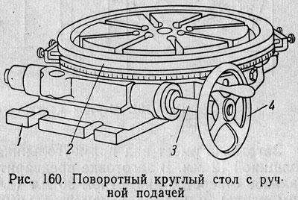
Рис. 1. Поворотный круглый стол с ручной подачей.
При вращении маховика 4 заготовка, установленная и закрепленная на круглом поворотном столе, будет поворачиваться вокруг вертикальной оси стола. При этом каждая точка поверхности заготовки будет перемещаться по окружности радиуса, равного расстоянию этой точки от оси стола. Чем дальше расположена точка поверхности от оси стола, тем большую окружность опишет она при вращении стола.Если подвести заготовку любой точкой к вращающейся фрезе и продолжать поворачивать стол, то фреза обработает на ней дугу окружности радиусом, равным расстоянию от центра до этой точки заготовки.Таким образом, при обработке на круглом поворотном столе контур дуги образуется без комбинирования двух подач в результате круговой подачи поворотного стола, и точность контура здесь зависит не от умения комбинировать две подачи, а от правильной установки заготовки на столе.При помощи круглого поворотного стола можно фрезеровать как наружные контуры, так и внутренние пазы.Обработка контурного шаблона. Рассмотрим пример изготовления детали фрезерованием, где сочетается обработка наружного контура с обработкой внутренних круговых пазов.Пусть требуется обработать контурный шаблон, показанный на рис. 2.
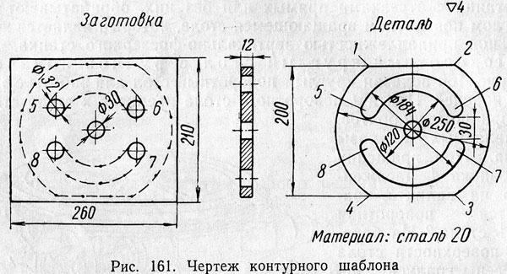
Рис. 2. Чертеж контурного шаблона.
Заготовка имеет вид прямоугольника размером 210x260 мм, толщиной 12 мм. В заготовке предварительно просверлено центральное отверстие диаметром 30 мм (для крепления ее на круглом столе) и четыре вспомогательных отверстия диаметром 32мм (для фрезерования). Заготовка предварительно размечена.Фрезерование будем вести на вертикально-фрезерном станке.Так как обработке подлежат наружный и внутренний контуры, то фрезерование необходимо производить в две установки.
1. Закрепив заготовку на круглом столе болтами, пропущенными через любые два отверстия в ней, фрезеруем наружный контур по разметке, используя вращателыное движение круглого стола (рис. 3, а).
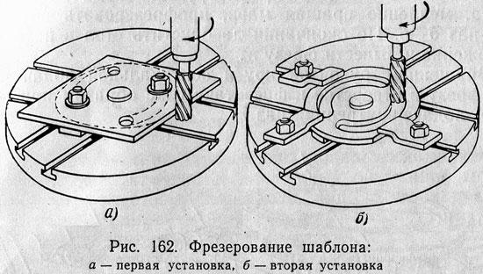
Рис. 3. Фрезерование контурного шаблона: а - первая установка; б – вторая установка.
2. Закрепив заготовку на круглом столе прихватами, фрезеруем внутренние круговые пазы по разметке, используя вращательное движение круглого стола (рис. 3, б).Выбор фрезы. Так как обработку наружного контура и внутренних пазов желательно производить без смены фрезы, то выбираем концевую фрезу из быстрорежущей стали Р18 (по ГОСТ 8237—57) диаметром 32 мм (соответственно ширине кругового паза) с нормальным зубом (z = 5) и коническим хвостовиком.Установка круглого поворотного стола. Для установки круглого стола необходимо:
1. Поставить круглый стол на ребро, протереть основание и установить на стол станка. При установке ввести в пазы стола станка с обеих сторон прижимные болты с гайками и шайбами и закрепить круглый стол болтами. 2. Вставить в центральное отверстие круглого стола центрирующий штифт диаметром 30мм.Для закрепления заготовки воспользуемся центрирующим штифтом и болтами для первой установки (рис. 3, а) и центрирующим штифтом и прихватами для второй установки (рис. 3,6).Настройка станка на режим фрезерования. Для данной операции задана скорость резания υ = 31,5 м/мин, что при диаметре фрезы D= 32мм соответствует 315 об/мин. Подача фрезы задана 0,08 мм/зуб, что при n = 315об/мини числе зубьев фрезы z = 5 дает минутную подачу 0,08X5x315 = 126 мм/мин.Устанавливаем лимб коробки скоростей на 315 об/мин и лимб коробки подач на 125 мм/мин.Фрезерование наружного контура. Закрепление заготовки ясно из рис. 3, а.Закрепив в шпиндель станка концевую фрезу, включают станок и подводят заготовку к фрезе в том месте, где имеется наименьший припуск (рис. 3, а).Вращающуюся фрезу врезают ручной подачей в заготовку до линии разметки и, включив механическую продольную подачу, фрезеруют прямолинейный участок 1—2 (рис. 2). При ручном вращении круглого стола фрезеруют криволинейный участок 2—3. После этого фрезеруют при механической продольной подаче прямолинейный участок 3—4 и, наконец, опять при ручном вращении круглого стола фрезеруют криволинейный участок4—1.Фрезерование круговых пазов. Заготовку для фрезерования круговых пазов устанавливают так, как показано на рис. 3, б.Вращением рукоятки вертикальной, продольной и поперечной подач подводят фрезу (см. рис.3, б) и вставляют в отверстие 5 (см. рис. 2). Затем надо поднять стол, застопорить консоль стола и плавно при ручной круговой подаче круглого стола, медленно вращая маховик, фрезеровать внутренний паз 5—6. По окончании прохода опустить стол в исходное положение и вывести фрезу из паза.Вращением рукояток круговой и вертикальной подач вводят фрезу в отверстие и фрезеруют таким же образом при круговой подаче внутренний паз 7—5.
Требования техники безопасности
1. До начала работы
• приведи в порядок рабочую одежду (застегни обшлага рукавов, одень головной убор);
• проверь наличие рабочего и режущего инструмента и их исправность;
• проверь наличие защитного экрана и заземления;
• проверь исправность станка на холостом ходу.
2. Во время работы
• не пользуйся неисправным инструментом и тупой фрезой;
• не убирай излишки стружек руками или ветошью, не сдувай их, а удаляй стружку щеткой-сметкой;
• не отходи от работающего станка, не занимайся посторонними делами;
• не производи замер обрабатываемой детали при вращающейся фрезе;
• не подводи пальцы рук близко к вращающейся фрезе;
• не меняй скорости вращения шпинделя без разрешения учителя.
3. По окончании работы
• выключи станок от общей силовой сети;
• сними обрабатываемую деталь и фрезу, убери фрезу и рабочий инструмент на свое предназначенное место;
• убери станок щеткой-сметкой или ветошью;
• смажь машинным маслом все направляющие станка;
• убери рабочее место.
Индивидуальное задание
Ознакомиться с заданием на обработку деталей с использованием поворотного стола на вертикально-фрезерном станке. Изучить технику безопасности при выполнении указанных работ. Разработать структуру технологической операции обработки деталей на вертикально-фрезерном станке. Изобразить операционный эскиз. Назначить режимы резания для обработки заготовки. Установить заготовку на станке по заданной схеме. Произвести обработку заготовки на выбранных режимах резания.
Порядок выполнения работы.
- Повторить теоретический материал.
- Установить и закрепить заготовку на обработку деталей с использованием поворотного стола.
- Настроить станок на обработку детали.
- Обработать деталь с последующим контролем обработанных поверхностей.
Содержание отчёта.
В отчёте следует указать:
- Наименование работы
- Цель работы
- Используемое оборудование, инструменты, материалы.
- Эскиз детали.
- Выводы о результатах выполненной работы.
Контрольные вопросы.
1. Какие методы фрезерования криволинейных поверхностей вам известны?
2. Как производится обработка Т-образного паза по радиусу с использованием поворотного стола?
3. Как устанавливается и закрепляется поворотный стол на станке?
Список литературы
1. Черпаков Б. И. Металлорежущие станки: учебник для нач. проф. образования / Б. И. Черпаков, Т. А. Альперович.- М.: Издательский центр «Академия», 2004. - 368 с.
2. Багдасарова Т. А. Основы резания металлов: учеб. пособие / Т. А. Багдасарова. – М.: Издательский центр «Академия», 2009. - 80с.
3. Багдасарова Т. А. Токарь: Технология обработки: учеб. пособие / Т. А. Багдасарова.- М.: Издательский центр «Академия», 2010.- 80с.
4. Колев Н.С. и др. Металлорежущие станки. - М.: Машиностроение, 1980. - 486 с.;
5. Ничков А.Г. Фрезерные станки. - М.: Машиностроение, 1977. -184с.;
6. Чернов Н.Н. Металлорежущие станки. - М.: Машиностроение, 1988.-240с..

ПРАКТИЧЕСКОЕ ЗАНЯТИЕ № 25
Тема. наладка вертикально-сверлильного станка на сверление,зенкерование, развертывание.

Цель работы
- Научиться сверлить отверстия, с последующим зенкерованием и развертыванием.
- Изучить технологические возможности сверлильных станков, приспособлений, режущего инструмента.
Задачи работы
Приобрести практические навыки по обработке отверстий на сверлильном станке сверлением, зенкерованием и развертыванием.
Необходимый объем теоретической подготовки.
Сверление, зенкерование и развертывание производится на сверлильных станках различных типов, расточных агрегатных, а также станках токарной группы. Кроме того, эти операции могут производиться с помощью ручных и механических дрелей.
Сверление. Сверлением называют операцию механической обработки с целью получения отверстий в сплошном материале. Режущими инструментами для сверления служат сверла различной конструкции. Главное движение при сверлении вращательное, движение подачи — поступательное. На сверлильных станках общего назначения и расточных станках главное движение имеет сверло; на токарных станках и специальных сверлильных станках для глубокого сверления сверло имеет только поступательное движение, а заготовка — вращательное; это определяет более высокую точность обработки.
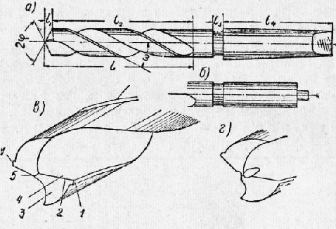
Рис. 1. Спиральное сверло
Поперечная кромка при работе сверла не режет, а давит металл заготовки. Установлено, что около 65% усилия подачи приходится на поперечную кромку.
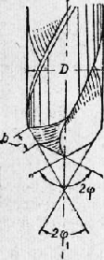
Рис. 2. Двойная заточка спирального сверла
Для облегчения условий работы сверла производят подточку поперечной кромки. С этой же целью производят двойную заточку сверл, работающих по чугуну и стали, с углом 2 ф! = 75—80° . Ширина Ь задней поверхности второй заточки делается в пределах 0,18—0,22 диаметра сверла. В результате двойной заточки увеличивается ширина стружки за счет толщины, уменьшается главный угол в плане, поэтому повышается стойкость сверла.
Центровочные сверла применяются для сверления центровых отверстий при зацвнтровывании заготовок. Эти сверла делаются комбинированными и двусторонними для лучшего использования инструментальной стали.
Перовые сверла выполняются в виде лопаток. Они применяются редко, в основном при сверлении отверстий в твердых поковках и литье.
Сверла с пластинками из твердых сплавов изготовляются диаметром от 3 до 50 мм и применяются для сверления отбеленного чугуна, твердых сталей и т. п.
Глубокими отверстиями считаются отверстия, имеющие длину в пять раз и более превышающую их диаметр.
Сверла для глубокого сверления изготовляются диаметром от 6 до 100 мм. Сверление отверстий такими сверлами производится на специальных сверлильных станках, причем в большинстве случаев сверлу сообщается лишь движение подачи, а главное движение (вращательное) сообщается заготовке.
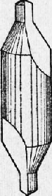
Рис. 3. Центровочное сверло
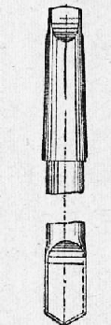
Рис. 4. Перовое сверло
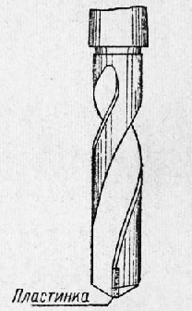
Рис. 5. Сверло с пластинкой из твердого сплава
На рис. 6 изображено пушечное сверло, изготовляемое из круглого стержня. Режущая кромка сверла образуется передней поверхностью и задней поверхностью (резание одностороннее).
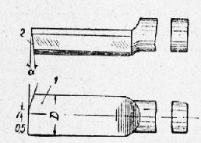
Рис. 6. Пушечное сверло
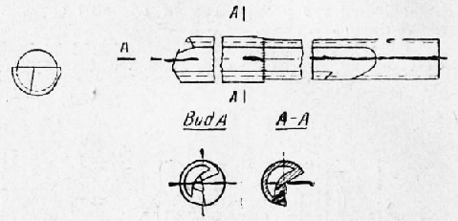
Рис. 7. Ружейное сверло
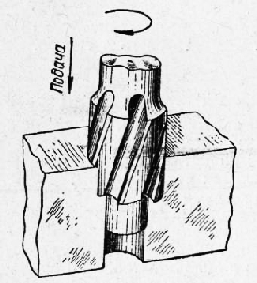
Рис. 8. Схема зенкерования
Помимо пушечных сверл, для сверления глубоких отверстий применяют:
а) ружейные сверла для сверления отверстий малого диаметра и большой глубины. Эти сверла внутри полые (для подачи охлаждающей жидкости) и имеют канавку для отвода жидкости вместе со стружкой;
б) сверла одностороннего и двустороннего резания для сверления глубоких отверстий средних и больших диаметров;
в) головки для кольцевого сверления глубоких отверстий большого диаметра. Qi.noшное высверливание металла при диаметрах свыше 100 мм невыгодно, поэтому в таких случаях применяют пустотелые сверлильные головки с закрепленными в них резцами.
Зенкерование. Зенкерованием называют операцию механической обработки резанием стенок или входной части отверстия; зенкерование производится по отверстиям, полученным при отливке или ковке (черным) или по просверленным заранее. Цель зенкерова-ния — получение более точных размеров отверстий и положения их осей, фасонная обработка торцовой (входной) части отверстия для получения углублений под головки винтов и пр.
Процесс резания при зенкеровании подобен одновременной работе нескольких расточных резцов, которыми в данном случае можно считать зубья зенкера.
Существуют четыре основных типа зенкеров: для расширения отверстий, для получения цилиндрических углублений отверстий, для получения конических углублений отверстий, для зачистки торцовых поверхностей.
Зенкеры для расширения отверстий изготовляются трехзубыми (для отверстий до 30 мм) и четырехзубыми (для отверстий до 100 мм). На рис. 9, а показан трехзубый зенкер с коническим хвостовиком для крепления в шпинделе станка, а на рис. 281, б — четырехзубый насадной зенкер. С целью повышения производительности зенкеры оснащают пластинками из твердых сплавов.
Помимо цельных зенкеров изготовляют также зенкеры со вставными ножами, изготовленными из быстрорежущей стали или армированными твердыми сплавами. Преимуществом таких зенкеров является экономия быстрорежущей стали и возможность регулирования диаметра обработки. Насадные зенкеры со вставными ножами могут иметь 6 зубьев-
Обработка зенкерами обеспечивает исправление оси отверстиями, повышает точность до 4—5-го классов и чистоту поверхности до 4—6-гсг классов:
Зенкеры для получения цилиндрических углублений (рис. 281, в) имеют направляющую цапфу, которая изготовляется за одно целое с корпусом зенкера или (в других конструк-1 циях) делается сменной.
Зенкеры для получения конических углублений — зенковки (рис. 281, г) — чаще всего имеют угол 2cf> = 60o, реже 75, 90 и 120°. Число зубьев в зенковках колеблется от 6 до 12.
Зенкеры для зачистки торцовых поверхностей (рис. 281, д) имеют зубья только на торце. Число зубьев этих зенкеров, в зависимости от их диаметра, бывает равно 2, 4 или 6.
Кроме описанных, существуют также комбинированные зенкеры для получения ступенчатых отверстий. Эти зенкеры позволяют производить сложную обработку на простом станке, чем достигается уменьшение стоимости обработки.
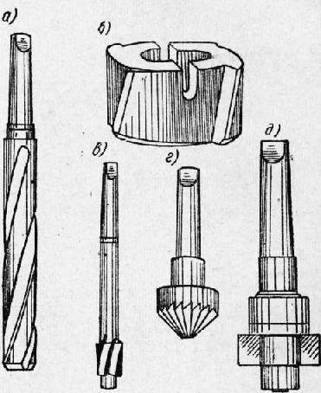
Рис. 9. Зенкеры
Развертывание. Развертыванием называют операцию механической обработки резанием стенок отверстий с целью получения высокой точности и чистоты поверхности. При развертывании со стенок предварительно обработанных (сверлением и зенкерованием или только сверлением) отверстий снимается слой металла в несколько десятых миллиметра; отверстия получаются в пределах 1—3-го классов точности и 6—9-го классов чистоты. Для получения точных и чистых отверстий применяют последовательно черновое и чистовое развертывание.
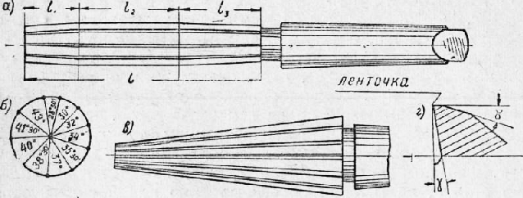
Рис. 10. Развертки
По форме обрабатываемого отверстия развертки делятся на цилиндрические и конические.
Развертки, так же как и зенкеры, делают хвостовыми и насадными.
Рабочая часть 1 цилиндрической развертки состоит из режущей части 2 калибрующей части и заднего конуса. Число зубьев развертки берется четным (шесть и больше) для достижения точного промера диаметра развертки. Во избежание получения граненого отверстия распределение зубьев по окружности делают неравномерным, однако с учетом того, чтобы обеспечить возможность промера диаметра по ленточке (колебание шага 1—4°).
По способу применения развертки разделяют на машинные и ручные; по конструкции — на цельные и сборные со вставными ножами. Для увеличения стойкости режущую часть зубьев армируют пластинками твердых сплавов.
ВИДЫ СВЕРЛИЛЬНЫХ РАБОТ
На сверлильных станках производят сверление, зенкерование, развертывание, зенкование, цекование, нарезание резьбы и обработку сложных комбинированных поверхностей (рис. 11).
Сверлением (рис. 11, а) получают сквозные и глухие цилиндрические отверстия. В зависимости от требуемой точности и величины партии обрабатываемых заготовок отверстия сверлят в кондукторе или по разметке.
Рассверливание (рис. 11, б) – процесс увеличения диаметра ранее просверленного отверстия. Необходимость предварительного сверления с последующим рассверливанием вызывается увеличением длины поперечного режущего лезвия (перемычки) у сверл большого диаметра. При работе таким сверлом в сплошном материале резко возрастает осевая сила. При малом переднем угле перемычка не режет металл, а выдавливает и скоблит его, что создает сопротивление перемещению сверла. Для устранения вредного влияния перемычки на процесс резания диаметр первого сверла должен быть больше ширины перемычки второго сверла. В этом случае перемычка второго сверла в работе не участвует, и осевая сила уменьшается.
Зенкерование (рис. 11, в) – процесс обработки цилиндрических и конических необработанных отверстий в деталях, полученных литьем, штамповкой, ковкой, а также предварительно просверленных, с целью увеличения диаметра, улучшения качества их поверхности, повышения точности (уменьшения конусности, овальности, разбивки). Выполняется зенкерами, которые по внешнему виду напоминают сверло и состоят из тех же элементов, но имеют больше режущих кромок (3–4) и спиральных канавок.
Развертывание (рис. 11, г) – обработка отверстий после сверления, зенкерования или расточки для получения точных размеров и малой шероховатости поверхности. Основным инструментом является развертка, которая состоит из рабочей части, шейки и хвостовика. В зависимости от формы обрабатываемого отверстия применяют цилиндрические и конические развертки с 6–12 зубьями. Для развертывания конических отверстий цилиндрические отверстия в заготовке сначала обрабатывают ступенчатым коническим зенкером (рис. 11,м), а затем конической разверткой со стружкоразделительными канавками (рис. 11, н). После этого окончательно обрабатывают конической разверткой с гладкими режущими кромками (рис. 11, о).
Зенкование – образование цилиндрических или конических углублений в предварительно просверленных отверстиях под головки болтов, винтов и заклепок. Применяют для этого цилиндрические (рис. 11, д) и конические (рис. 11, е) зенкеры (зенковки), имеющие 4–8 торцовых зубьев. Некоторые зенковки имеют направляющую часть (рис. 11, д), которая обеспечивает соосность углубления и основного отверстия.
Цекование – обработка торцовых поверхностей под гайки, шайбы и кольца. Применяют торцовые зенкеры или ножи (пластины). Перпендикулярность торца основному отверстию достигается наличием направляющей части у цековки (рис. 11, ж) и у пластинчатого резца (рис. 11, з).
Нарезание резьбы в отверстиях производят метчиком (рис. 11, к).
Сложные поверхности получают комбинированным инструментом (рис. 11, л).
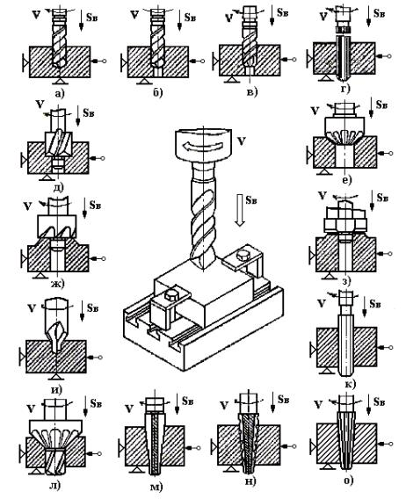
Рис. 11. Схемы обработки поверхностей на сверлильных станках: а – сверление; б – рассверливание; в – зенкерование; г – развертывание; д – цилиндрический зенкер (зенковка); е – конический зенкер (зенковка); ж – цековка; з – пластинчатый резец; и – центровочное сверло; к – метчик; л – комбинированный инструмент; м – конический зенкер; н, о – конические развертки.
Наладка и настройка станка
Под наладкой станка подразумевают его подготовку к выполнению заданной работы в соответствии с установленным технологическим процессом обработки. В наладку вертикально-сверлильного станка на обычную работу с механической подачей шпинделя входит:
а) установка стола станка и закрепление его по высоте в требуемое положение;
б) установка сверлильной головки и закрепление ее по высоте в требуемое положение;
в) установка и закрепление режущего инструмента непосредственно в шпинделе станка или при помощи вспомогательных инструментов - зажимного патрона (шариковый быстросменный патрон (рисунок 13,а), быстросменный патрон с кулачковым зажимом (рисунок 13,б), самоцентрирующий кулачковый патрон (рисунок 13,д), цанговый патрон (рисунок 13,г) или переходных (разрезных) втулок (рисунок 13,в);
г) установка и закрепление заготовки на столе станка при помощи тисков (машинных (рисунок 14,а и рисунок 14,б), пневматических ), прихватов (рисунок 14,в), упоров (ступенчатых (рисунок 14,г), регулируемых (рисунок 14,д)) , призм (рисунок 14,е и рисунок 14,ж), угольников (рисунок 14,з), поворотных стоек (рисунок 14,и), универсальных столов и кондукторов различного вида (оси инструмента и обрабатываемого отверстия
должны совпадать);
д) подвод смазочно-охлаждающей жидкости к месту обработки.
Кроме того, на станке можно работать:
- с ручной подачей шпинделя;
- с выключением подачи шпинделя на заданной глубине;
- с автоматическим реверсированием шпинделя на заданной глубине при нарезке резьбы.
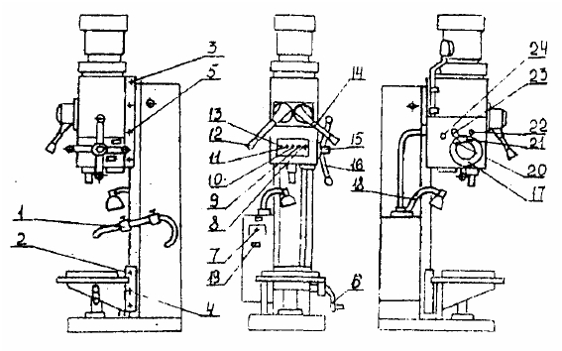
Рисунок12 – Органы управления станка
При наладке станка на работу с ручной подачей шпинделя необходимо нажать кнопку 15, расположенной в центре штурвала 16 (см. рисунок 12). При наладке на работу с выключением подачи шпинделя на заданной глубине необходимо соблюдать следующую дополнительную последовательность:
а) опустить шпиндель до упора инструмента в деталь;
б) установить лимб 17 (см. рисунок 12) сверлильной головки так, чтобы против указателя лимба находилась цифра, соответствующая глубине обработки детали с учетом конуса инструмента;
в) совместить риску кулачка 20 (см. рисунок 12) с соответствующей риской на лимбе 17 и кулачок закрепить.
После включения вращения шпинделя и подачи начнется обработка детали; по достижении нужной глубины подача прекратиться, а шпиндель будет продолжать вращаться.
При наладке станка на нарезание резьбы с реверсом шпинделя на определенной глубине (автоматическое нарезание резьбы) необходимо соблюдать следующую дополнительную последовательность:
а) опустить шпиндель до упора инструмента в деталь;
б) установить лимб 17 (см. рисунок 12) сверлильной головки так, чтобы против указателя лимба находилась цифра, соответствующая глубине обработки детали;
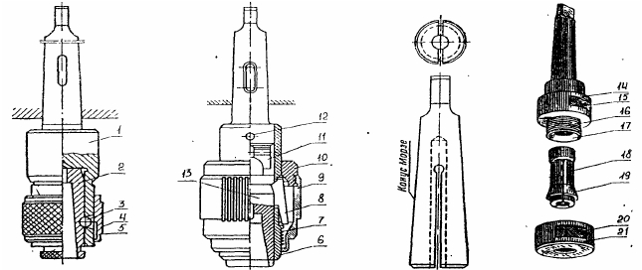
а) б) в) г)
I- патрон, 2- втулка, 3- шарик, 4- кольцо, 5- Выточка кольца, 6- патрон, 7- пружина, 3- кулачок, 9- втулка, 10- кольцо, 11 - поводок, 12- шпилька, 13- втулка, 14 - корпус, 15,20-лыски, 16- резьба корпуса, 17- расточка конусная, .13- цанга разрезная, 19- выступ, 21-гайка.
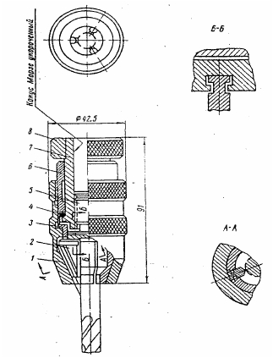
д)
Рисунок 13 – Приспособления для крепления инструмента
1 –корпус патрона, 2 – кулачки, 3 – обойма, 4 – шарики, 5 – винт, 6 – втулка, 7 – резьбовая втулка, 8 – упорное кольцо.
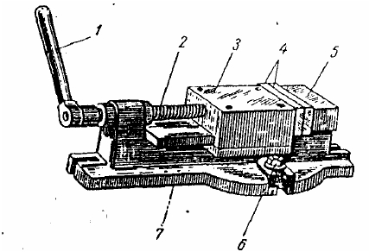
а)
I- рукоятка, 2- винт, 3- губка подвижная, 4- прокладка, 5- губке неподвижная, 6- болт, 7- основание.
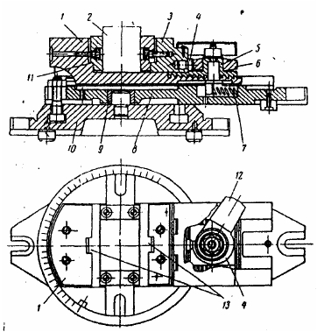
б)
Рисунок 14, лист 1 – Приспособления для крепления детали.
I- губка подвижная, 2- деталь, 3- губка неподвижная, 4 - упор, 5- ось, 6- эксцентрик, 7-пружина, 8- корпус, 9- ось, 10 - основание, 11, 13- выступы, 12- рукоятка.

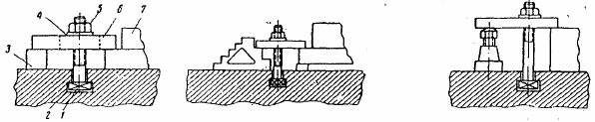
в) г) д)
I- головка болта, 2- Т-образный паз стола, 3- упор, 4- шайба, 5- гайка, 6- планка, 7- деталь.
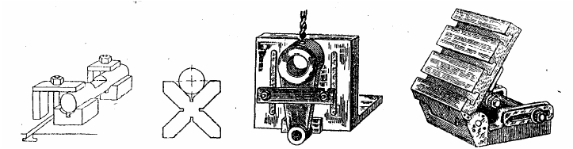
е) ж) з) и)
Рисунка 14, лист 2
в) совместить риску кулачка 21 (см. рисунок 12) с соответствующей риской на лимбе 17 и кулачок закрепить;
г) после включения вращения шпинделя ввести метчик вручную в нарезаемое отверстие (через 2-3 оборота шпинделя надобность в ручной подаче отпадает).
По достижению заданной глубины нарезания шпиндель автоматически реверсируется и метчик выходит из отверстия. Для того чтобы шпиндель принял первоначальное вращение, необходимо нажать соответствующую кнопку (9 или 10, см.рисунок 12).
Настройка станка заключается в кинематической подготовке его к выполнению заданной обработки в соответствии с установленными режимами резания и технологией обработки детали. Кинематические цепи станка настраивают в соответствии с выбранными режимами резания (частотой вращения шпинделя и подачей):
а) при настройке цепи главного движения числа оборотов шпинделя устанавливают по скорости резания при помощи рукояток коробки скоростей;
б) при настройке цепи движения подачи на станке устанавливают при помощи рукояток коробки подач.
Требования техники безопасности
При работе на сверлильном станке необходимо выполнять следующие требования техники безопасности:
1) сверление можно производить только на исправном и заземленном станке. Все ременные и зубчатые передачи должны быть ограждены прочным кожухом, предотвращающим попадание в них рук или одежды рабочего. Должны быть также ограждены все открытые вращающиеся части, имеющие выступы (головки болтов и шпонок, винты и гайки). Необходимо следить за тем, чтобы все ограждения были исправны и находились на месте;
2) обрабатываемые детали необходимо прочно закреплять на столе станка или в приспособлениях.
Категорически запрещается удерживать детали руками, а также производить смену и установку инструмента во вращающийся шпиндель или применять неисправные приспособления и инструмент;
3) сверло нужно закреплять правильно и точно;
4) запрещается перебрасывать ремни с одной ступени шкива на другую при работающем электродвигателе;
5) запрещается сдувать стружку со стола и выдувать из отверстия. Убирать со стола стружку следует только щетками или крючками, но не руками (даже защищенными рукавицами);
6) рукава спецодежды рабочего должны быть подвязаны короткими тесемочками или застегнуты на пуговицы. На голову должен быть надет головной убор, под который необходимо убрать волосы;
7) при сверлении хрупких металлов необходимо пользоваться предохранительными очками.
Индивидуальное задание
Ознакомиться с заданием на обработку деталей с использованием ручных тисков на вертикально-сверлильном станке. Изучить технику безопасности при выполнении указанных работ. Разработать структуру технологической операции обработки деталей на вертикально-сверлильном станке. Изобразить операционный эскиз. Назначить режимы резания для обработки заготовки. Установить заготовку на станке по заданной схеме. Произвести обработку заготовки на выбранных режимах резания.
Порядок выполнения работы:
1. Ознакомиться с общим устройством, кинематической схемой станка, принципом действия основных механизмов станка, системой управления станка, его технической характеристикой и правилами техники безопасности.
2. Перед пуском станка изучить назначение всех его рукояток.
3. Изучить пуск станка;
4. После изучения всех узлов, рычагов, рукояток станка пустить его в ход и испытать на холостом ходу.
5. Получить от преподавателя индивидуальное задание (на одного или группу учащихся) на наладку станка.
6. Наладить и настроить станок на необходимые для обработки режимы резания.
7. Убедиться в правильности и надежности крепления на станке обрабатываемой детали и инструмента.
8. Совместно с руководителем занятия обработать деталь.
9. Выполнить необходимые измерения.
Содержание отчёта.
В отчёте следует указать:
- Наименование работы
- Цель работы
- Используемое оборудование, инструменты, материалы.
- Эскиз детали.
- Выводы о результатах выполненной работы.
Контрольные вопросы.
1. Чем отличается зенкер от сверла, а развертка от зенкера?
2. Способы закрепления инструмента в шпинделе станка.
3. Приспособления для закрепления заготовок на станках.
4. Как устанавливаются на сверлильном станке сверла с цилиндрическим и коническим хвостовиками?
5. Основные части спирального сверла.
6. Для чего производится предварительное сверление отверстий с последующим рассверливанием?
7. Что называется зенкерованием, его сущность и применяемый инструмент?
8. Способ обработки, применяемый для получения отверстий высокой точности и малой шероховатости поверхности.
Список литературы
1. Власов С.Н., Годович Г.М., Черпаков Б.И. Устройство, наладка и обслуживание металлообрабатывающих станков и автоматических линий. - М.: Машиностроение, 1983.-324с.
2. Чернов Н.Н. Металлорежущие станки. - М.: Машиностроение, 1988.-240с..
3. Голофтеев С.А. Лабораторный практикум по курсу "Металлорежущие станки": Учеб. пособие для техникумов.- М.: Высш.шк.,1991. -240 с.
4. Ничков А.Г. Фрезерные станки. - М.: Машиностроение, 1977 -184с.;
5. Барбашев Ф.А. Фрезерное дело: Учебное пособие для сред. проф.-тех.училищ. Изд.2-е. - М.: Высшая школа, 1975.- 216с.
6. Колев Н.С. и др. Металлорежущие станки. - М.: Машиностроение, 1980 - 486 с.
7. Металлорежущие станки: Учебник для машиностроительных вузов. /Под ред. В.Э. Пуша – М. : Машиностроение, 1986 -256 с.
8. Сысоев В.И. Справочник молодого сверловщика. - М.: Профтехиздат, 1962.- 272с.
9. Барун В.А. Работа на сверлильных станках.: Учебное пособие для сред. проф. - тех.училищ. - М.: Профтехиздат, 1963.- 296с.
10. Трофимов А.М. Металлорежущие станки . – М.: Машиностроение, 1979 - 78с.

ПРАКТИЧЕСКОЕ ЗАНЯТИЕ № 26
Тема. наладка вертикально-сверлильного станка на зенкование, цекование и нарезание резьбы.

Цель работы
- Научиться сверлить отверстия, с последующим зенкованием, цекованием и нарезанием резьбы.
- Изучить технологические возможности сверлильных станков, приспособлений, режущего инструмента.
Задачи работы
Приобрести практические навыки по обработке отверстий на сверлильном станке зенкованием, цекованием и нарезанием резьбы..
Необходимый объем теоретической подготовки.

Зенкеры
Зенкерами обрабатывают отверстия в литых или штампованных заготовках, а также предварительно просверленные отверстия. В отличие от сверл зенкеры снабжены тремя или четырьмя главными режущими кромками и не имеют поперечной кромки.
По виду обрабатываемых поверхностей зенкеры бывают цилиндрические (рисунок 1, а, б), конические (рисунок 1, в) и торцевые (рисунок 1, г).
По конструкции зенкеры различают цельные, насадные и с припаянными твердосплавными пластинками. Зенкеры обеспечивают более высокую точность и производительность, чем спиральные сверла.
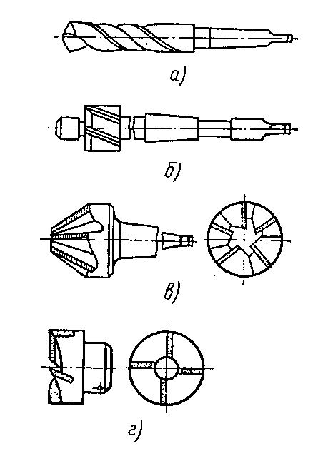
Рисунок 1 - Зенкеры: а, б – цилиндрические; в – конический; г – торцовый.
Зенкерами на сверлильных станках проводят следующие работы:
- зенкерование – обработка предварительного полученных отверстий для придания им правильной геометрической формы, повышение точности и снижения шероховатости (рисунок 2, а);
- цекование – обработка торцовой поверхности отверстия торцовым зенкером для достижения перпендикулярности плоской торцовой поверхности к его оси (рисунок 2, б);
- зенкование – получение в имеющихся отверстиях цилиндрических или конических углублений под головки винтов, болтов, заклепок и др. деталей. На рисунке 2, в показано зенкование цилиндрического углубления цилиндри-ческим зенкером (зенковкой);
- обработка отверстий сложного профиля проводится с помощью комбинированного инструмента. На рисунке 2, г показан комбинированный зенкер для обработки двух поверхностей: цилиндрической и конической.
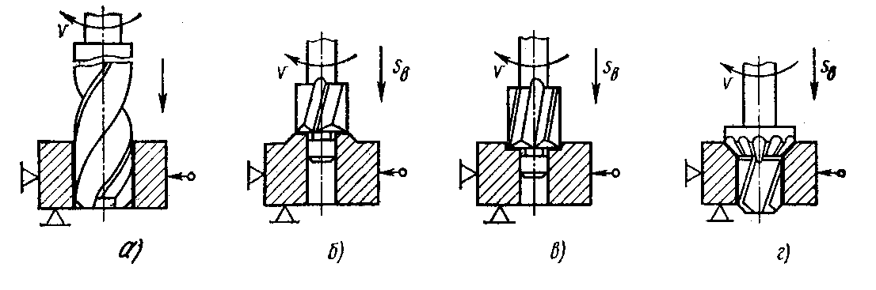
Рисунок 2 - Обработка заготовок зенкерами: а – зенкерование; б – цекование; в – зенкование; г – обработка отверстий сложного профиля

Метчики
Метчики (рисунок 3, а) служат для нарезания резьбы в отверстиях (рисунок 3, в). Метчик представляет собой винт с прорезанными прямыми или винтовыми канавками, образующими режущие кромки. Метчик закрепляют в специальном патроне, чтобы нарезать правильную резьбу и избежать поломки инструмента.
В крупносерийном и массовом производствах широко применяются комбинированные метчики (рисунок 3, б).
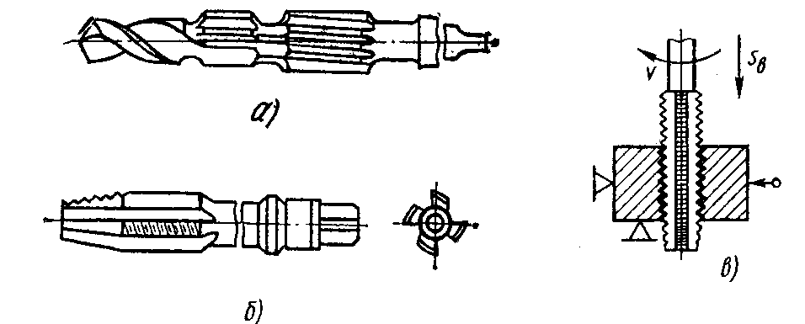
Рисунок 3 - Метчики: а, б – общий вид комбинированного и обычного метчика; в – нарезание резьбы.
Требования техники безопасности
При работе на сверлильном станке необходимо выполнять следующие требования техники безопасности:
1) сверление можно производить только на исправном и заземленном станке. Все ременные и зубчатые передачи должны быть ограждены прочным кожухом, предотвращающим попадание в них рук или одежды рабочего. Должны быть также ограждены все открытые вращающиеся части, имеющие выступы (головки болтов и шпонок, винты и гайки). Необходимо следить за тем, чтобы все ограждения были исправны и находились на месте;
2) обрабатываемые детали необходимо прочно закреплять на столе станка или в приспособлениях.
Категорически запрещается удерживать детали руками, а также производить смену и установку инструмента во вращающийся шпиндель или применять неисправные приспособления и инструмент;
3) сверло нужно закреплять правильно и точно;
4) запрещается перебрасывать ремни с одной ступени шкива на другую при работающем электродвигателе;
5) запрещается сдувать стружку со стола и выдувать из отверстия. Убирать со стола стружку следует только щетками или крючками, но не руками (даже защищенными рукавицами);
6) рукава спецодежды рабочего должны быть подвязаны короткими тесемочками или застегнуты на пуговицы. На голову должен быть надет головной убор, под который необходимо убрать волосы;
7) при сверлении хрупких металлов необходимо пользоваться предохранительными очками.
Индивидуальное задание
Ознакомиться с заданием на обработку деталей с использованием ручных тисков на вертикально-сверлильном станке. Изучить технику безопасности при выполнении указанных работ. Разработать структуру технологической операции обработки деталей на вертикально-сверлильном станке. Изобразить операционный эскиз. Назначить режимы резания для обработки заготовки. Установить заготовку на станке по заданной схеме. Произвести обработку заготовки на выбранных режимах резания.
Порядок выполнения работы:
1. Ознакомиться с общим устройством, кинематической схемой станка, принципом действия основных механизмов станка, системой управления станка, его технической характеристикой и правилами техники безопасности.
2. Перед пуском станка изучить назначение всех его рукояток.
3. Изучить пуск станка;
4. После изучения всех узлов, рычагов, рукояток станка пустить его в ход и испытать на холостом ходу.
5. Получить от преподавателя индивидуальное задание (на одного или группу учащихся) на наладку станка.
6. Наладить и настроить станок на необходимые для обработки режимы резания.
7. Убедиться в правильности и надежности крепления на станке обрабатываемой детали и инструмента.
8. Совместно с руководителем занятия обработать деталь.
9. Выполнить необходимые измерения.
Содержание отчёта.
В отчёте следует указать:
- Наименование работы
- Цель работы
- Используемое оборудование, инструменты, материалы.
- Эскиз детали.
- Выводы о результатах выполненной работы.
Контрольные вопросы.
1. Из каких основных частей состоят вертикально-сверлильные станки и по какому основному признаку они различаются?
2. Какой параметр технической характеристики сверлильных станков является главным?
3. Как устанавливается заготовка на сверлильном станке?
4. Перечислите основные части машинного метчика.
5. Для чего служит и какую имеет форму главное отверстие шпинделя?
6. Как рассчитывается диаметр рабочей части сверла, обрабатывающего отверстие под нарезаемую резьбу?
7. Как называются и для чего служат разновидности зенкера?8.
Список литературы
1. Власов С.Н., Годович Г.М., Черпаков Б.И. Устройство, наладка и обслуживание металлообрабатывающих станков и автоматических линий. - М.: Машиностроение, 1983.-324с.
2. Чернов Н.Н. Металлорежущие станки. - М.: Машиностроение, 1988.-240с..
3. Голофтеев С.А. Лабораторный практикум по курсу "Металлорежущие станки": Учеб. пособие для техникумов.- М.: Высш.шк.,1991. -240 с.
4. Ничков А.Г. Фрезерные станки. - М.: Машиностроение, 1977 -184с.;
5. Колев Н.С. и др. Металлорежущие станки. - М.: Машиностроение, 1980 - 486 с.
6. Металлорежущие станки: Учебник для машиностроительных вузов. /Под ред. В.Э. Пуша – М. : Машиностроение, 1986 -256 с.
7. Сысоев В.И. Справочник молодого сверловщика. - М.: Профтехиздат, 1962.- 272с.
8. Барун В.А. Работа на сверлильных станках.: Учебное пособие для сред. проф. - тех.училищ. - М.: Профтехиздат, 1963.- 296с.
9. Трофимов А.М. Металлорежущие станки . – М.: Машиностроение, 1979 - 78с.

ПРАКТИЧЕСКОЕ ЗАНЯТИЕ № 27
Тема. установка и правка шлифовальных кругов на станок. наладка кругло-шлифовального станка для обработки различных поверхностей.

Цель работы
Ознакомиться с основными схемами шлифования и видами работ, выполняемых на шлифовальных станках. Изучить используемое оборудование, инструмент и приспособления. Освоить методику выбора режимов обработки.
Задачи работы
Приобрести практические навыки по наладке и обработке деталей на шлифовальном станке.
Необходимый объем теоретической подготовки.
Шлифование применяют для чистовой и отделочной обработки деталей с высокой точностью, а также для обдирки литья, поковок и проката, заточки режущего инструмента и др. Шлифование – это процесс обработки заготовки или детали резанием с помощью абразивных кругов. Абразивные зёрна круга представляют собой микрорезцы, которые срезают тончайшие стружки с поверхности детали. По мере работы шлифовального круга абразивные зёрна скалываются и затупляются. Усилие резания на зерне постепенно возрастает, и зерно выламывается из связки. При равномерном вырывании затупившихся зёрен по всей поверхности круга происходит самозатачивание, т.е. на место выпавших зёрен в процессе резания вступают новые острые зёрна из нижних слоёв. При износе абразивного круга изменяется его рельеф и геометрия. Для восстановления режущей способности и правильной геометрической формы периодически проводится правка круга.
Процесс формообразования поверхности осуществляется за счет совокупности вращательного и поступательного движений круга и заготовки. Различные сочетания этих движений могут быть сведены к одной из наиболее распространенных схем обработки, приведенных на рисунке 1.
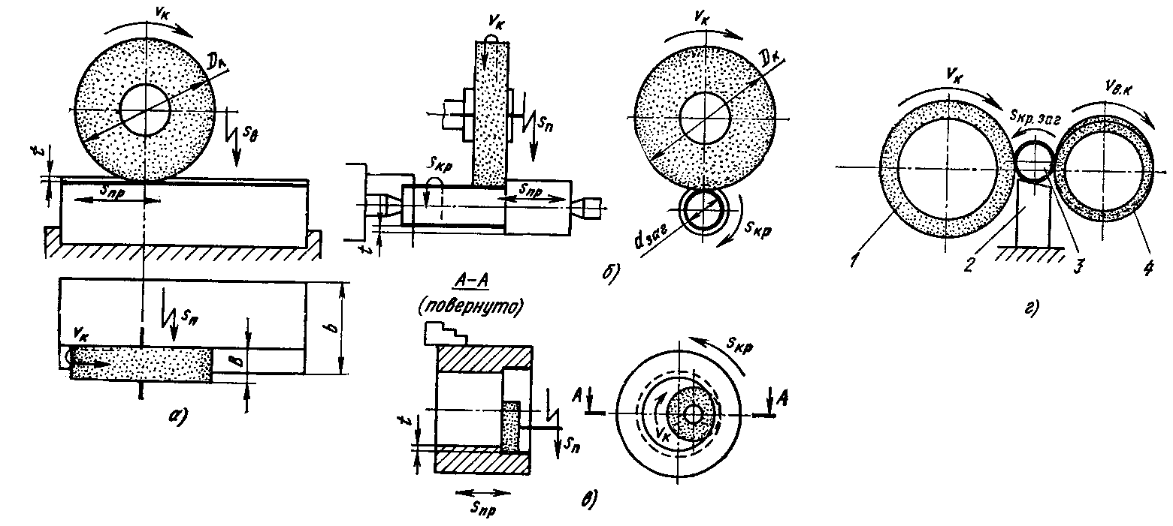
Рисунок 1 - Схемы обработки деталей на шлифовальных станках
Главным движением при всех схемах является вращательное движение круга. Схема «а» реализуется при обработке поверхности периферией круга на плоскошлифовальных станках. Она характеризуется возвратно-поступательным движением заготовки (продольная подача), обеспечивающим снятие слоя металла по всей длине заготовки, и прерывистым поступательным движением (поперечная подача) круга, обеспечивающим обработку поверхности по всей ширине заготовки. Движение поперечной подачи осуществляется в конце продольного хода заготовки.
Схема «б» осуществляется при обработке наружных поверхностей вращения на кругло-шлифовальных станках. Формообразование осуществляется за счёт вращательного и поступательного движений заготовки. Схема «в» имеет место при обработке внутренних поверхностей вращения на внутришлифовальных станках. По методу формообразования она подобна схеме «б». Нужный диаметр обрабатываемой поверхности в обоих случаях достигается за счет перемещения оси вращения круга в радиальном направлении. Шлифование наружных поверхностей и валиков без выступов осуществляют на бесцентрово-шлифовальных станках (схема «г»). Заготовка 3 устанавливается на нож 2 и приводится во вращение ведущим кругом 4 со скоростью, несколько большей скорости вращения рабочего круга 1. Продольное перемещение заготовки вдоль оси осуществляется за счет установки оси ведущего круга под некоторым углом (1 – 7°) к оси заготовки. Такие станки легко вписываются в автоматические линии и обеспечивают высокую производительность.
Круглошлифовальные станки (рисунок 2) используются для обработки круговых цилиндрических и конических наружных поверхностей. Станок состоит из следующих основных узлов: станины 1, стола 2, передней бабки 3 с коробкой скоростей, шлифовальной бабки 4, задней бабки 5 и привода стола 6. Круглошлифовальные станки делят на простые, универсальные и врезные.
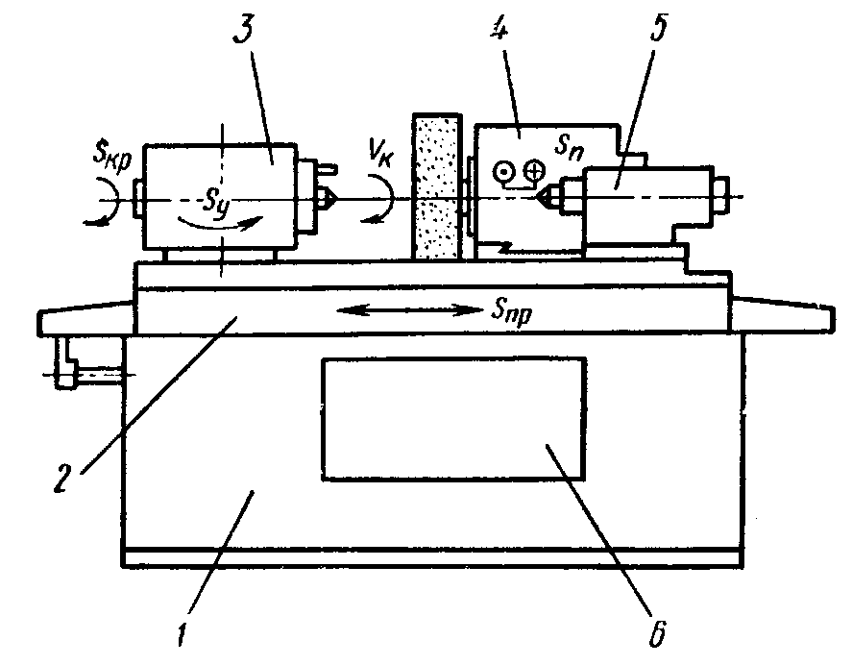
Рисунок 2 – Общий вид кругло-шлифовального станка.
Универсальные станки имеют поворотную переднюю и заднюю бабки. Каждую бабку можно повернуть на определенный угол вокруг вертикальной оси и закрепить для последующей работы. Простые станки снабжены неповоротными бабками. У врезных станков отсутствует продольная подача стола, а шлифование ведется по всей длине заготовки широким абразивным кругом с поперечной подачей.
Для подач узлов кругло-шлифовальных станков широко используют гидравлические устройства. Возвратно-поступательное перемещение стола совершается с помощью гидроцилиндра и поршня. Управляют ими устройства, которые переключаются столом в крайних положениях. Гидравлические механизмы используют также для периодической подачи шлифовальной бабки. Они обеспечивают бесступенчатое регулирование подачи.
Круговую подачу S_{кр} заготовки обеспечивает специальный электродвигатель. Здесь используют бесступенчатое регулирование частоты вращения двигателя за счет изменения электрического сопротивления.
Шлифовальный круг вращается с помощью клиноременной передачи. После износа круга и уменьшения его диаметра используют другую пару шкивов.
Наиболее распространено шлифование в центрах. Для повышения точности обработки центры устанавливают неподвижно. Круговая подача заготовки обеспечивается за счет поводкового устройства (поводок и хомутик), приводимого в действие вращающейся планшайбой. Возможно консольное закрепление заготовок в кулачковых патронах.
Скорость V_{к} вращательного движения круга обеспечивает скорость резания.
Основное (технологическое) время, мин, необходимое для круглого шлифования по схеме, приведенной на рисунке 1, б:
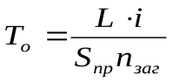,
где L – длина хода стола, мм; i – количество ходов.
Для изготовления шлифовальных кругов наиболее часто применяют электрокорунд, карбид кремния и кубический нитрид бора.
Основа электрокорунда – кристаллический оксид алюминия. В зависимости от содержания Al₂O₃ и структуры кристаллов различают электрокорунд нормальный (13А, 14А, 15А), белый (22А, 23А, 24А) и монокорунд (43А, 44А). Последний обладает наибольшей прочностью и обеспечивает высокую производительность шлифования.
Карбид кремния выпускается двух сортов: зелёный (63С) и чёрный (54С, 55С). Он более хрупок, чем электрокорунд. Благодаря острым кромкам, получающимся при дроблении, он обеспечивает очень высокую производительность.
Кубический нитрид бора (эльбор) по твёрдости уступает лишь алмазу, а теплостойкость имеет в 2 раза выше. Круги из эльбора применяют при чистовом шлифовании, заточке и доводке инструмента.
Связующая основа круга может быть керамической, бакелитовой или вулканитовой. Прочность связки определяет предельно допустимую скорость резания (обычно не более 50 м/с), а также твёрдость шлифовального круга. Для обработки особо твердых материалов используют алмазные круги, которые получают нанесением алмазного порошка на металлический или пластмассовый диск. Поскольку шлифование ведется при высоких скоростях (свыше 30 м/сек), в зону резания должен обеспечиваться подвод смазывающе-охлаждающей жидкости (СОЖ).
Важной характеристикой абразивного круга является зернистость. По зернистости абразивные материалы делятся на три группы: шлифовальные зёрна (№200…№16), шлифовальные порошки (№12, №13) и микропорошки (М40…М5). Номер зернистости обозначает средний размер зерна в сотых долях миллиметра или микрометрах (для микропорошков).
Абразивный материал выбирается в зависимости от физико-механических свойств обрабатываемой заготовки, целей шлифования (черновое или чистовое) и экономических соображений. В большинстве случаев при обработке закалённых и незакалённых сталей применяют нормальный и белый электрокорунд. Монокорунд используют для обработки жаропрочных сплавов. При обработке чугунов, ряда цветных сплавов применяют круги из чёрного карбида кремния, а при шлифовании титановых сплавов – из зелёного карбида кремния. Твёрдость круга должна быть тем меньшей, чем больше твёрдость обрабатываемого материала (таблица 1).

Таблица 1Примеры применения шлифовальных кругов в зависимости от их твёрдости
Класс твёрдости круга | Обозначение | Применение
Мягкий  Среднемягкий | М1, М2, М3  СМ1, СМ2 | Шлифование незакален-ной и закаленной стали, быстрорежущей стали и твёрдых сплавов
Средний | С2, С1 | Шлифование незакален-ной стали, быстрорежущей стали, бронзы; резка металла
Среднетвёрдый | СТ1, СТ2, СТ3 | Шлифование незакален-ной стали, алюминиевых сплавов, бронзы, резка металла, обдирка поковок, отливок
Твёрдый | Т1, Т2 | Обдирка отливок и поковок; зачистка мест сварки
Весьма твёрдый  Чрезвычайно твёрдый | ВТ1, ВТ2  ЧТ1, ЧТ2 | Шлифование шариков
Примечание. Цифры 1, 2, 3 после букв характеризуют твёрдость в порядке её возрастания
Зернистость круга должна обеспечить необходимую шероховатость поверхности. Высота микронеровностей R_{z}, мкм, ориентировочно связана со средним размером абразивных зёрен d_{a}, мм, зависимостью
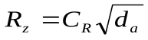,
где C_{R} – постоянная, зависящая от свойств материала детали и круга и равная 6…7,2.
Глубину резания, продольную подачу (скорость движения стола), поперечную подачу выбирают по таблице 2. При этом следует учитывать, что для получения более низкой шероховатости необходима меньшая глубина резания. При росте продольной подачи улучшается отвод тепла, но увеличивается разбрызгивание СОЖ, усилие резания и вибрация. Поперечная подача назначается в долях ширины круга на ход стола.
Таблица 2Элементы режима резания при плоском шлифовании
Материал обрабатываемой детали | Характер обработки | Глубина резания, мм | Поперечная подача, доли ширины круга на ход стола | Продольная подача, м/мин
Инструменталь-ные материалы | Черновая  Чистовая | 0,05…0,15  0,01…0,015 | 0,04…0,10  0,02…0,06 | 3…8  3…8
Конструкционная сталь | Черновая  Чистовая | 0,02…0,06  0,015…0,02 | 0,4…0,7  0,2…0,3 | 8…30  15…20
Чугуны | Черновая  Чистовая | 0,05…0,1  0,005…0,02 | 0,5…0,8  0,2…0,3 | 20…85  15…30
Скорость шлифовального круга ограничивается его прочностью. Её выбирают в зависимости от вида связки, профиля круга и подачи. При этом её следует брать близкой к максимально допустимой (таблица 3) для обеспечения наибольшей производительности и чистоты поверхности при минимальном износе кругов. Производительность обработки растёт пропорционально увеличению скорости резания.
При шлифовании всегда применяют СОЖ. Чаще всего это сульфофрезол, водные растворы кальцинированной соды, эмульсола, тринатрийфосфата и др. При отделочной обработке применяют смесь керосина (10%) и машинного масла или сульфофрезола. Чистота СОЖ влияет на шероховатость поверхности: при содержании примесей около 0,1% происходит ухудшение шероховатости на 1 класс. СОЖ должна подаваться обильно, из расчёта 5-7 л/мин на каждые 10 мм ширины круга.
Тренировочное занятие на плоскошлифовальном станке МОД. ЗБ722
Первый этап: Установить заготовку на магнитную плиту и осуществить её включение. Проверить надежность прихватывания заготовки к плите путем попытки её отрыва и сдвига вручную.
Второй этап: все приемы установки и проверки надежности закрепления заготовки на магнитной плите, выполняемые на I этапе, повторить при включенном станке. Затем с помощью упоров установить ход станка на длину шлифования и путем опусканий шлифовальной бабки по направляющим станины, произвести касание периферией круга поверхности заготовки, установить глубину резания и снять пробную стружку.
Если полученный размер не выдержан, а чистота поверхности не удовлетворительна; то положение шлифовальной бабки следует скорректировать по высоте и изменить элементы режима резания или заменить ШК.
Требования техники безопасности

Правила безопасности при работе на шлифовальном станке
Перед началом работы необходимо проверить соответствие (исправность) блокировочных и защитных устройств, работу органов управления, надежность установки и закрепления обрабатываемой детали и ШК, проверить исправность устройств для смазки, охлаждения, отсоса пыли и т.п. Наладку станка следует производить при выключенном рубильнике. Исправление электроаппаратуры студентом и наладчиком не допускается.
В процессе наладки особое внимание должно уделяться установке и закреплению ШК. До установки круга следует проверить биение шпинделя. ШК должен быть тщательно проверен непосредственно перед установкой. Проверяется отсутствие трений, раковин, пленок и прочих повреждении. Проверяется соответствие маркировки ШК. При зажиме ШK во фланцах его необходимо центрировать. Правка круга должна проводиться в защитных очках с применением соответствующих приспособление, гарантируемых безопасность.
Запуск станка без защитного кожуха не допускается. Перед запуском проверяется надежность закрепления упоров.
После наладки следует осмотреть станок и дать ему отработать 5 - 10 мин. вхолостую.
Когда станок приведен в рабочее состояние, требуется соблюдать соответствующую технику безопасности, которая выражается в следующих правилах:
- Нельзя допускать намокания шлифовального круга во время работы станка — это может привести к дисбалансу.
- Требуется наличие кожуха, закрывающего круг. В особенности это касается станков со скоростью вращения круга 60 м/с и выше.
- Необходимо незамедлительная остановка станка при появлении даже небольших вибраций. Повторное включение возможно только при устранении вибраций и причин, их вызвавших.
- Если работа происходит с применением шлифовальных кругов на керамической связке, очень важно не допускать попадания СОЖ на невращающийся круг.
- Запрещено нахождение шлифовщика в зоне вращения круга при работе станка и во время правки круга.
- Нельзя подносить заготовку к кругу рывками, резкими движениями — это может привести к разрыву круга, при котором он раскалывается на мелкие части, разлетающиеся по помещению под воздействием центробежной силы. Работа на станке должна быть плавной, без нажима.
Индивидуальное задание
Ознакомиться с заданием на обработку деталей с использованием магнитной плиты на плоскошлифовальном станке. Изучить технику безопасности при выполнении указанных работ. Разработать структуру технологической операции обработки деталей на плоскошлифовальном станке. Изобразить операционный эскиз. Назначить режимы резания для обработки заготовки. Установить заготовку на станке по заданной схеме. Произвести обработку заготовки на выбранных режимах резания.
Порядок выполнения работы:
1. Ознакомиться с общим устройством, кинематической схемой станка, принципом действия основных механизмов станка, системой управления станка, его технической характеристикой и правилами техники безопасности.
2. Перед пуском станка изучить назначение всех его рукояток.
3. Изучить пуск станка;
4. После изучения всех узлов, рычагов, рукояток станка пустить его в ход и испытать на холостом ходу.
5. Получить от преподавателя индивидуальное задание (на одного или группу учащихся) на наладку станка.
6. Наладить и настроить станок на необходимые для обработки режимы резания.
7. Убедиться в правильности и надежности крепления на станке обрабатываемой детали и инструмента.
8. Совместно с руководителем занятия обработать деталь.
9. Выполнить необходимые измерения.
Содержание отчёта.
В отчёте следует указать:
- Наименование работы
- Цель работы
- Назвать основные приспособления и принадлежности, применяемые на шлифовальных станках (для закрепления заготовки, правки круга, балансировки и др.) Привести эскиз одного из них (по указанию преподавателя);
- Эскиз детали.
- Выводы о результатах выполненной работы.
Контрольные вопросы.
- Каков порядок сборки и подготовки шлифовальных кругов к эксплуатации?
- Расскажите о балансировке шлифовального круга.
- В какой последовательности производят наладку круглошлифовального станка?
- Назовите особенности наладки плоскошлифовальных станков.
Список литературы
1. Власов С.Н., Годович Г.М., Черпаков Б.И. Устройство, наладка и обслуживание металлообрабатывающих станков и автоматических линий. - М.: Машиностроение, 1983.-324с.
2. Чернов Н.Н. Металлорежущие станки. - М.: Машиностроение, 1988.-240с..
3. Голофтеев С.А. Лабораторный практикум по курсу "Металлорежущие станки": Учеб. пособие для техникумов.- М.: Высш.шк.,1991. -240 с.
4. Ничков А.Г. Фрезерные станки. - М.: Машиностроение, 1977 -184с.;
5. Колев Н.С. и др. Металлорежущие станки. - М.: Машиностроение, 1980 - 486 с.
6. Металлорежущие станки: Учебник для машиностроительных вузов. /Под ред. В.Э. Пуша – М. : Машиностроение, 1986 -256 с.
7. Трофимов А.М. Металлорежущие станки . – М.: Машиностроение, 1979 - 78с.

